ICS 点击此处添加ICS号
点击此处添加中国标准文献分类号
Q/GDW
国家电网有限公司企业标准
Q/XXX XXXXX—XXXX

XXXX技术规范 第4—2部分：数据链路层通信协议
xxxxx technical specification part42: data link layer protocol

（报批稿）
XXXX - XX - XX发布
XXXX - XX - XX实施
国家电网有限公司 发布

目 次
前 言 II
1 范围 1
2 规范性引用文件 1
3 术语和定义 1
4 缩略语 3
5 数据链路层 5
附录A（规范性附录） 白名单管理说明 136
附录 B（参考性附录） CSMA退避流程 137
编制说明 139

前 言
为规范电力用户用电信息采集系统双模通信的协议要求，包括应用层报文格式、MAC子层功能、网络管理子层功能等内容，制定本部分。
《双模通信互联互通技术规范》标准分为6个部分：
——第1部分：总则；
——第2部分：技术要求；
——第3部分：检验方法；
——第4—1部分：物理层通信协议；
——第4—2部分：数据链路层通信协议；
——第4—3部分：应用层通信协议。
本部分是《双模通信互联互通技术规范》标准的第4—2部分。
本部分由国家电网有限公司营销部提出并解释。
本部分由国家电网有限公司科技部归口。
本部分起草单位：中国电力科学研究院有限公司、国家电网有限公司、国网重庆市电力公司、国网北京市电力公司、国网天津市电力公司、国网冀北电力有限公司、国网宁夏电力有限公司、国网河北省电力有限公司、国网浙江省电力有限公司、国网江苏省电力有限公司、国网湖南省电力有限公司、国网山东省电力公司电力科学研究院、国网新疆电力有限公司、全球能源互联网研究院有限公司、国网信息通信产业集团有限公司、国网上海市电力公司。
本部分主要起草人：刘宣、唐悦、李然、任毅、周晖、彭楚宁、王齐、崔文武、谢广成、叶方彬、周超、李飞、宋玮琼、梁飞、黄瑞、赵旭、安春燕、王新刚、阿辽沙.叶、窦健、郑国权、卢继哲、郄爽。
本部分首次发布。
本部分在执行过程中的意见或建议反馈至国家电网有限公司科技部。

双模通信互联互通技术规范
第4-2部分：数据链路层通信协议
- 范围
本部分规定了电力用户用电信息采集系统双模通信网络的数据链路层的要求。
本部分适用于用电信息采集系统的集中器双模通信单元与电能表双模通信单元、采集器双模通信单元之间的数据交换。
- 规范性引用文件
下列文件对于本文件的应用是必不可少的。凡是注日期的引用文件，仅注日期的版本适用于本文件。凡是不注日期的引用文件，其最新版本（包括所有的修改单）适用于本文件。
XXXX 第4-1部分：物理层通信协议
DL/T 645—2007 多功能电能表通信协议
Q/GDW 10376.2—2019 用电信息采集系统通信协议 第2部分：集中器本地通信模块接口
- 术语和定义

关联 association
用来在通信网络中创建成员隶属关系的一种服务。

协议数据单元 protocol data unit
两个对等实体之间交换的数据单元。

高速载波通信网络 high speed carrier communication network
高速载波通信网络是以低压电力线为通信媒介，实现低压电力用户用电信息汇聚、传输、交互的通信网络，其主要采用正交频分复用技术，频段使用0.7MHz~12MHz。

中央协调器 central coordinator
通信网络中的主节点角色，负责完成组网控制、网络维护管理等功能，其对应的设备实体为集中器本地通信单元。

站点 station
通信网络中的从节点角色，其对应的设备实体为通信单元，包括电能表双模通信单元、I型采集器双模通信单元或双模II型采集器。

代理协调器proxy coordinator
为中央协调器与站点或者站点与站点之间进行数据中继转发的站点，简称代理。

信标 beacon
中央协调器、代理和站点发送的携带有网络管理和维护信息的、用于特定目的的管理消息。中央协调器发送的信标叫中央信标，代理发送的信标叫代理信标，站点发送的信标叫发现信标。

信标周期 beacon period
中央协调器根据网络规模确定的周期性发送中央信标的时间间隔。

代理主路径 the preferred path via proxy
站点与代理之间形成的路径。

代理变更 proxy switching
站点根据网络通信情况选择不同站点作为代理的过程。

业务报文 service datagram
应用层产生的、用于获取抄表数据的报文。应用层所承载的业务报文应符合DL/T 645—2007、Q/GDW 10376.2—2019的规定。

路由 routing
通信网络中建立和维护从中央协调器到各个站点的传输路径以及从各个站点至中央协调器的传输路径的过程。

绑定载波侦听多址接入 carrier sense multiple access（CSMA）
信标周期中可以分配给某个特定优先级或某个特定种类的业务使用的CSMA时隙，当有多个站点都满足使用绑定CSMA时隙的条件时，多个站点之间进一步通过CSMA竞争机制获取绑定CSMA的使用权。

心跳检测 heartbeats detection
站点周期性发送心跳报文，其它站点以及中央协调器据此判断此站点的在线或离线状态的过程。

管理消息 management message
用于完成双模通信网络组网、网络维护等功能而定义的报文。

发现列表 discover lists
通信网络中所有节点周期性广播发送的、携带有邻居站点列表信息的管理消息。

白名单 white lists
通信网络中设置的允许接入该网络的终端设备的MAC地址列表。

黑名单 black lists
通信网络中设置的不允许接入该网络的终端设备的MAC地址列表。

多网络共存coexistence of multiple networks
多个中央协调器距离较近，信号相互干扰的场景。

网络标识符 network identifier
网络标识符是用于标识一个双模通信网络的唯一身份识别号。

多网络协调 coordination of multiple networks
在多网络共存场景下，各个网络的中央协调器进行网络标识符和带宽的协调，保证多个网络同时正常工作。

网络标识符协调 coordination of NID
多网络共存场景下，多个网络的网络标识符存在冲突，各个网络的中央协调器之间通过协商保证网络标识符不冲突的过程。

带宽协调 coordination of bandwidth
多网络共存场景下，中央协调器之间进行带宽协调的过程。
- 缩略语
以下缩略语适用于本文件。
BIFS：突发帧间隔（Burst Inter Frame Space）
BPC：信标周期计数（Beacon Period Count）
BPCS：信标数据载荷校验序列（Beacon Payload Check Sequence）
BT：信标类型 (Beacon Type)
BTS：信标时间戳（Beacon Time Stamp）
CCO：中央协调器（Central Coordinator）
CIFS：竞争帧间隔（Contention Inter Frame Space）
CRC：循环冗余校验（Cyclic Redundancy Check）
CSMA-CA:带冲突避免的载波侦听多址（Carrier sense multiple access with collision avoidance）
DT：定界符类型（Delimiter Type）
DL：下行（DownLink）
EIFS：扩展帧间隔（Extension Inter Frame Space）
FC：帧控制（Frame Control）
FCCS：帧控制校验序列（Frame Control Check Sequence）
FL：帧长（Frame Length）
ICV：完整性校验值（Integrity Check Value）
ITU：国际电信联盟（International Telecommunication Union）
LID：链路标识符（Link Identifier）
LSB：最低位（Least Significant Bit）
MAC：媒介访问控制（Media Access Control）
MME：管理消息表项（Management Message Entry）
MPDU：MAC层协议数据单元（MAC Protocol Data Unit）
MSDU：MAC层服务数据单元（MAC Service Data Unit）
NID：网络标识符（Network Identifier）
NTB：网络基准时间（Network Time Base）
ODA：原始目的地址（Original Destination Address）
ODTEI：原始目的终端设备标识（Original Destination Terminal Equipment Identifier）
OFDM：正交频分复用（Orthogonal Frequency Division Multiplexing）
OFDMA：正交频分多址接入（Orthogonal Frequency Division Multiple Access）
OSA：原始源地址（Original Source Address）
OSTEI：原始源终端设备标识（Original Source Terminal Equipment Identifier）
PBCS：物理块校验序列（PHY Block Check Sequence）
PCO：代理协调器（Proxy Coordinator）
PHY：物理层（Physical Layer）
PLC：电力线载波（Power Line Carrier）
RU：资源单位（Resource Unit）
RF：射频（Radio Frequency）
RSVD：保留（Reserved）
SACK：选择确认（Selective Acknowledgement）
SNR：信噪比（Signal to-Noise Ratio）
SOF：帧起始（Start of Frame）
SSN：分段序列号（Segment Sequence Number）
STA：站点（Station）
TDMA：时分多址（Time Division Multiple Access）
TDA：时分接入（Time Division Access）
TEI：终端设备标识（Terminal Equipment Identifier）
TF：训练域（Training Field）
VCS：虚拟载波侦听（Virtual Carrier Sensing）
VF：可变区域（Variant Field）
VLAN：虚拟局域网（Virtual Local Area Network）
- 数据链路层
  - 帧格式
    - MAC帧格式
      - MAC帧格式定义
MAC帧是不同站点的MAC层之间进行数据传送的基本传输单元。
载波MAC帧的基本格式应符合图1 要求。
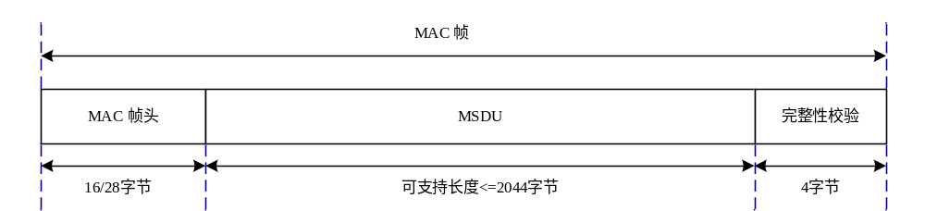
- 载波MAC帧格式
无线MAC帧的基本格式应符合图2 要求。
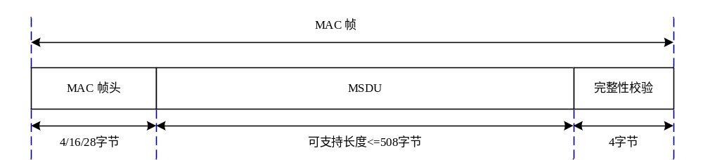
- 无线MAC帧格式
      - MAC 帧头固定域格式
MAC帧头固定格式应符合表1 要求。
- MAC帧头固定域字段
字段 | 字节号 | 比特位 | 字段大小(比特) | 含义
版本 | 0 | 0-3 | 4 | 0：标准帧协议  1：单跳帧协议
可变区域 | - | 可变长 | L（可变长） | -

      - 标准MAC帧头格式
标准MAC帧头格式应符合表2 要求。
- 标准MAC帧头格式
字段 | 字节号 | 比特位 | 字段大小(比特) | 含义
版本 | 0  0 | 0-3 | 4 | 0：标准帧协议  1：单跳帧协议
原始源TEI | 0 | 4-7 | 12 | 表示MSDU的原始源终端设备的标识，即最初产生MSDU的源终端设备的TEI。
原始源TEI | 1 | 0-7 | 12 | 表示MSDU的原始源终端设备的标识，即最初产生MSDU的源终端设备的TEI。
原始目的TEI | 2 | 0-7 | 12 | 表示MSDU的原始源终端设备的标识，即最初产生MSDU的源终端设备的TEI。
原始目的TEI | 3 | 0-3 | 12 | 表示MSDU的原始源终端设备的标识，即最初产生MSDU的源终端设备的TEI。
发送类型 | 3 | 4-7 | 4 | 0:单播  1：全网广播  2：本地广播  3：代理广播
发送次数限值 | 4 | 0-4 | 5 | 表示站点对报文最大发送次数。  如果该字段值为零，则可以使用本地重发次数。  需要确认回应的报文，如果回应为成功，则不需要继续重发。  不需要确认回应的报文，则报文的总发送次数必须达到发送次数限值。
聚合MAC帧标识 | 4 | 5 | 1 | 表示当前MAC帧之后还跟随一个MAC帧。
保留 | 4 | 6-7 | 2 | -
MSDU序列号 | 5 | 0-7 | 16 | 表示产生MSDU的原始设备分配给该MSDU的递增序列号。
MSDU序列号 | 6 | 0-7 | 16 | 表示产生MSDU的原始设备分配给该MSDU的递增序列号。
MSDU类型 | 7 | 0-7 | 8 | 0：网络管理消息  1-47：链路层待扩展  48：应用层报文  49：IP报文  其他：待扩展
MSDU长度 | 8 | 0-7 | 11 | 表示MAC帧中携带的MSDU的长度。
MSDU长度 | 9 | 0-2 | 11 | 表示MAC帧中携带的MSDU的长度。
重启次数 | 9 | 3-6 | 4 | 表示站点的重启次数。  当一个站点初次上电时，重启次数的值应缺省为0，此后，每次站点重新上电，该值加1，应仅用于MAC帧唯一性辅助判断。该值应在0-15的范围内变化，达到最大值时，应从0开始重新递增。
代理主路径标识 | 9 | 7 | 1 | 表示当前报文是否根据代理主路径模式进行转发的标志。  0：未启用代理主路径模式  1：当前使用代理主路径模式
路由总跳数 | 10 | 0-3 | 4 | MAC帧可以被转发的总跳数。报文在转发过程中，该字段的值不能修改，应保持与原报文数值一致。
路由剩余跳数 | 10 | 4-7 | 4 | 表示MAC帧可以被转发的剩余跳数。每个站点确定需要转发时，应对该值减1。该值减为0时不能再进行转发。
广播方向 | 11 | 0-1 | 2 | 0：双向广播（不限定方向）  1：下行广播（从CCO发起广播至STA）  2：上行广播（从STA发起广播至CCO）  其他：保留
路径修复标志 | 11 | 2 | 1 | 表示本帧报文在传输中是否触发过路径修复。  0：代表未触发过路径修复  1：代表已触发过路径修复过程
MAC地址标志 | 11 | 3 | 1 | 表示MAC帧头中是否携带MAC地址  0：未携带MAC地址:  1：携带MAC地址
发送帧序号 | 11 | 4-7 | 12 | 用于辅助统计成功率，序号00表示不参与统计。
发送帧序号 | 12 | 0-7 | 12 | 用于辅助统计成功率，序号00表示不参与统计。
组网序列号 | 13 | 0-7 | 8 | 表示当前组网的序列号。该值为顺序递加的值，CCO每次重新组网后都应加1。
保留 | 14 | 0-7 | 8 | -
链路标识符 | 15 | 0-7 | 8 | 链路标识符表示不同的优先级或者不同的业务分类。
原始源MAC地址 | 0或者16-21 | 0-7 | 0或者48 | 表示最初产生MSDU帧的站点MAC地址。该字段只有在“MAC地址标志”字段值为1时存在。原始源MAC地址不能为FF-FF-FF-FF-FF-FF；00-00-00-00-00-00为非法地址。
原始目的MAC地址 | 0或者22-27 | 0-7 | 0或者48 | 表示MSDU帧的最终目的站点MAC地址。该字段只有在“MAC地址标志”字段值为1时存在。

      - 单跳MAC帧头格式
单跳MAC帧头格式应符合表3 要求。
- 单跳MAC帧头格式
字段 | 字节号 | 比特位 | 字段大小(比特) | 含义
版本 | 0  0 | 0-3 | 4 | 0：标准帧协议  1：单跳帧协议
保留 | 0  0 | 4-7 | 4
消息类型 | 1 | 0-7 | 8 | 0：无线发现列表消息  1：信道评估参数更新报文  2：载波发现列表消息  3-127：保留（用于管理消息类型扩展）  128：应用层报文  129：IPV4报文
MSDU长度 | 2 | 0-7 | 11 | MAC帧中携带的MSDU的长度。
MSDU长度 | 3 | 0-2 | 11 | MAC帧中携带的MSDU的长度。
保留 | 3 | 3-6 | 4 | -
聚合MAC帧标识 | 3 | 7 | 1 | 当前MAC帧之后还跟随一个MAC帧。
      - MSDU
MAC层业务数据单元，可以是需要传送的应用层业务数据，也可以是MAC层的管理消息。
      - 完整性校验
完整性校验是针对MAC帧计算的循环冗余校验值。计算完整性校验值时，不包括MAC帧头。
完整性校验使用的是32比特的循环冗余校验算法。
    - MPDU帧格式
      - MPDU帧格式定义
MPDU是MAC层协议数据单元，由MAC子层提供给物理层，在不同站点的物理层之间传送数据的基本传输单元。载波信道上带有多个物理块数据载荷的MPDU称为长MPDU，带有一个或者不携带物理块数据载荷称为短MPDU。载波MPDU帧格式应符合图3 要求。
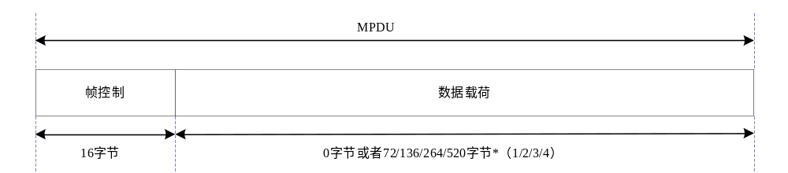
- 载波MPDU帧格式
无线信道上仅支持1个物理块数据载荷的MPDU。无线MPDU帧格式应符合图4 要求。
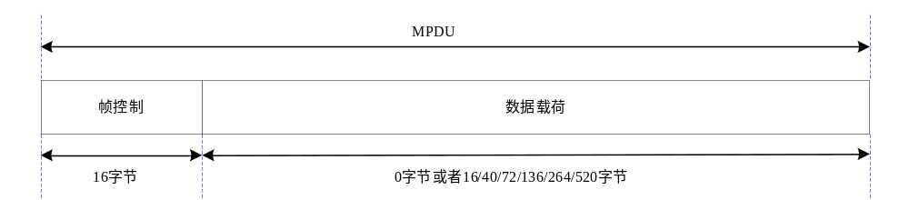
- 无线MPDU帧格式
载波信道上支持多站点下行OFDMA帧的MPDU，MPDU携带2/3/4个站点数据载荷，每个站点数据载荷支持1/2个物理块数据载荷。下行OFDMA的MPDU帧格式应符合图5 要求。
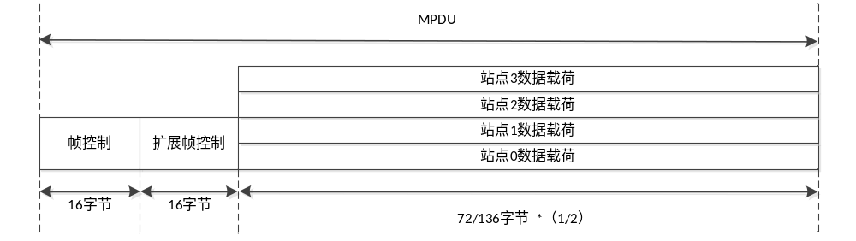
- 下行OFDMA帧 MPDU帧格式
载波信道上支持多站点下行TDA帧的MPDU，MPDU携带2/3/4个站点数据载荷，每个站点数据载荷仅支持1个物理块数据载荷。下行TDA的MPDU帧格式应符合图6 要求。
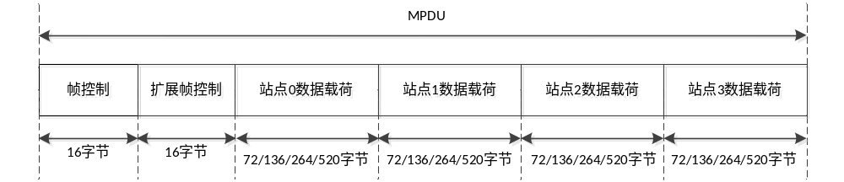
- 下行TDA帧 MPDU帧格式
      - MPDU帧控制格式
        - MPDU帧控制格式定义
MPDU的帧控制字段长度为16字节。MPDU帧控制字段的格式应符合表4 要求。
- MPDU帧控制字段
字段 | 字节号 | 比特位 | 字段大小(比特) | 含义
定界符类型 | 0 | 0-2 | 3 | 0：信标帧  1：SOF 帧  2：选择确认帧  3：网间协调帧  其他：保留
网络类型 | 0 | 3-7 | 5 | 0：MPDU在用电信息采集系统中传  其他：保留
网络标识 | 1 | 0-7 | 16 | 用于区分不同的高速载波通信网络。有效取值范围为1- 65535。  每个高速载波双模通信网络都必须有一个唯一的NID。
网络标识 | 2 | 0-7 | 16 | 用于区分不同的高速载波通信网络。有效取值范围为1- 65535。  每个高速载波双模通信网络都必须有一个唯一的NID。
保留 | 3 | 0-7 | 8 | -
可变区域 | 4-11 | 0-7 | 68 | -
可变区域 | 12 | 0-3 | 68 | -
标准版本号 | 12 | 4-7 | 4 | 0：HDC 1.0  1：HDC 2.0  其他：保留
帧控制校验序列 | 13-15 | 0-7 | 24 | 帧控制校验序列为帧控制的末尾24比特，校验计算帧控制中除帧控制校验序列以外的字段。  帧控制校验序列采用的是24比特的循环冗余校验算法。
        - 载波可变区域
信标帧的可变区域格式应符合表5 要求。

- 信标帧的可变区域
字段 | 字节号 | 比特位 | 字段大小（比特） | 含义
信标时间戳 | 4 | 0-7 | 32 | 发送信标的设备在发送信标时标记的网络基准时间。
信标时间戳 | 5 | 0-7 | 32 | 发送信标的设备在发送信标时标记的网络基准时间。
信标时间戳 | 6 | 0-7 | 32 | 发送信标的设备在发送信标时标记的网络基准时间。
信标时间戳 | 7 | 0-7 | 32 | 发送信标的设备在发送信标时标记的网络基准时间。
源TEI | 8 | 0-7 | 12 | 发送信标的站点的TEI。
源TEI | 9 | 0-3 | 12 | 发送信标的站点的TEI。
分集拷贝模式 | 9 | 4-7 | 4 | 信标帧发送时采用的分集拷贝基本模式，应符合Q/GDW XXX.41-XX中5.1.7.6分集拷贝模式中的要求。
符号数 | 10 | 0-7 | 9 | 指OFDM符号数量，表示在信标帧的数据载荷中包含的OFDM符号的个数。
符号数 | 11 | 0 | 9 | 指OFDM符号数量，表示在信标帧的数据载荷中包含的OFDM符号的个数。
相线 | 11 | 1-2 | 2 | 表示信标帧需要发送到的目的相线。  0：表示未知相线  1：表示A相线  2：表示B相线  3：表示C相线
FCH符号数 | 11 | 3-4 | 2 | 表示帧控制的符号长度。  0：短FCH  1：标准FCH  2：长FCH  3：保留
保留 | 11 | 5-7 | 7 | -
保留 | 12 | 0-3 | 7 | -
不同FCH通信频段下短FCH、标准FCH和长FCH的符号数应符合表6 要求。
- FCH符号数
FCH通信频段 | 短FCH | 标准FCH | 长FCH
0 | 2 | 4 | 8
1 | 8 | 12 | 16
2 | 8 | 12 | 16
3 | \ | \ | \
4 | 8 | 12 | 16
5 | 2 | 4 | 8
6 | 8 | 12 | 16
7 | \ | \ | \

当MPDU帧定界符类型为SOF帧时，可分为数据帧、信道探测帧、OFDMA下行帧、TDA下行帧。
数据帧可用于单站点之间传输数据数据帧的可变区域格式应符合表7 要求。
- 数据帧的可变区域
字段 | 字节号 | 比特位 | 字段大小（比特） | 含义
源TEI | 4 | 0-7 | 12 | 表示发送数据帧的源设备站点的TEI。
源TEI | 5 | 0-3 | 12 | 表示发送数据帧的源设备站点的TEI。
目的TEI | 5 | 4-7 | 12 | 表示接收数据帧的目的设备站点的TEI，目的设备应向给本站点发送数据帧的发送设备回复选择确认帧回复。
目的TEI | 6 | 0-7 | 12 | 表示接收数据帧的目的设备站点的TEI，目的设备应向给本站点发送数据帧的发送设备回复选择确认帧回复。
帧类型 | 7 | 0-2 | 3 | 用于指示当前SOF帧的帧类型。  0：数据帧  1：信道探测帧  2：OFDMA下行帧  3：TDA下行帧  其他：保留
TF符号位置 | 7 | 3-4 | 2 | 0：不携带TF  1：数据载荷之前  2：数据载荷之后
TF符号数 | 7 | 5-7 | 3 | 表示当前帧TF部分的符号个数。  1：4  2：6  3：8  4：10  5：12  其他：保留
帧长(FL) | 8 | 0-7 | 12 | 指示数据帧的传送过程以及帧间隔等所要占用的信道的时长。
帧长(FL) | 9 | 0-3 | 12 | 指示数据帧的传送过程以及帧间隔等所要占用的信道的时长。
保留 | 9 | 4-6 | 3 | -
FCH符号数 | 9 | 7 | 2 | 表示帧控制的符号长度。  0：短FCH  1：标准FCH  2：长FCH  3：保留
FCH符号数 | 10 | 0 | 2 | 表示帧控制的符号长度。  0：短FCH  1：标准FCH  2：长FCH  3：保留
数据载荷调制方式标识 | 10 | 1 | 1 | 0：分集拷贝模式  1：动态加载模式
数据载荷调制参数 | 10 | 2-6 | 5 | 分集拷贝模式时： XXX.41 TMI编号  动态加载模式时：物理块类型编号
PB物理块个数 | 10 | 7 | 2 | 0：1个物理块  1：2个物理块  2：3个物理块  3：4个物理块
PB物理块个数 | 11 | 0 | 2 | 0：1个物理块  1：2个物理块  2：3个物理块  3：4个物理块
广播标志位 | 11 | 1 | 1 | 表示该数据帧是否为广播报文。  0：非广播报文  1：广播报文
加密标志位 | 11 | 2 | 1 | 为预留信息段，为增加链路层加密机制提供支持。
重传标志位 | 11 | 3 | 1 | 表示该数据帧是否为重传报文。  0：非重传报文  1：重传报文
TF与数据载荷频段标识 | 11 | 4-6 | 3 | 表示数据载荷的频段信息，TF与数据载荷可采用的通信频段应符合XXX.41 表XXX要求。  0：1.953~11.96 MHz  1：2.441~5.615 MHz  2：0.781~2.930 MHz  3：保留  4：0.781~5.615 MHz  5：0.781~11.96 MHz  6：6.08~11.962 MHz  7：保留
数据载荷增益 | 11 | 7 | 4 | 表示数据帧动态加载子载波选择表模式数据载荷增益幅度配置值。  0：1.0000 8：1.5000  1：1.0625 9：1.5625  2：1.1250 10：1.6250  3：1.1875 11：1.6875  4：1.2500 12：1.7500  5：1.3125 13：1.8125  6：1.3750 14：1.8750  7：1.4375 15：1.9375
数据载荷增益 | 12 | 0-2 | 4
动态加载表ID标识 | 12 | 3 | 1 | 动态加载表对应的ID

在数据帧单帧传输，不需要选择确认的场景，当数据帧携带TF且TF在数据载荷前时，其帧长所包含的内容应符合图7 要求。
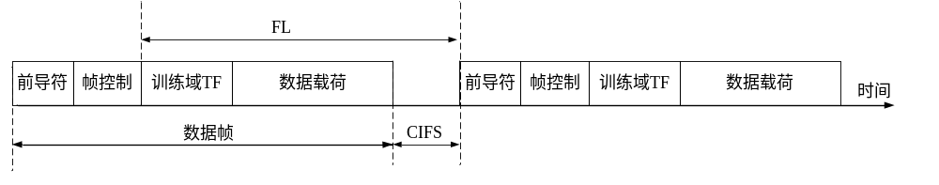
- 无选择确认的数据帧传输示意图（TF在数据载荷前）
当数据帧携带TF且TF在数据载荷后时，其帧长所包含的内容应符合图8 要求；
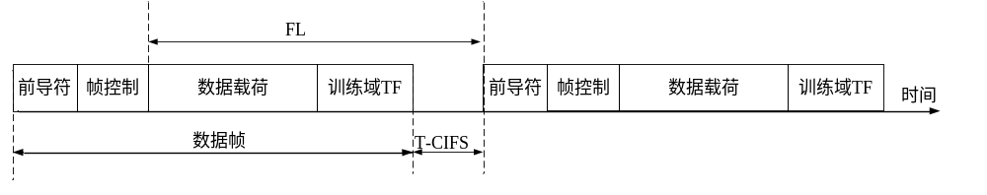
- 无选择确认的数据帧传输示意图（TF在数据载荷后）
当数据帧不携带TF时，其帧长所包含的内容应符合图9 要求。
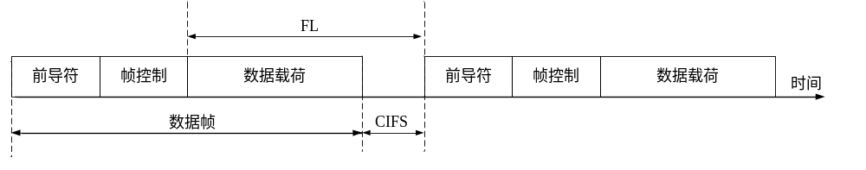
- 无选择确认的数据帧传输示意图（无TF）
数据帧单帧传输，需要选择确认的场景，当数据帧携带TF且TF在数据载荷前时，其帧长所包含的内容应符合图10 要求；
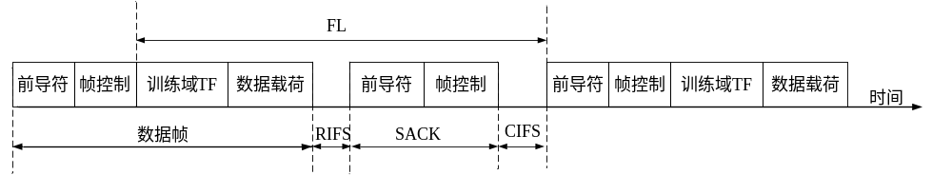
- 带选择确认的数据帧传输示意图（TF在数据载荷前）
当数据帧携带TF且TF在数据载荷后时，其帧长所包含的内容应符合图11 要求；
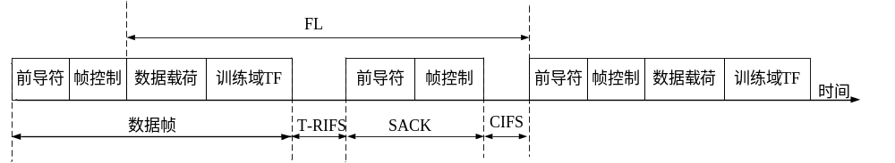
- 带选择确认的数据帧输示意图（TF在数据载荷后）
当数据帧不携带TF时，其帧长所包含的内容应符合图12 要求。
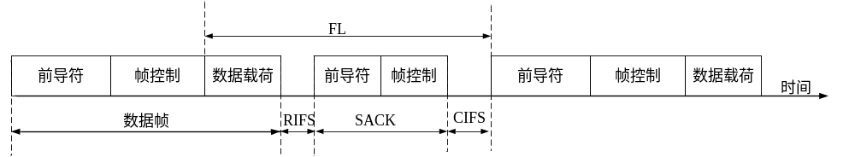
- 带选择确认的数据帧传输示意图（无TF）
不同FCH通信频段下短FCH、标准FCH和长FCH的符号数应符合表6 要求。
数据载荷调制模式表示标识当前数据载荷调制参数应与所选择的数据载荷调制模式标识匹配，采用分集拷贝模式或动态加载模式的子载波选择子模式时，数据载荷调制参数配置为XXX.41 TMI编号，采用动态加载模式时，数据载荷调制参数配置为物理块类型编号，对应关系应符合表8 要求。
- 物理块类型
编号 | 物理块类型（字节）
0 | PB72
1 | PB136
2 | PB264
3 | PB520
其他 | 保留

信道探测帧用于评估指定最多2个目标站点的信道质量。单站点信道探测帧的可变区域格式应符合表9 要求。
- 信道探测帧可变区域
字段 | 字节号 | 比特位 | 字段大小（比特） | 含义
源TEI | 4 | 0-7 | 12 | 表示发送单站点信道探测帧的源设备站点的TEI
源TEI | 5 | 0-3 | 12 | 表示发送单站点信道探测帧的源设备站点的TEI
目的TEI | 5 | 4-7 | 12 | 表示接收信道探测帧的目的设备站点的TEI，目的设备应向给本站点发送信道探测帧的发送设备回复选择确认帧回复
目的TEI | 6 | 0-7 | 12 | 表示接收信道探测帧的目的设备站点的TEI，目的设备应向给本站点发送信道探测帧的发送设备回复选择确认帧回复
帧类型 | 7 | 0-2 | 3 | 0：数据帧  1：信道探测帧  2：OFDMA下行帧  3：TDA下行帧  其他：保留
子载波分组 | 7 | 3-4 | 2 | 指示信道探测帧在接收端进行信道探测信息结果反馈的最小分组值。  0：4个子载波一组  1：6个子载波一组  2：8个子载波一组  3：12个子载波一组
TF符号数 | 7 | 5-7 | 3 | 表示基于信道探测结果发送的数据帧中TF符号长度。  1：4  2：6  3：8  4：10  5：12  其他：保留
帧长 | 8 | 0-7 | 12 | 表示信道探测帧的传送过程以及帧间隔等所要占用的信道的时长。
帧长 | 9 | 0-3 | 12 | 表示信道探测帧的传送过程以及帧间隔等所要占用的信道的时长。
FCH符号数 | 9 | 4-5 | 2 | 表示帧控制的符号长度。  0：短FCH  1：标准FCH  2：长FCH  3：保留
训练序列频段标识 | 9 | 6-7 | 3 | 表示所占用的频段情况。  0：1.953~11.96 MHz  1：2.441~5.615 MHz  2：0.781~2.930 MHz  3：保留  4：0.781~5.615 MHz  5：0.781~11.96 MHz  6：6.08~11.962 MHz  7：保留
训练序列频段标识 | 10 | 0 | 3
信道探测训练序列符号数 | 10 | 1-7 | 7 | 表示信道探测训练序列符号数，(value+1)*2,value为配置值。
扩展目的TEI | 11 | 0-7 | 12 | 信道探测扩展目的节点TEI
扩展目的TEI | 12 | 0-3 | 12 | 信道探测扩展目的节点TEI
信道探测帧帧长所包含的内容应符合图13 要求。
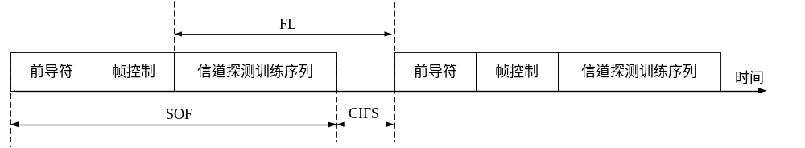
- 无选择确认的信道探测帧传输示意图
不同FCH通信频段下短FCH、标准FCH和长FCH的符号数应符合表6 要求。
OFDMA下行帧的FCH可变区域格式应符合表10 要求。
- OFDMA下行帧的FCH可变区域
字段 | 字节号 | 比特位 | 字段大小（比特） | 含义
源TEI | 4 | 0-7 | 12 | 表示发送OFDMA下行帧的源设备站点的TEI。
源TEI | 5 | 0-3 | 12 | 表示发送OFDMA下行帧的源设备站点的TEI。
站点0 目的TEI | 5 | 4-7 | 12 | 表示第一个目的站点TEI。
站点0 目的TEI | 6 | 0-7 | 12 | 表示第一个目的站点TEI。
帧类型 | 7 | 0-2 | 3 | 0：数据帧  1：信道探测帧  2：OFDMA下行帧  3：TDA下行帧  其他：保留
站点数 | 7 | 3-4 | 2 | 0：保留  1：2个站点  2：3个站点  3：4个站点
TF符号数 | 7 | 5-7 | 3 | 1：4  2：6  3：8  4：10  5：12  其它：保留。
帧长 | 8 | 0-7 | 12 | 表示OFDMA下行帧的传送过程以及帧间隔等所要占用的信道时长。
帧长 | 9 | 0-3 | 12 | 表示OFDMA下行帧的传送过程以及帧间隔等所要占用的信道时长。
FCH符号数 | 9 | 4-5 | 2 | 表示帧控制的符号长度。  0：短FCH  1：标准FCH  2：长FCH  3：保留
数据载荷符号数 | 9 | 6-7 | 9 | 表示当前帧的数据载荷符号个数，多个站点取最大值。
数据载荷符号数 | 10 | 0-6 | 9 | 表示当前帧的数据载荷符号个数，多个站点取最大值。
扩展帧控制符号数 | 10 | 7 | 2-3 | 0：2个符号  1：4个符号  2：8个符号  3：12个符号  4：16个符号  其他：保留  扩展帧控制符号数应小于等于帧控制符号数。
扩展帧控制符号数 | 11 | 0-1 | 2-3
站点0 物理块个数 | 11 | 2 | 1 | 0：1个物理块  1：2个物理块
站点0 分集拷贝模式 | 11 | 3-7 | 5 | 表示第一个目的站点的分集拷贝模式。
站点0 RU | 12 | 0-3 | 4 | 与第一个站点通信时数据载荷采用的资源单元。
其帧长所包含的内容应符合图14 要求。
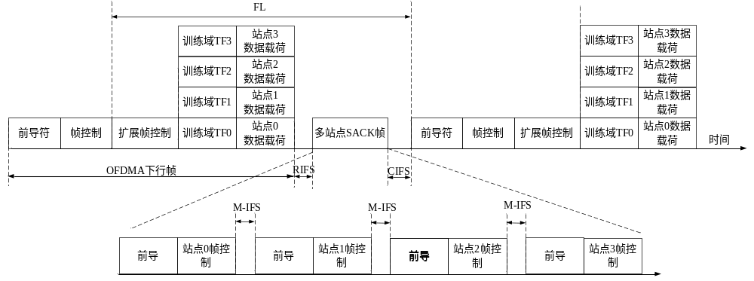
- OFDMA下行帧传输示意图
不同FCH通信频段下短FCH、标准FCH和长FCH的符号数应符合表6 要求。
OFDMA下行帧的扩展帧控制格式应符合表11 要求。
- OFDMA下行帧的扩展帧控制
字段 | 字节号 | 比特位 | 字段大小（比特） | 含义
站点1 目的TEI | 0 | 0-7 | 12 | 表示第二个目的站点TEI。
站点1 目的TEI | 1 | 0-3 | 12 | 表示第二个目的站点TEI。
站点1 RU | 1 | 4-7 | 4 | 与第二个站点通信时数据载荷采用的频段资源单元。
站点1 分集拷贝模式 | 2 | 0-4 | 5 | 表示第二个目的站点的分集拷贝模式。
站点1 物理块个数 | 2 | 5 | 1 | 0：1个物理块  1：2个物理块
保留 | 2 | 6-7 | 2 | -
站点2 目的TEI | 3 | 0-7 | 12 | 表示第三个目的站点TEI。
站点2 目的TEI | 4 | 0-3 | 12 | 表示第三个目的站点TEI。
站点2 RU | 4 | 4-7 | 4 | 与第三个站点通信时数据载荷采用的频段资源单元。
站点2 分集拷贝模式 | 5 | 0-4 | 5 | 表示第三个目的站点的分集拷贝模式。
站点2 物理块个数 | 5 | 5 | 1 | 0：1个物理块  1：2个物理块
保留 | 5 | 6-7 |  | -
站点3 目的TEI | 6 | 0-7 | 12 | 表示第四个目的站点TEI。
站点3 目的TEI | 7 | 0-3 | 12 | 表示第四个目的站点TEI。
站点3 RU | 7 | 4-7 | 4 | 与第四个站点通信时数据载荷采用的频段资源单元。
站点3 分集拷贝模式 | 8 | 0-4 | 5 | 表示第四个目的站点的分集拷贝模式。
站点3 物理块个数 | 8 | 5 | 1 | 0：1个物理块  1：2个物理块
保留 | 8 | 6-7 | 2 | -
加密标志位 | 9 | 0 | 1 | 预留信息段，为增加链路层加密机制提供支持
保留 | 9 | 1-7 | 7 | -
保留 | 10 | 0-7 | 8 | -
保留 | 11 | 0-7 | 8 | -
保留 | 12 | 0-7 | 8 | -
帧控制校验 | 13-15 | 0-7 | 24 | 应采用24比特的循环冗余校验算法。
TDA下行帧的FCH可变区域格式应符合表12 要求。
- TDA下行帧的FCH可变区域
字段 | 字节号 | 比特位 | 字段大小（比特） | 含义
源TEI | 4 | 0-7 | 12 | 表示发送TDA下行帧的源设备站点的TEI。
源TEI | 5 | 0-3 | 12 | 表示发送TDA下行帧的源设备站点的TEI。
站点0的目的TEI | 5 | 4-7 | 12 | 表示第一个目的站点TEI。
站点0的目的TEI | 6 | 0-7 | 12 | 表示第一个目的站点TEI。
帧类型 | 7 | 0-2 | 3 | 0：数据帧  1：信道探测帧  2：OFDMA下行帧  3：TDA下行帧  其他：保留
站点数 | 7 | 3-4 | 2 | 0：保留  1：2个站点  2：3个站点  3：4个站点
TF符号数 | 7 | 5-7 | 3 | 1：4  2：6  3：8  4：10  5：12  其它：保留
帧长 | 8 | 0-7 | 12 | 帧长，指示TDA下行帧的传送过程以及帧间隔等所要占用的信道的时长，单位，10微秒
帧长 | 9 | 0-3 | 12 | 帧长，指示TDA下行帧的传送过程以及帧间隔等所要占用的信道的时长，单位，10微秒
帧控制符号数 | 9 | 4-5 | 2 | 表示帧控制的符号长度。  0：短FCH  1：标准FCH  2：长FCH  3：保留
站点0数据载荷符号数 | 9 | 6-7 | 9 | 表示与第一个目的站点通信时数据载荷的OFDM符号个数。
站点0数据载荷符号数 | 10 | 0-6 | 9 | 表示与第一个目的站点通信时数据载荷的OFDM符号个数。
扩展帧控制符号数 | 10 | 7 | 3 | 0：2个符号  1：4个符号  2：8个符号  3：12个符号  4：16个符号  其他：保留
扩展帧控制符号数 | 11 | 0-1 | 3 | 0：2个符号  1：4个符号  2：8个符号  3：12个符号  4：16个符号  其他：保留
加密标志位 | 11 | 2 | 1 | 为预留信息段，为增加链路层加密机制提供支持。
站点0分集拷贝模式 | 11 | 3-7 | 5 | 表示第一个目的站点的分集拷贝模式。
站点0 TF和数据载荷频段标识 | 12 | 0-2 | 3 | 第一个站点通信时TF与数据载荷的通信频段  0：1.953~11.96MHz  1：2.441~5.615MHz  2：0.781~2.930MHz  3：保留  4：0.781~5.615MHz  5：0.781~11.96MHz  6：6.08~11.962MHz  7：保留
站点0 TF标识 | 12 | 3 | 1 | 0：携带  1：不携带，此时帧长不包括站点0的TF传输时间。
其帧长所包含的内容应符合图15 要求。当站点0TF标识字段为1时，帧长不包括站点0的TF传输时间。

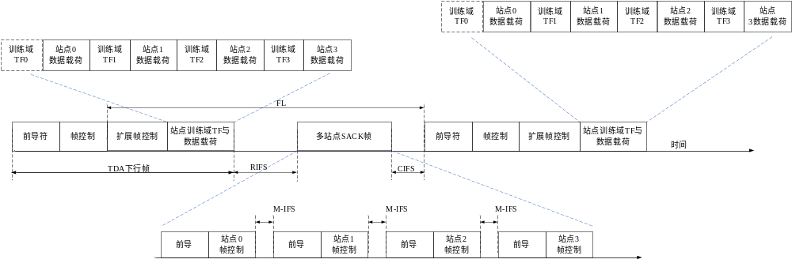
- TDA下行帧传输示意图
不同FCH通信频段下短FCH、标准FCH和长FCH的符号数应符合表6 要求。
TDA下行帧的扩展帧控制格式应符合表13 要求。
- TDA下行帧的扩展帧控制
字段 | 字节号 | 比特位 | 字段大小（比特） | 含义
站点1 目的TEI | 0 | 0-7 | 12 | 表示第二个站点TEI
站点1 目的TEI | 1 | 0-3 | 12 | 表示第二个站点TEI
站点1数据载荷符号数 | 1 | 4-7 | 9 | 表示与第二个目的站点通信时数据载荷的OFDM符号个数。
站点1数据载荷符号数 | 2 | 0-4 | 9 | 表示与第二个目的站点通信时数据载荷的OFDM符号个数。
站点1 TF与数据载荷频段标识 | 2 | 5-7 | 3 | 第二个站点通信时TF与数据载荷的通信频段  0：1.953~11.96 MHz  1：2.441~5.615 MHz  2：0.781~2.930 MHz  3：保留  4：0.781~5.615 MHz  5：0.781~11.96 MHz  6：6.08~11.962 MHz  7：保留
站点1 分集拷贝模式 | 3 | 0-4 | 5 | 表示帧的第二个目的站点的分集拷贝模式。
保留 | 3 | 5-7 | 3 | -
站点2 目的TEI | 4 | 0-7 | 12 | 表示第三个站点TEI
站点2 目的TEI | 5 | 0-3 | 12 | 表示第三个站点TEI
站点2数据载荷符号数 | 5 | 4-7 | 9 | 表示与第三个目的站点通信时数据载荷的OFDM符号个数。
站点2数据载荷符号数 | 6 | 0-4 | 9 | 表示与第三个目的站点通信时数据载荷的OFDM符号个数。
站点2 TF与数据载荷频段标识 | 6 | 5-7 | 3 | 第三个站点通信时TF与数据载荷的通信频段  0：1.953~11.96 MHz  1：2.441~5.615 MHz  2：0.781~2.930 MHz  3：保留  4：0.781~5.615 MHz  5：0.781~11.96 MHz  6：6.08~11.962 MHz  7：保留
站点2 分集拷贝模式 | 7 | 0-4 | 5 | 表示帧的第三个目的站点的分集拷贝模式。
保留 | 7 | 5-7 | 3 | -
站点3 目的TEI | 8 | 0-7 | 12 | 表示第四个站点TEI
站点3 目的TEI | 9 | 0-3 | 12 | 表示第四个站点TEI
站点3 数据载荷符号数 | 9 | 4-7 | 9 | 表示与第四个目的站点通信时数据载荷的OFDM符号个数。
站点3 数据载荷符号数 | 10 | 0-4 | 9 | 表示与第四个目的站点通信时数据载荷的OFDM符号个数。
站点3 TF与数据载荷频段标识 | 10 | 5-7 | 3 | 第四个站点通信时TF与数据载荷的通信频段  0：1.953~11.96 MHz  1：2.441~5.615 MHz  2：0.781~2.930 MHz  3：保留  4：0.781~5.615 MHz  5：0.781~11.96 MHz  6：6.08~11.962 MHz  7：保留
站点3 分集拷贝模式 | 11 | 0-4 | 5 | 表示第四个目的站点的分集拷贝模式。
保留 | 11 | 5-7 | 3 | -
保留 | 12 | 0-7 | 8 | -
帧控制校验 | 13-15 | 0-7 | 24 | 应采用24比特的循环冗余校验算法。
当MPDU帧定界符类型为选择确认帧时，根据选择确认帧是否反馈BRU SNR信息可分为不反馈SNR信息和反馈SNR信息的选择确认帧两种可变字段方式。
选择确认帧不反馈SNR信息的可变区域格式应符合表14 要求。
- 选择确认帧不反馈SNR信息的可变区域
字段 | 字节号 | 比特位 | 字段大小(比特) | 含义
BRU SNR反馈标志 | 4 | 0 | 1 | 0：不反馈BRU SNR  1：反馈BRU SNR
SAT ID正确标志 | 4 | 1 | 1 | 表示报文采用的动态加载SAT ID是否更新成功。  0：SAT ID正确或者分集拷贝模式无需SAT ID  1：SAT ID不正确
接收物理块个数 | 4 | 2-3 | 2 | 0：1个物理块  1：2个物理块  2：3个物理块  3：4个物理块
接收状态 | 4 | 4-7 | 4 | 每一个比特，表示一个物理块是否校验成功，比特0表示序列号为0的物理块的校验结果，比特1表示序列号为1的物理块的校验结果，其余类推
源TEI | 5 | 0-7 | 12 | 发送选择确认帧站点的TEI
源TEI | 6 | 0-3 | 12 | 发送选择确认帧站点的TEI
目的TEI | 6 | 4-7 | 12 | 接收选择确认帧站点的TEI
目的TEI | 7 | 0-7 | 12 | 接收选择确认帧站点的TEI
剩余站点数 | 8 | 0-1 | 2 | 0：0个站点  1：1个站点  2：2个站点  3：3个站点
保留 | 8 | 2-7 | 6 | -
信道质量 | 9 | 0-7 | 8 | 表示站点在接收本帧所对应的SOF报文时，计算得到的信道质量
站点负载 | 10 | 0-7 | 8 | 表示选择确认帧的源站点的负载，取值为该源站点上未发送的缓存报文的数量
保留 | 11 | 0-7 | 8 | -
扩展帧类型 | 12 | 0-3 | 4 | 0：选择确认帧；  其他：保留

选择确认帧反馈SNR信息的可变区域格式应符合表15 要求。
- 选择确认帧反馈SNR的可变区域
字段 | 字节号 | 比特位 | 字段大小(比特) | 说明
BRU SNR反馈标志 | 4 | 0 | 1 | 0：不反馈BRU SNR  1：反馈BRU SNR
SAT ID正确标志 | 4 | 1 | 1 | 表示报文采用的动态加载SAT ID是否更新成功。  0：正确  1：SAT ID不正确，不建议再使用动态加载模式
接收物理块个数 | 4 | 2-3 | 2 | 0：1个物理块  1：2个物理块  2：3个物理块  3：4个物理块
接收状态 | 4 | 4-7 | 4 | -
源TEI | 5 | 0-7 | 12 | -
源TEI | 6 | 0-3 | 12 | -
目的TEI | 6 | 4-7 | 12 | -
目的TEI | 7 | 0-7 | 12 | -
BRU0 SNR | 8 | 0-3 | 4 | 表示评估的BRU的信道SNR信息，反馈的BRU SNR范围应为-10~35dB，包括15个有效档位。  0：无效值  1：-10 dB≤SNR≤-7 dB  2： -7dB＜SNR≤-4 dB  .....  14：29dB＜SNR≤32dB  15：32dB＜SNR≤35 dB
BRU1 SNR | 8 | 4-7 | 4
BRU2 SNR | 9 | 0-3 | 4
BRU3 SNR | 9 | 4-7 | 4
BRU4 SNR | 10 | 0-3 | 4
BRU5 SNR | 10 | 4-7 | 4
BRU6 SNR | 11 | 0-3 | 4
BRU7 SNR | 11 | 4-7 | 4
扩展帧类型 | 12 | 0-3 | 4
不同档位与对应信噪比值的关系应符合表16 要求。
- SNR档位划分（放附录）
SNR_Level | 对应BRU SNR区间
1 | -10 dB≤SNR≤-7 dB
2 | -7dB＜SNR≤-1 dB
3 | -1dB＜SNR≤11 dB
4 | 5dB＜SNR≤11 dB
5 | 11dB＜SNR≤17 dB
6 | 17dB＜SNR≤ 23 dB
7 | 23dB＜SNR≤29 dB
8 | 29dB＜SNR≤35 dB

网间协调帧的可变区域格式应符合表17 要求。
- 网间协调的可变区域
字段 | 字节号 | 比特位 | 字段大小(比特) | 含义
持续时间 | 4 | 0-7 | 16 | 表示本网络需要申请占用的时隙长度。
持续时间 | 5 | 0-7 | 16 | 表示本网络需要申请占用的时隙长度。
带宽开始偏移 | 6 | 0-7 | 16 | 表示下个带宽时隙开始时刻的时间偏移。
带宽开始偏移 | 7 | 0-7 | 16 | 表示下个带宽时隙开始时刻的时间偏移。
接收到的邻居网络号 | 8 | 0-7 | 24 | 表示接收到的邻网络的网络号。
接收到的邻居网络号 | 9 | 0-7 | 24 | 表示接收到的邻网络的网络号。
接收到的邻居网络号 | 10 | 0-7 | 24 | 表示接收到的邻网络的网络号。
本网络无线信道编号 | 11 | 0-7 | 8 | 表示本网络无线信道的编号。
本网络无线信道Option模式 | 12 | 0-1 | 2 | 表示本网络无线信道的Option模式。
保留 | 12 | 2-3 | 2 | -

        - 无线可变区域
无线信标帧的可变区域格式应符合表18 要求。
- 无线信标帧的可变区域
字段 | 字节号 | 比特位 | 字段大小（比特） | 含义
信标时间戳 | 4 | 0-7 | 32 | 表示发送信标的设备在发送信标时标记的网络基准时间。
信标时间戳 | 5 | 0-7 | 32 | 表示发送信标的设备在发送信标时标记的网络基准时间。
信标时间戳 | 6 | 0-7 | 32 | 表示发送信标的设备在发送信标时标记的网络基准时间。
信标时间戳 | 7 | 0-7 | 32 | 表示发送信标的设备在发送信标时标记的网络基准时间。
源TEI | 8 | 0-7 | 12 | 表示指示发送信标的站点的TEI
源TEI | 9 | 0-3 | 12 | 表示指示发送信标的站点的TEI
MCS | 9 | 4-7 | 4 | 表示数据载荷采用的调制、编码以及拷贝方式。  0：分集次数为4，BPSK，1/2码率；  1：分集次数为2，BPSK，1/2码率；  2：分集次数为2，QPSK，1/2码率  3：分集次数为1，QPSK，1/2码率  4：分集次数为1，QPSK，4/5码率  5：分集次数为1，16QAM，1/2码率  6：分集次数为1，16QAM，4/5码率  其他：保留；
数据载荷PB大小 | 10 | 0-3 | 4 | 0：16字节  1：40字节  2：72字节  3：136字节  4：264字节  5：520字节  其他：保留
保留 | 10 | 4-7 | 16 | -
保留 | 11 | 0-7 | 16 | -
保留 | 12 | 0-3 | 16 | -

无线SOF帧的可变区域格式应符合表19 要求。

- SOF帧的可变区域
字段 | 字节号 | 比特位 | 字段大小（比特） | 含义
源TEI | 4 | 0-7 | 12 | 表示发送SOF帧的源设备站点的TEI
源TEI | 5 | 0-3 | 12 | 表示发送SOF帧的源设备站点的TEI
目的TEI | 5 | 4-7 | 12 | 表示SOF帧的目的设备站点的TEI
目的TEI | 6 | 0-7 | 12 | 表示SOF帧的目的设备站点的TEI
链路标识符 | 7 | 0-7 | 8 | 0-3：报文优先级  4-254：业务分类LID  255：无效值
帧长 | 8 | 0-7 | 12 | 指示SOF帧的传送过程以及帧间隔等所要占用的信道的时长，单位，100微秒
帧长 | 9 | 0-3 | 12 | 指示SOF帧的传送过程以及帧间隔等所要占用的信道的时长，单位，100微秒
数据载荷PB大小 | 9 | 4-7 | 4 | 0：16字节  1：40字节  2：72字节  3：136字节  4：264字节  5：520字节  其他：保留
保留 | 10 | 0-7 | 9 | -
保留 | 11 | 0 | 9 | -
广播标志位 | 11 | 1 | 1 | 0：非广播报文  1：广播报文
重传标志位 | 11 | 2 | 1 | 0：非重传报文  1：重传报文
加密标志位 | 11 | 3 | 1 | 预留信息段，为增加链路层加密机制提供支持
MCS | 11 | 4-7 | 4 | 与无线信标帧的可变区域中MCS字段含义相同
保留 | 12 | 0-3 | 4 | -
无选择确认帧的无线SOF帧传输帧长应符合图16 要求。
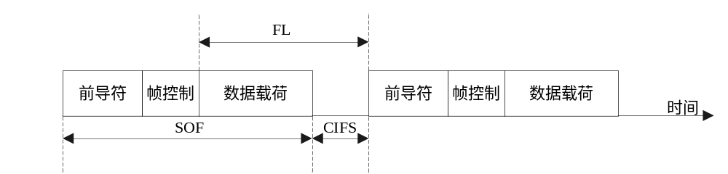
- 无选择确认的单帧传输
带选择确认帧的无线SOF帧传输帧长应符合图17 要求。

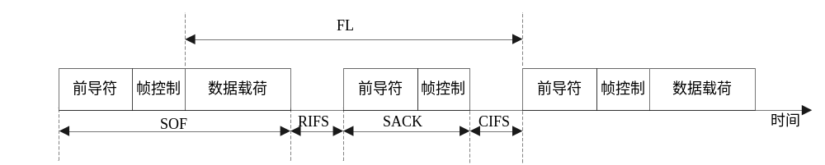
- 带选择确认的单帧传输
无线选择确认帧的可变区域格式应符合表20 要求。
- 选择确认的可变区域
字段 | 字节号 | 比特位 | 字段大小(比特) | 含义
接收结果 | 4 | 0-3 | 4 | 0：接收SPF帧成功；  1：SOF帧的物理块存在循环冗余校验失败的情形
保留 | 4 | 4-7 | 4 | -
源TEI | 5 | 0-7 | 12 | 发送选择确认帧的站点TEI
源TEI | 6 | 0-3 | 12 | 发送选择确认帧的站点TEI
目的TEI | 6 | 4-7 | 12 | 接收选择确认帧的站点TEI
目的TEI | 7 | 0-7 | 12 | 接收选择确认帧的站点TEI
保留 | 8 | 0-7 | 8 | -
信道质量 | 9 | 0-7 | 8 | 站点在接收本帧所对应的SOF报文时，计算得到的信号强度
站点负载 | 10 | 0-7 | 8 | 选择确认帧的源站点的负载，取值为该源站点上未发送的缓存报文的数量
保留 | 11 | 0-7 | 8 | -
扩展帧类型 | 12 | 0-3 | 4 | -

      - SOF帧MPDU数据载荷格式
SOF帧的物理块格式应符合图18 要求。其中，载波的物理块大小可选为72/136/264/520字节，无线的物理块大小可选为16/40/72/136/264/520字节。

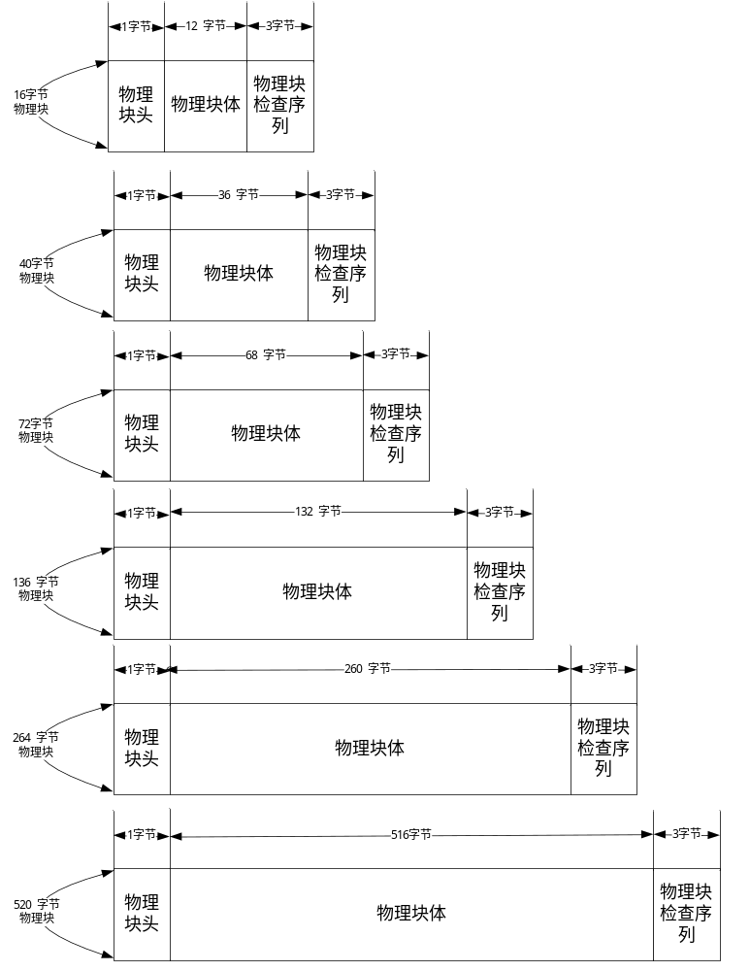
- SOF帧物理块格式
物理块头的格式应符合表21 要求。

- 物理块头的格式
字段 | 字节号 | 比特位 | 字段大小(比特数) | 含义
序列号 | 0 | 0-5 | 6 | MPDU的数据载荷中物理块的序号
帧起始标志 | 0 | 6 | 1 | MAC帧分片后的第一个物理块体时，需设置本字段的值为1；否则，需设置本字段的值为0
帧结束标志 | 0 | 7 | 1 | MAC帧分片后的最后一个物理块体时，需设置本字段的值为1；否则，需设置本字段的值为0
物理检查序列以物理块头和物理块体两部分为目标，使用24比特的循环冗余校验算法，进行校验。
      - 信标 MPDU 数据载荷格式
        - 物理块格式
无线信标数据载荷应支持40/72/136/264/520字节，5种物理块大小。载波信标数据载荷应支持72/136/264/520字节，4种物理块大小，物理块格式应符合图19 要求。
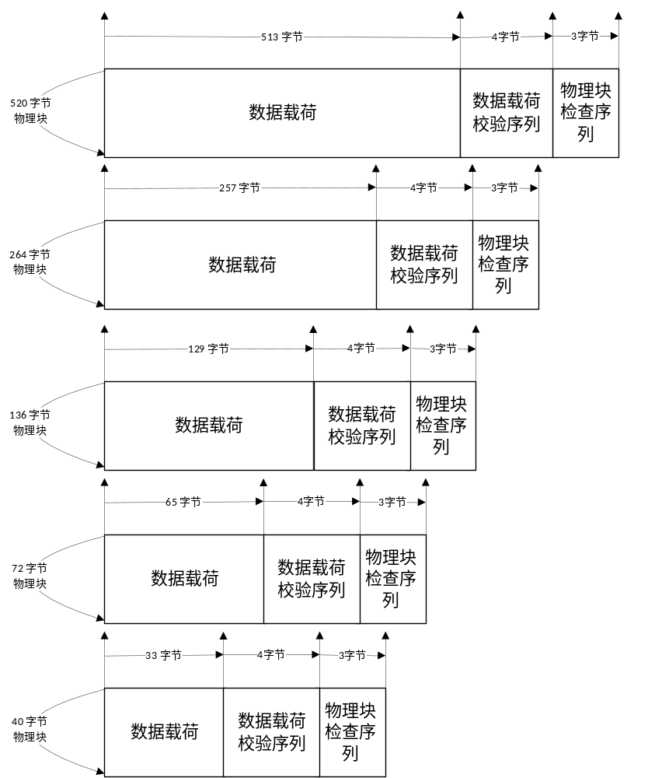
- 物理块格式
        - 标准信标数据载荷格式
标准信标数据载荷的格式应符合表22 要求。
- 标准信标数据载荷字段
字段 | 字节号 | 比特位 | 字段大小（比特） | 含义
信标类型 | 0 | 0-2 | 3 | 0：发现信标  1: 代理信标  2：中央信标  其他：保留
组网标志位 | 0 | 3 | 1 | 0：组网未完成  1：组网完成
精简信标标志 | 0 | 4 | 1 | 0：标准信标  1：精简信标
保留 | 0 | 5 | 1 | -
开始关联标志位 | 0 | 6 | 1 | 0：不允许站点发起关联请求  1：允许站点发起关联请求
保留 | 0 | 7 | 1 | -
组网序列号 | 1 | 0-7 | 8 | 表示当前组网的序列号，CCO每次重新组网后需要自动加1
CCO MAC地址 | 2 | 0-7 | 48 | 表示本网络CCO的MAC地址
CCO MAC地址 | 3 | 0-7 | 48 | 表示本网络CCO的MAC地址
CCO MAC地址 | 4 | 0-7 | 48 | 表示本网络CCO的MAC地址
CCO MAC地址 | 5 | 0-7 | 48 | 表示本网络CCO的MAC地址
CCO MAC地址 | 6 | 0-7 | 48 | 表示本网络CCO的MAC地址
CCO MAC地址 | 7 | 0-7 | 48 | 表示本网络CCO的MAC地址
信标周期计数 | 8 | 0-7 | 32 | 表示CCO维护的信标周期的递增计数，CCO每安排一个信标周期，信标周期计数应递增。
信标周期计数 | 9 | 0-7 | 32 | 表示CCO维护的信标周期的递增计数，CCO每安排一个信标周期，信标周期计数应递增。
信标周期计数 | 10 | 0-7 | 32 | 表示CCO维护的信标周期的递增计数，CCO每安排一个信标周期，信标周期计数应递增。
信标周期计数 | 11 | 0-7 | 32 | 表示CCO维护的信标周期的递增计数，CCO每安排一个信标周期，信标周期计数应递增。
本网络无线信道编号 | 12 | 0-7 | 8 | 由CCO决定
本网络无线option模式 | 13 | 0-1 | 2 | 由CCO决定
信标机制状态 | 13 | 2 | 1 | 0：固定信标机制  1：竞争信标机制
发现信标发送使能标志 | 13 | 3 | 1 | 0：未使能发现信标发送  1：使能发现信标发送
保留 | 13 | 4-7 | 4 | -
保留 | 14-19 | 0-7 | 48 | -
信标管理信息 | 20 – 32/64  /128/256/516 | 0-7 | L（可变长） | 信标管理信息表示不同信标条目的管理信息。
数据载荷校验序列 | 33-36或  65-68或  129-132或  257-260或  513-516 | 0-7 | 32 | 信标数据载荷的32位循环冗余码，不包含数据载荷校验序列自身
信标管理信息格式应符合表23 要求。
- 信标管理信息格式
字段 | 字节号 | 字段大小(字节) | 含义
信标条目数 | 0 | 1 | 指示Beacon条目总数  0：保留  1：存在1个条目  2：保留  3：存在3个条目  以此类推
信标条目头1 | 1 | 1 | 第一个Beacon条目头，指示信标条目的类型
信标条目长度1 | 2 | 1 | 第一个 Beacon 条目长度＝N(1)
信标条目1 |  | N(1) | 第一个Beacon条目
…… | …… | …… | ……
信标条目头L |  | 1 | 第L个Beacon条目头
信标条目长度L |  | 1 | 第L个Beacon条目长度＝N(L)
信标条目L |  | N(L) | 第L个Beacon条目
信标条目头的格式应符合表24 要求。
- 信标条目头
值 | 对应信标条目长度字段大小 | 附加说明 | 含义
0x00 | 1 | 标准信标帧，必选 | 站点能力条目
0x01 | 1 | 标准信标帧，必选 | 路由参数条目
0x02 | 1 | 标准信标帧，可选 | 频段变更条目
0x03 | 1 | 标准信标帧，必选 | 无线路由参数条目
0x04 | 1 | 标准信标帧，可选 | 无线信道变更条目
0x05 | 1 | 精简信标帧，必选 | 精简信标站点信息及时隙条目
0x06 | 1 | 标准信标帧，可选 | 万年历条目
0x07 | 1 | 标准信标帧，可选 | 信道评估参数条目
0x08 | 1 | 标准信标帧，可选 | 信标机制切换条目
0x09-0xBF | 1 | 保留 | 保留
0xC0 | 2 | 标准信标帧，必选 | 时隙分配条目
0xC1 | 2 | 标准信标帧，可选 | 代理角色条目
0xC2 | 2 | 标准信标帧，可选 | 发现列表条目
0xC3-0xFF | 2 | 保留 | 保留

站点能力条目的格式应符合表25 要求。
- 站点能力条目
字段 | 字节号 | 比特位 | 字段大小（比特） | 含义
TEI | 0 | 0-7 | 12 | 站点TEI
TEI | 1 | 0-3 | 12 | 站点TEI
代理站点TEI | 1 | 4-7 | 12 | 发送信标站点的代理站点TEI
代理站点TEI | 2 | 0-7 | 12 | 发送信标站点的代理站点TEI
路径最低通信成功率 | 3 | 0-7 | 8 | 站点到CCO整个路径的最低通信成功率，  CCO时，成功率为100%
发送信标站点MAC地址 | 4 | 0-7 | 48 | 信标发送站点MAC地址
发送信标站点MAC地址 | 5 | 0-7 | 48 | 信标发送站点MAC地址
发送信标站点MAC地址 | 6 | 0-7 | 48 | 信标发送站点MAC地址
发送信标站点MAC地址 | 7 | 0-7 | 48 | 信标发送站点MAC地址
发送信标站点MAC地址 | 8 | 0-7 | 48 | 信标发送站点MAC地址
发送信标站点MAC地址 | 9 | 0-7 | 48 | 信标发送站点MAC地址
角色 | 10 | 0-3 | 4 | 站点角色，角色定义：  0x0:未知；  0x1:STA；  0x2:PCO；  0x4:CCO；  其他：保留
层级数 | 10 | 4-7 | 4 | 层级数
代理站点信道质量 | 11 | 0-7 | 8 | 与代理站点之间的信道质量
相线 | 12 | 0-1 | 2 | 站点所属相线，相线定义：  0x0：全相线；  0x1：A相线；  0x2：B相线；  0x3：C相线
链路上RF跳数 | 12 | 2-5 | 4 | 站点到CCO路径上使用的RF条数
保留 | 12 | 6-7 | 2 | 保留

路由参数通知条目的格式应符合表26 要求。
- 路由参数通知条目
字段 | 字节号 | 比特位 | 字段大小（比特） | 含义
路由周期 | 0 | 0-7 | 16 | 表示用于路由评估的时间周期  单位：秒
路由周期 | 1 | 0-7 | 16 | 表示用于路由评估的时间周期  单位：秒
路由评估剩余时间 | 2 | 0-7 | 16 | 表示距离下次路由评估的剩余时间  单位：秒
路由评估剩余时间 | 3 | 0-7 | 16 | 表示距离下次路由评估的剩余时间  单位：秒
发现列表周期 | 4 | 0-7 | 8 | 表示发送发现列表报文的间隔周期  单位：秒
接收率老化周期个数 | 5 | 0-7 | 8 | 表示接收率老化周期的个数  单位：发现列表周期

频段变更条目的格式应符合表27 要求。
- 频段变更条目
字段 | 字节号 | 比特位 | 字段大小（比特） | 含义
目标频段 | 0 | 0-7 | 8 | 需要切换到的目标频段值定义：0:1.953~11.96MHz  1:2.441~5.615 MHz  2:0.781~2.930 MHz  3:保留  4:0.781~5.615 MHz  5:0.781~11.96 MHz  6:6.10~11.96 MHz  其他:保留
频段切换剩余时间 | 1 | 0-7 | 32 | 距离实施频段切换，剩余的时间长度，单位：毫秒
频段切换剩余时间 | 2 | 0-7 | 32 | 距离实施频段切换，剩余的时间长度，单位：毫秒
频段切换剩余时间 | 3 | 0-7 | 32 | 距离实施频段切换，剩余的时间长度，单位：毫秒
频段切换剩余时间 | 4 | 0-7 | 32 | 距离实施频段切换，剩余的时间长度，单位：毫秒

时隙分配条目的格式应符合表28 要求。
- 时隙分配条目
字段 | 字节号 | 比特位 | 字段大小（比特） | 含义
非中央信标时隙总数 | 0 | 0-7 | 8 | 指明了代理站点和发现站点发送信标的时隙，在中央信标和代理信标种包含本字段
中央信标时隙总数 | 1 | 0-3 | 4 | 中央信标时隙总数
CSMA时隙支持的相线个数 | 1 | 4-5 | 2 | CSMA时隙支持的相线个数。  取值范围：1-3
保留 | 1 | 6-7 | 10 | 保留
保留 | 2 | 0-7 | 10 | 保留
代理信标时隙总数 | 3 | 0-7 | 8 | 表示代理信标的时隙总数
信标时隙长度 | 4 | 0-7 | 8 | 表示每个信标时隙占用的时隙长度。  单位：1毫秒
CSMA时隙分片长度 | 5 | 0-7 | 8 | 表示CSMA时隙分片的大小。  单位：10毫秒
绑定CSMA时隙相线个数 | 6 | 0-7 | 8 | 表示绑定CSMA时隙支持的相线个数。  取值范围：1-3
绑定CSMA时隙链路标识符 | 7 | 0-7 | 8 | 表示绑定CSMA时隙支持的业务报文lid
TDMA时隙长度 | 8 | 0-7 | 8 | 表示TDMA的时隙长度，  单位：1毫秒
TDMA时隙链路标识符 | 9 | 0-7 | 8 | 表示TDMA时隙支持的业务报文lid
信标周期起始网络基准时 | 10 | 0-7 | 32 | 表示信标周期的开始时刻NTB值
信标周期起始网络基准时 | 11 | 0-7 | 32 | 表示信标周期的开始时刻NTB值
信标周期起始网络基准时 | 12 | 0-7 | 32 | 表示信标周期的开始时刻NTB值
信标周期起始网络基准时 | 13 | 0-7 | 32 | 表示信标周期的开始时刻NTB值
信标周期长度 | 14 | 0-7 | 32 | 表示信标周期的时间长度，  单位：1毫秒
信标周期长度 | 15 | 0-7 | 32 | 表示信标周期的时间长度，  单位：1毫秒
信标周期长度 | 16 | 0-7 | 32 | 表示信标周期的时间长度，  单位：1毫秒
信标周期长度 | 17 | 0-7 | 32 | 表示信标周期的时间长度，  单位：1毫秒
RF信标时隙长度 | 18 | 0-7 | 10 | 表示RF链路上信标时隙长度，  单位：1毫秒
RF信标时隙长度 | 19 | 0-1 | 10 | 表示RF链路上信标时隙长度，  单位：1毫秒
保留 | 19 | 2-7 | 6 | 保留
非中央信标信息 | 可变长 | 可变长 | L | 表示代理信标和发现信标的信息字段。  字段大小是可变长度，  根据“非中央信标时隙总数”  计算字段占用总大小，
CSMA时隙信息 | 可变长 | 可变长 | L | 表示CSMA时隙的信息字段，  字段大小是可变长度，根据“CSMA时隙支持的相线个数”计算字段占用总大小

非中央信标信息字段的格式应符合表29 要求。
- 非中央信标信息字段
字段 | 字节号 | 比特位 | 字段大小（比特） | 含义
TEI | 0 | 0-7 | 8 | 指定发送信标的站点的TEI
TEI | 1 | 0-3 | 4 | 指定发送信标的站点的TEI
信标类型 | 1 | 4 | 1 | 信标类型：  0x0：发现信标；  0x1：代理信标
无线信标标志 | 1 | 5-7 | 3 | 无线信标发送类型：  0x00：仅发送高速载波信标；  0x01：仅发送无线标准信标；  0x02：发送高速载波信标，并在该时隙结束后发送无线标准信标；  0x03：发送高速载波信标，并在该时隙结束后发送无线精简信标；  0x04：发送高速载波信标，并在 CSMA时隙发送无线精简信标

CSMA时隙信息字段的格式应符合表30 要求。
- CSMA时隙信息字段
字段 | 字节数 | 位数 | 字段大小 | 含义
CSMA时隙长度 | 0 | 0-7 | 24 | CSMA时隙的长度。  单位：1毫秒
CSMA时隙长度 | 1 | 0-7 | 24 | CSMA时隙的长度。  单位：1毫秒
CSMA时隙长度 | 2 | 0-7 | 24 | CSMA时隙的长度。  单位：1毫秒
CSMA时隙相线 | 3 | 0-1 | 2 | 定义：  0x0：全相线；  0x1：A相线；  0x2：B相线；  0x3：C相线
保留 | 3 | 2-7 | 6 | 保留

绑定CSMA时隙信息字段的格式应符合表31 要求。
- 绑定CSMA时隙信息字段
字段 | 字节号 | 比特位 | 字段大小（比特） | 含义
绑定CSMA时隙长度 | 0 | 0-7 | 24 | 不是绑定CSMA时隙的长度，  单位：1毫秒
绑定CSMA时隙长度 | 1 | 0-7 | 24 | 不是绑定CSMA时隙的长度，  单位：1毫秒
绑定CSMA时隙长度 | 2 | 0-7 | 24 | 不是绑定CSMA时隙的长度，  单位：1毫秒
绑定CSMA时隙的相线 | 3 | 0-1 | 2 | 0x0：全相线；0x1：A相线；  0x2：B相线；0x3：C相线
保留 | 3 | 2-7 | 6 | 保留

无线路由参数条目的格式应符合表32 要求。
- 无线路由参数条目
字段 | 字节号 | 比特位 | 字段大小（比特） | 含义
无线发现列表周期 | 0 | 0-7 | 8 | 表示无线上发现列表周期长度  单位：1秒
无线接收率老化周期个数 | 1 | 0-7 | 8 | 表示无线接收率老化周期个数  单位：无线发现列表周期

无线信道变更条目格式应符合表33 要求。
- 无线信道变更条目
字段 | 字节号 | 比特位 | 字段大小（比特） | 含义
目标信道 | 0 | 0-7 | 8 | 需要切换到的目标信道号
信道切换剩余时间 | 1 | 0-7 | 32 | 距离实施信道切换的剩余时间  单位：1毫秒
信道切换剩余时间 | 2 | 0-7 | 32 | 距离实施信道切换的剩余时间  单位：1毫秒
信道切换剩余时间 | 3 | 0-7 | 32 | 距离实施信道切换的剩余时间  单位：1毫秒
信道切换剩余时间 | 4 | 0-7 | 32 | 距离实施信道切换的剩余时间  单位：1毫秒
目标无线option模式 | 5 | 0-1 | 2 | 需要切换到的目标无线option模式
保留 | 5 | 2-7 | 6 | 保留

万年历条目应符合表34 要求。
- 万年历条目
字段 | 字节号 | 比特位 | 字段大小（比特） | 含义
万年历时钟 | 0-3 | 0-7 | 32 | 表示以2000年1月1日00：00：00为起始时间的秒数
万年历时钟对应NTB | 4-7 | 0-7 | 32 | 表示万年历时钟值对应的NTB值

信道评估参数条目应符合表35 要求。
- 信道评估参数条目
字段 | 字节号 | 比特位 | 字段大小（比特） | 含义
主动信道评估使能标志 | 0 | 0 | 1 | 1：使能评估  0：禁止评估
被动信道评估使能标志 | 0 | 1 | 1 | 1：使能评估  0：禁止评估
保留 | 0 | 2-7 | 6 | -
保留 | 1 | 0-7 | 8 | -
被动信道评估周期 | 2 | 0-7 | 8 | 表示被动信道评估周期，单位：10s

信标机制切换条目应符合表36 要求。
- 信标机制切换条目
字段 | 字节号 | 比特位 | 字段大小（比特） | 含义
切换目标机制ID | 0 | 0-7 | 8 | 0：固定信标机制  1：竞争信标机制  其他：保留
切换NTB时刻 | 1 | 0-7 | 8 | 预定进行切换的NTB时刻
切换NTB时刻 | 2 | 0-7 | 8 | 预定进行切换的NTB时刻
切换NTB时刻 | 3 | 0-7 | 8 | 预定进行切换的NTB时刻
切换NTB时刻 | 4 | 0-7 | 8 | 预定进行切换的NTB时刻
代理角色条目应符合表37 要求。
- 代理角色条目
字段 | 字节号 | 比特位 | 字段大小(比特) | 含义
网络内代理站点总数量 | 0 | 0-7 | 8 | 网络内代理站点总数
代理节点1TEI | 1 | 0-7 | 12 | 代理站点1的TEI
代理节点1TEI | 2 | 0-3 | 12 | 代理站点1的TEI
代理节点2TEI | 2 | 4-7 | 12 | 代理站点2的TEI
代理节点2TEI | 3 | 0-7 | 12 | 代理站点2的TEI
…… |  |  |  | -
代理节点NTEI | 可变字节 | 0-7 | 12 | 代理站点N的TEI
代理节点NTEI | 可变字节 | 0-3 |  | 代理站点N的TEI
保留 | 可变字节 | 4-7 | 4 | 若总的代理站点个数为偶数个，则无此保留位

发现列表条目应符合表38 要求。
- 发现列表条目
字段 | 字节号 | 比特位 | 字段大小(字节) | 含义
统计序号 | 1 | 0-7 | 1 | 发现列表报文的统计序号，每次发送一个发送列表报文时，统计序号递增1，达到255后，环回为0。
信息单元1类型 | 2 | 0-6 | 7比特 | 指示信息单元1的类型；  0：站点属性信息；  1：站点路由信息；  2：邻居节点信道信息非位图版；  3：邻居节点信道信息位图版；  其他：保留。
信息单元1长度类型 | 2 | 7 | 1比特 | 信息单元1长度字段的位宽；  0：信息单元长度位宽为1字节；  1：信息单元长度位宽为2字节。
信息单元1长度 | 3/4 | 0-7 | 1/2 | 表示信息单元1内容的长度，不包括信息单元类型、长度类型、信息单元长度的字段的内容。
信息单元1内容 | 可变 | 0-7 | L（可变长） | 信息单元1根据单元类型携带的数据信息
…… | …… | …… | L（可变长） | -
信息单元N类型 | 可变 | 0-6 | 7比特 | 指示信息单元N的类型；  0：站点属性信息；  1：站点路由信息；  2：邻居节点信道信息非位图版；  3：邻居节点信道信息位图版；  其他：保留。
信息单元N长度类型 | 可变 | 7 | 1比特 | 信息单元N长度字段的位宽；  0：信息单元长度位宽为1字节；  1：信息单元长度位宽为2字节。
信息单元N长度 | 可变 | 0-7 | 1/2 | 表示信息单元N内容的长度，不包括信息单元类型、长度类型、信息单元长度的字段的内容。
信息单元N内容 | 可变 | 0-7 | L（可变长） | 信息单元N根据单元类型携带的数据信息

站点属性信息格式应符合表39 要求。
- 站点属性信息格式
字段 | 字节号 | 比特位 | 字段大小(比特) | 定义
代理站点通信成功率 | 0 | 0-7 | 8 | 表示发送发现列表报文的站点，与其代理站点之间的上下行通信成功率。使用百分比数据表示，如与代理站点的通信成功率为78%则该值填写为78。
代理站点下行通信成功率 | 1 | 0-7 | 8 | 表示发送发现列表报文的站点，接收其代理站点的下行报文的成功率。
代理BRU SNR标志 | 2 | 0 | 1 | 标志代理BRU SNR信息是否有效的标识，  0-BRU SNR信息无效  1-BRU SNR信息有效
保留 | 2 | 1-7 | 7 | -
代理BRU SNR信息 | 3-6 | 0-7 | 32 | 表示代理BRU0—BRU7的SNR值。
代理RU SNR信息定义应符合表64 要求。
站点路由信息应符合表65 要求。邻居节点信道信息非位图版和邻居节点信道信息位图版的内容，
根据信标数据载荷发送信道进行选择，载波信道应符合表67 、表76 要求，无线信道应符合表94 、表102 要求。
        - 精简信标数据载荷格式
精简信标数据载荷字段格式应符合表40 要求。
- 精简信标数据载荷字段
字段 | 字节号 | 比特位 | 字段大小（比特） | 含义
信标类型 | 0 | 0-2 | 3 | 0：发现信标  1: 代理信标  2：中央信标  其他：保留
组网标志位 | 0 | 3 | 1 | 0：组网未完成  1：组网完成
精简信标标志 | 0 | 4 | 1 | 0：标准信标  1：精简信标
保留 | 0 | 5 | 1 | -
开始关联标志位 | 0 | 6 | 1 | 0：不允许站点发起关联请求  1：允许站点发起关联请求
保留 | 0 | 7 | 1 | -
组网序列号 | 1 | 0-7 | 8 | 表示当前组网的序列号，CCO每次重新组网后需要自动加1
CCO MAC地址 | 2 | 0-7 | 48 | 表示本网络CCO的MAC地址
CCO MAC地址 | 3 | 0-7 | 48 | 表示本网络CCO的MAC地址
CCO MAC地址 | 4 | 0-7 | 48 | 表示本网络CCO的MAC地址
CCO MAC地址 | 5 | 0-7 | 48 | 表示本网络CCO的MAC地址
CCO MAC地址 | 6 | 0-7 | 48 | 表示本网络CCO的MAC地址
CCO MAC地址 | 7 | 0-7 | 48 | 表示本网络CCO的MAC地址
信标周期计数 | 8 | 0-7 | 32 | 表示CCO维护的信标周期的递增计数，CCO每安排一个信标周期，信标周期计数应递增
信标周期计数 | 9 | 0-7 | 32 | 表示CCO维护的信标周期的递增计数，CCO每安排一个信标周期，信标周期计数应递增
信标周期计数 | 10 | 0-7 | 32 | 表示CCO维护的信标周期的递增计数，CCO每安排一个信标周期，信标周期计数应递增
信标周期计数 | 11 | 0-7 | 32 | 表示CCO维护的信标周期的递增计数，CCO每安排一个信标周期，信标周期计数应递增
信标管理信息 | 12-32 | 0-7 | L（可变长） | 与标准信标数据载荷格式中信标管理信息含义相同。
数据载荷校验序列 | 33-36 | 0-7 | 32 | 信标数据载荷的32位循环冗余码，不包含数据载荷校验序列自身。

精简信标数据载荷中仅定义了精简信标站点能力及时隙条目，格式应符合表41 要求。
- 精简信标站点能力及时隙条目
字段 | 字节号 | 比特位 | 字段大小（比特） | 含义
TEI | 0 | 0-7 | 12 | 站点TEI
TEI | 1 | 0-3 | 12 | 站点TEI
代理站点TEI | 1 | 4-7 | 12 | 发送信标站点的代理站点TEI
代理站点TEI | 2 | 0-7 | 12 | 发送信标站点的代理站点TEI
角色 | 3 | 0-3 | 4 | 站点角色，角色定义：  0x0:未知；  0x1:STA；  0x2:PCO；  0x4:CCO；  其他：保留
层级数 | 3 | 4-7 | 4 | 层级数
发送信标站点MAC地址 | 4 | 0-7 | 48 | 信标发送站点MAC地址
发送信标站点MAC地址 | 5 | 0-7 | 48 | 信标发送站点MAC地址
发送信标站点MAC地址 | 6 | 0-7 | 48 | 信标发送站点MAC地址
发送信标站点MAC地址 | 7 | 0-7 | 48 | 信标发送站点MAC地址
发送信标站点MAC地址 | 8 | 0-7 | 48 | 信标发送站点MAC地址
发送信标站点MAC地址 | 9 | 0-7 | 48 | 信标发送站点MAC地址
链路上RF跳数 | 10 | 0-3 | 4 | 站点到CCO路径上使用的RF条数
保留 | 10 | 4-7 | 4 | -
CSMA时隙开始时间 | 11 | 0-7 | 32 | CSMA时隙开始时刻NTB值
CSMA时隙开始时间 | 12 | 0-7 | 32 | CSMA时隙开始时刻NTB值
CSMA时隙开始时间 | 13 | 0-7 | 32 | CSMA时隙开始时刻NTB值
CSMA时隙开始时间 | 14 | 0-7 | 32 | CSMA时隙开始时刻NTB值
CSMA时隙长度 | 15 | 0-7 | 16 | 表示CSMA时隙的长度。  单位：1毫秒
CSMA时隙长度 | 16 | 0-7 | 16 | 表示CSMA时隙的长度。  单位：1毫秒

    - 管理消息帧格式
      - 管理消息帧格式定义
管理消息由报文头及报文内容组成，管理消息报文头格式应符合表42 要求。
- 管理消息报文头格式
字段 | 字节号 | 字段大小(字节)
管理消息类型（MMTYPE） | 0-1 | 2
保留 | 2-3 | 2

管理消息类型应符合表43 要求。
- 管理消息类型
管理消息名称 | 管理消息类型标识符
关联请求（MMeAssocReq） | 0x0000
关联确认（MMeAssocCnf） | 0x0001
关联汇总指示（MMeAssocGatherInd） | 0x0002
代理变更请求（MMeChangeProxyReq） | 0x0003
代理变更确认（MMeChangeProxyCnf） | 0x0004
代理变更确认（MMeChangeProxyBitMapCnf） | 0x0005
离线指示（MMeLeaveInd） | 0x0006
心跳检测（MMeHeartBeatCheck） | 0x0007
保留 | 0x0008
通信成功率上报（MMeSuccessRateReport） | 0x0009
网络冲突上报（MMeNetworkConflictReport） | 0x000A
过零NTB采集指示（MMeZeroCrossNTBCollectInd） | 0x000B
过零NTB上报（MMeZeroCrossNTBReport） | 0x000C
保留 | 0x000D-0x0010
Bitloading训练请求（MMeBitloadingTrainReq） | 0x0011
Bitloading训练请求拒绝（MMeBitloadingTrainReqReject） | 0x0012
分组请求报文（MMeGroupReq） | 0x0013
分组确认报文（MMeGroupCnf） | 0x0014
保留 | 0x0015-0x4E
网络诊断报文 | 0x4F
保留 | 0x0050-0x7F
无线信道冲突上报（MMeRFChannelConflictReport） | 0x0080

      - 关联请求报文
关联请求报文（MMeAssocReq）格式应符合表44 要求。
- 关联请求报文格式
字段 | 字节号 | 比特位 | 字段大小(字节) | 含义
站点MAC地址 | 0-5 | 0-7 | 6 | 请求站点的MAC地址
候选代理0 TEI | 6 | 0-7 | 12比特 | 候选代理站点0的TEI
候选代理0 TEI | 7 | 0-3 | 12比特 | -
候选代理0链路类型 | 7 | 4 | 1比特 | 请求站点与候选代理站点0的通信链路类型，链路类型定义如下：  0：高速载波  1：无线
保留 | 7 | 5-7 | 3比特 | -
… | … | … | … | -
候选代理4 TEI | 14 | 0-7 | 12比特 | 候选代理4的 TEI
候选代理4 TEI | 15 | 0-3 | 12比特 | -
候选代理4链路类型 | 15 | 4 | 1比特 | 请求站点与候选代理站点4的通信链路类型，链路类型定义参见候选代理0
保留 | 15 | 4-7 | 3比特 | -
相线 | 16 | 0-1 | 2比特 | 站点评估出的所属相线  相线定义如下  0：未知  1：A相  2：B相  3：C相
相线 | 16 | 2-3 | 2比特 | 备选相位，取值同上
相线 | 16 | 4-5 | 2比特 | 备选相位，取值同上
保留 | 16 | 6-7 | 2比特 | -
设备类型 | 17 | 0-7 | 1 | 终端设备类型  1：抄控器  2：集中器本地通信单元  3：电表通信单元  4：中继器  5: II型采集器  6：I型采集器  7：三相电表通信单元
MAC地址类型 | 18 | 0-7 | 1 | 入网使用的MAC地址来源  0：电能表地址  1：通信模块地址
模块类型 | 19 | 0-1 | 2比特 | 0：高速载波单模模块  1：高速载波和无线双模模块  2：无线单模模块
保留 | 19 | 2-7 | 6比特 | -
站点关联随机数 | 20-23 | 0-7 | 1 | 设备出厂后，初次上电自动获取的32随机值，后续不再重新获取。
厂家自定义信息 | 24-41 | 0-7 | 18 | 根据实际需要使用
站点版本信息 | 42-51 | 0-7 | 10 | 站点版本信息
硬复位累积次数 | 52-53 | 0-7 | 2 | 设备硬件复位累计次数
软复位累积次数 | 54-55 | 0-7 | 2 | 软件复位累计次数
代理类型 | 56 | 0-7 | 1 | 0：站点动态选择的代理  其他：保留
保留 | 57-59 | 0-7 | 3 | -
端到端序列号 | 60-63 | 0-7 | 4 | 站点在产生请求报文时自动获取，CCO在确认关联入网时需携带此端到端序列号
管理ID信息 | 64-87 | 0-7 | 24 | 通信芯片唯一性标识

站点版本信息应符合表45 要求。
- 站点版本信息字
字段 | 字节号 | 字段大小（字节） | 含义
系统启动原因 | 0 | 1 | 0：正常启动  1：断电重启  2：看门狗复位  3：程序指针异常  其他：保留
BOOT版本号 | 1 | 1 | Boot版本号
软件版本号 | 2-3 | 2 | BCD码，与本地通信模块接口协议一致
版本时间 | 4-5 | 2 | BIN码
厂商代码 | 6-7 | 2 | ASCII码，应与本地通信模块接口协议一致
芯片代码 | 8-9 | 2 | 芯片的代码

版本时间，年月日的具体表示方法，应符合表46 要求。
- 版本时间字段
字段 | 字节号 | 比特号 | 字段大小（字节）
年 | 0 | 0-6 | 7
月 | 0 | 7 | 4
月 | 1 | 0-2 | 4
日 | 1 | 3-7 | 5
      - 关联确认报文
关联确认报文（MMeAssocCnf）格式应符合表47 要求。
- 关联确认报文格式
字段 | 字节号 | 比特位 | 字段大小(字节) | 含义
站点MAC地址 | 0-5 | 0-7 | 6 | 用来标识关联确认报文的目的终端设备的MAC地址。
CCO MAC地址 | 6-11 | 0-7 | 6 | 表示本网络的CCO的MAC地址。
结果 | 12 | 0-7 | 1 | 表示关联确认结果
站点层级 | 13 | 0-7 | 1 | 表示站点入网后的所处拓扑层级。
站点TEI | 14 | 0-7 | 12比特 | CCO在确认该站点可以入网后，为该站点分配的设备标识TEI。
站点TEI | 15 | 0-3 | 12比特 | CCO在确认该站点可以入网后，为该站点分配的设备标识TEI。
链路类型 | 15 | 4 | 1比特 | 关联链路类型，0表示高速载波链路，1表示无线链路。
载波频段 | 15 | 5-7 | 3比特 | 表示网络采用的载波频段
代理TEI | 16 | 0-7 | 12比特 | CCO为该站点选定的代理站点的设备标识TEI。
代理TEI | 17 | 0-3 | 12比特 | CCO为该站点选定的代理站点的设备标识TEI。
保留 | 17 | 4-7 | 4比特 | -
总分包数 | 18 | 0-7 | 1 | 表示关联回复消息报文分包后，分包的总个数。
分包序号 | 19 | 0-7 | 1 | 表示关联确认报文分包的索引值。当关联确认报文需要分割发送时，每个分割后的分包都被分配一个递增的索引值，第一个分包的索引值为1。
站点关联随机数 | 20-23 | 0-7 | 4 | 表示站点关联请求随机数，是请求入网的站点在发送的关联请求报文中携带的站点关联随机数。
重新关联时间 | 24-27 | 0-7 | 4 | 表示STA站点可以重新发起关联请求的时间间隔。当STA的关联请求被CCO拒绝后，CCO会通知STA站点下次可以重新向本网络发起关联请求的间隔时间。单位：毫秒。
端到端序列号 | 28-31 | 0-7 | 4 | 表示端到端管理报文序列号，当STA向CCO发起一次入网关联请求时，获取一个端到端管理报文序列号。CCO在处理入网关联请求时，在发送的关联确认报文中，需要携带原始关联请求报文的端到端管理报文序列号。
路径序号 | 32-35 | 0-7 | 4 | 在关联确认报文中，会携带路由路径信息。CCO每次发送关联确认报文时，需要获取一个路径通知序列号，获取的路径序列号是递加的。如发送第一个关联确认报文时，取值为0，则发送第二个关联确认报文时，取值为1，以此类推。代理站点或者STA，在刷新路由表项时，需要判断路径序列号是否为最新的。
保留 | 36-39 | 0-7 | 4 | -
路由表信息 | 可变 | 0-7 | L（可变长） | 关联入网站点相关的路由信息。

关联请求的确认结果，应符合表48 要求。
- 关联请求的确认结果
值 | 含义
0x00 | 表示关联请求成功
0x01 | 表示该站点不在白名单中
0x02 | 表示该站点在黑名单中
0x03 | 表示加入的站点个数超过上限
0x04 | 表示没有设置白名单列表
0x05 | 表示代理站点个数超过上限
0x06 | 表示子站点个数超过上限
0x07 | 保留
0x08 | 表示重复的MAC地址
0x09 | 表示超过拓扑层级
0x0A | 表示站点再次关联请求入网成功
0x0B | 表示新的站点试图以自己的子站点为代理来入网
0x0C | 表示组网拓扑中存在环路
0x0D | 表示CCO端未知原因出错
0x0E | 表示无线代理达到上限
其他 | 保留

载波频段值定义应符合表49 要求。
- 载波频段值
值 | 含义
0 | 1.953~11.96
1 | 2.441~5.615
2 | 0.781~2.930
3 | 保留
4 | 0.781~5.615
5 | 0.781~11.96
6 | 6.08~11.96
7 | 保留

CCO在关联确认报消息中会携带与关联入网站点相关的路由信息。该信息中包括新入网站点的所有直连STA站点和直连代理站点以及代理站点的所有子站点。路由表信息字段的定义应符合表50 要求。
- 路由表信息字段
字段 | 字节号 | 字段大小(字节) | 含义
直连站点数 | 0-1 | 2 | 新入网站点的直连STA站点个数
直连代理数 | 2-3 | 2 | 新入网站点的直连代理站点个数
路由表大小 | 4-5 | 2 | 路由信息表大小（单位：字节）
保留 | 6-7 | 2 | 保留位
路由子站点表 | 可变 | L（可变长） | 记录直连子站点信息  总长度可变。

路由子站点表具体应符合表51 要求。
- 路由子站点表
字段 | 字节号 | 比特位 | 字段大小 | 含义
直连站点[0] | 0 | 0-7 | 12比特 | 直连STA的TEI
直连站点[0] | 1 | 0-3 | 12比特
链路类型 | 1 | 4 | 1比特 | 与直连站点的链路类型
保留 | 1 | 5-7 | 3比特 | 保留
… | … | … | … | 直连STA的TEI
直连站点[N-1] | … | … | … | 直连STA的TEI，  N=直连站点数
直连代理[0] | 0 | 0-7 | 12比特 | 直连代理PCO的TEI
直连代理[0] | 1 | 0-3 | 12比特
链路类型 | 1 | 4 | 1比特 | 与直连代理的链路类型
保留 | 1 | 5-7 | 3比特 | 保留
该代理下子站点数 | 2-3 | 0-7 | 2字节 | 该PCO下所有子站点的个数
子站点[0] | 4 | 0-7 | 12比特 | 该PCO下的子站点TEI
子站点[0] | 5 | 0-3 | 12比特
保留 | 5 | 4-7 | 4比特 | 保留
… | … | … | … | 该PCO下的子站点TEI
子站点[M0-1] | … | … | … | 该PCO下的子站点TEI，M0=直连代理[0]下的子站点数
直连代理[1] | 0 | 0-7 | 12比特 | 直连代理PCO的TEI
直连代理[1] | 1 | 0-3 | 12比特 | 直连代理PCO的TEI
链路类型 | 1 | 4 | 1比特 | 与直连代理的链路类型
保留 | 1 | 5-7 | 3比特 | 保留
该代理下子站点数 | 2-3 | 0-7 | 2字节 | 该PCO下所有子站点的个数
子站点[0] | 4 | 0-7 | 12比特 | 该PCO下的子站点TEI
子站点[0] | 5 | 0-3 | 12比特 | 该PCO下的子站点TEI
保留 | 5 | 4-7 | 4比特 | 保留
… | … | … | … | 该PCO下的子站点TEI
子站点[M1-1] | … | … | … | 该PCO下的子站点TEI，  M1=直连代理[1]下的子站点数
… | … | … | … | …
直连代理[S] | 0 | 0-7 | 12比特 | 直连代理PCO的TEI，S=直连站点数
直连代理[S] | 1 | 0-3 | 12比特 | 直连代理PCO的TEI，S=直连站点数
链路类型 | 1 | 4 | 1比特 | 与直连代理的链路类型
保留 | 1 | 5-7 | 3比特 | 保留
该代理下子站点数 | 2-3 | 0-7 | 2字节 | 该PCO下所有子站点的个数
子站点[0] | 4 | 0-7 | 12比特 | 该PCO下的子站点TEI
子站点[0] | 5 | 0-3 | 12比特 | 该PCO下的子站点TEI
保留 | 5 | 4-7 | 4比特 | 保留
… | … | … | … | 该PCO下的子站点TEI
子站点[MS-1] | … | … | … | 该PCO下的子站点TEI，  MS=直连代理[S]下的子站点数

直连站点，当描述站点B为站点A的直连站点时，一般是指站点B与站点A之间可以直接通信，不需要中继。子站点，当描述站点C为站点A的子站点时，C一般为需要通过A来与CCO完成通信的A的所有子孙站点中的一个。直连子站点，当站点D为站点A的直连子站点时，说明站点D既是站点A的直连站点，也是站点A的子站点。当路由表过大，不能在一个报文中传输完成时，需要对路由表进行分包传输。分包规则：每个分包中都有一个路由信息字段和子站点表，路由信息字段的内容指示的是当前分包中的子站点表的信息，每一个分包的路由表项都要保证能够无歧义解析。所有分包中，需要顺序先传输直连子站点，直连子站点未满一个分包，可继续传输直连代理子站点及其子站点；如果一个代理站点的子站点数量过大，需要多个分包时，每个分包的第一个表项必须填写该代理子站点，第二表项填写该分包中该代理站点子站点的数量，即所有分包中传输直连代理站点及其子站点时，必须保证如下格式顺序：直连代理站点TEI，该代理站点下子站点数量，子站点TEI。
      - 关联汇总指示报文
关联汇总指示报文（MMeAssocGatherInd）格式应符合表52 要求。
- 关联汇总指示报文格式
字段 | 字节号 | 比特位 | 字段大小(字节) | 含义
结果 | 0 | 0-7 | 1 | 表示关联请求的结果，固定值为0，表示允许加入网络。
站点层级 | 1 | 0-7 | 1 | 表示所有新入网站点所处的网络层级。
CCO MAC地址 | 2-7 | 0-7 | 6 | 表示本网络中CCO的设备MAC地址。
代理TEI | 8 | 0-7 | 12比特 | 表示代理站点的设备标识，为所通知的所有新入网站点的代理站点的TEI。
代理TEI | 9 | 0-3 | 12比特 | 表示代理站点的设备标识，为所通知的所有新入网站点的代理站点的TEI。
载波频段 | 9 | 4-6 | 3比特 | 表示网络采用的载波频段。
保留 | 9 | 7 | 1比特 | -
保留 | 10 | 0-7 | 1 | -
汇总站点数 | 11 | 0-7 | 1 | 表示关联汇总指示报文中通知的新入网站点的个数。  按照长帧头或短帧头，分别允许最大可支持58和59。
保留 | 12-15 | 0-7 | 4 | -
站点信息 | 可变 | 0-7 | L（可变长） | 表示关联汇总指示报文中所有新入网站点的信息。

载波频段值的定义应符合表53 要求。
- 载波频段值
值 | 含义
0 | 1.953~11.96
1 | 2.441~5.615
2 | 0.781~2.930
3 | 保留
4 | 0.781~5.615
5 | 0.781~11.96
6 | 6.08~11.96
7 | 保留

站点信息字段的定义应符合表54 要求。
- 站点信息字段
字段 | 字节号 | 比特位 | 字段大小 | 含义
站点MAC地址1 | 0-5 | 0-7 | 6字节 | 站点的MAC地址
站点TEI1 | 6 | 0-7 | 12比特 | 分配给站点的TEI
站点TEI1 | 7 | 0-3 | 12比特 | 分配给站点的TEI
保留 | 7 | 4-7 | 4比特 | 保留
站点MAC地址2 | 8-13 | 0-7 | 6字节 | 站点的MAC地址
站点TEI2 | 14 | 0-7 | 12比特 | 分配给站点的TEI
站点TEI2 | 15 | 0-3 | 12比特 | 分配给站点的TEI
保留 | 15 | 4-7 | 4比特 | 保留
… | … | … | … | …
站点MAC地址N | … | … | … | 站点的MAC地址  N=汇总站点数
站点TEIN | … | … | … | 分配给站点的TEI  N=汇总站点数

      - 代理变更请求报文
代理变更请求报文（MMeChangeProxyReq）格式应符合表55 要求。
- 代理变更请求报文格式
字段 | 字节号 | 比特位 | 字段大小 | 含义
站点TEI | 0 | 0-7 | 12比特 | 表示申请进行代理变更站点的设备标识。
站点TEI | 1 | 0-3 | 12比特 | 表示申请进行代理变更站点的设备标识。
保留 | 1 | 4-7 | 4比特 | -
新代理TEI0 | 2 | 0-7 | 12比特 | 表示第1个候选代理站点的设备标识。
新代理TEI0 | 3 | 0-3 | 12比特 | 表示第1个候选代理站点的设备标识。
链路类型 | 3 | 4 | 1比特 | 表示发起代理变更站点与候选代理之间通信链路类型，0表示高速载波链路，1表示无线链路。
保留 | 3 | 5-7 | 3比特 | -
… | … | … | … | -
新代理TEI4 | 10 | 0-7 | 12比特 | 表示第5个候选代理站点的设备标识。
新代理TEI4 | 11 | 0-3 | 12比特 | 表示第5个候选代理站点的设备标识。
链路类型 | 11 | 4 | 1比特 | 表示发起代理变更站点与候选代理之间通信链路类型，0表示高速载波链路，1表示无线链路。
保留 | 11 | 5-7 | 3比特 | -
旧代理TEI | 12 | 0-7 | 12比特 | 表示申请代理变更站点的原代理站点的设备标识。
旧代理TEI | 13 | 0-3 | 12比特 | 表示申请代理变更站点的原代理站点的设备标识。
保留 | 13 | 4-7 | 4比特 | -
代理类型 | 14 | 0-7 | 1字节 | 表示申请代理变更站点的原代理类型，0：表示站点动态选择的代理，其他：保留。
原因 | 15 | 0-7 | 1字节 | 表示站点发起代理变更原因，0：未知，1：表示周期代理变更，其他：保留。
端到端序列号 | 16-19 | 0-7 | 4字节 | 表示端到端的报文序列号。请求代理变更的站点，在产生代理变更请求报文时，需要获取一个序列号，CCO在确认代理变更时，需要在确认报文中携带代理变更请求报文中的端到端报文序列号。该序列号由发起请求的站点维护。
站点相线 | 20 | 0-1 | 2比特 | 表示发起代理变更请求站点的相线信息，相线定义如下  0：未知  1：A相  2：B相  3：C相
站点相线 | 20 | 2-3 | 2比特 | 表示发起代理变更请求站点的相线信息，相线定义如下  0：未知  1：A相  2：B相  3：C相
站点相线 | 20 | 4-5 | 2比特 | 表示发起代理变更请求站点的相线信息，相线定义如下  0：未知  1：A相  2：B相  3：C相
保留 | 20 | 6-7 | 2比特 | -
保留 | 21-23 | 0-7 | 24比特 | -

      - 代理变更请求确认报文
代理变更请求确认报文（MMeChangeProxyCnf）格式的定义应符合表56 要求。
- 代理变更请求确认报文格式
字段 | 字节号 | 比特位 | 字段大小(字节) | 含义
结果 | 0 | 0-7 | 1 | 表示代理变更结果，0：表示变更成功，其他：保留。
总分包数 | 1 | 0-7 | 1 | 表示代理变更请求确认报文的总的分包数。当报文超过传输限制时，可以分包进行传输。
分包序号 | 2 | 0-7 | 1 | 表示代理变更请求确认报文的分包索引。当代理变更请求确认报文需要分割发送时，每个分割后的分包都被分配一个递增的索引值，第一个分包的索引值为1，之后每一个分包的索引值都在前一个分包的索引值基础上加1。
保留 | 3 | 0-7 | 1 | -
站点TEI | 4 | 0-7 | 12比特 | 表示申请代理变更的站点的TEI。
站点TEI | 5 | 0-3 | 12比特 | 表示申请代理变更的站点的TEI。
链路类型 | 5 | 4 | 1比特 | 表示发起代理变更站点与新代理之间通信链路类型，0表示高速载波链路，1表示无线链路。
保留 | 5 | 5-7 | 3比特 | -
代理TEI | 6 | 0-7 | 12比特 | 表示申请代理变更站点的新代理站点的TEI。
代理TEI | 7 | 0-3 | 12比特 | 表示申请代理变更站点的新代理站点的TEI。
保留 | 7 | 4-7 | 4比特 | -
端到端序列号 | 8-11 | 0-7 | 4 | 表示端到端的报文序列号。请求代理变更的站点，在产生代理变更请求报文时，需要获取一个序列号，CCO在确认代理变更时，需要在代理变更请求确认报文中携带代理变更请求报文中的端到端报文序列号。
路径序号 | 12-15 | 0-7 | 4 | 表示路径通知序列号。在代理变更请求确认报文中，会携带路由路径信息。每次代理变更请求确认报文的发送，CCO会获取一个路径通知序列号，获取的路径序列号是递加的。代理站点或者STA站点，在刷新路由表项时，需要判断路径序列号是否为最新的。
子站点数 | 16-17 | 0-7 | 2 | 表示申请代理变更站点的所有子站点的数目。
保留 | 18-19 | 0-7 | 2 | -
子站点条目 | 可变 | 0-7 | L（可变长） | 包含子站点信息，即代理变更请求发起站点的所有子站点的TEI。

子站点条目字段的定义应符合表57 要求。
- 子站点条目
字段 | 字节号 | 比特位 | 字段大小(比特) | 含义
TEI[0] | 0 | 0-7 | 12 | 子站点的TEI
TEI[0] | 1 | 0-3 | 12 | 子站点的TEI
保留 | 1 | 4-7 | 4 | 保留
TEI[1] | 2 | 0-7 | 12 | 子站点的TEI
TEI[1] | 3 | 0-3 | 12 | 子站点的TEI
保留 | 3 | 4-7 | 4 | 保留
… | … | … | … | 子站点的TEI
TEI[N-1] | … | … | … | 子站点的TEI  N=子站点数

      - 代理变更请求确认报文（位图版）
代理变更请求确认报文（位图版）（MMeChangeProxyBitMapCnf）格式应符合表58 要求。
- 代理变更请求确认报文（位图版）格式
字段 | 字节号 | 比特位 | 字段大小(字节) | 含义
结果 | 0 | 0-7 | 1 | 表示代理变更结果，0：表示变更成功，其他：保留。
保留 | 1 | 0-7 | 1 | -
位图大小 | 2-3 | 0-7 | 2 | 表示“子站点位图”字段的大小，单位是字节。
站点TEI | 4 | 0-7 | 12比特 | 表示申请代理变更的站点的TEI。
站点TEI | 5 | 0-3 | 12比特 | 表示申请代理变更的站点的TEI。
链路类型 | 5 | 4 | 1比特 | 表示发起代理变更站点与新代理之间通信链路类型，0表示高速载波链路，1表示无线链路。
保留 | 5 | 5-7 | 3比特 | -
代理TEI | 6 | 0-7 | 12比特 | 表示申请代理变更站点的新代理站点的TEI。
代理TEI | 7 | 0-3 | 12比特 | 表示申请代理变更站点的新代理站点的TEI。
保留 | 7 | 4-7 | 4比特 | -
端到端序列号 | 8-11 | 0-7 | 4 | 表示端到端的报文序列号。请求代理变更的站点，在产生代理变更请求报文时，需要获取一个序列号，CCO在确认代理变更时，需要在代理变更请求确认报文中携带代理变更请求报文中的端到端报文序列号。
路径序号 | 12-15 | 0-7 | 4 | 表示路径通知序列号。在代理变更请求确认报文中，会携带路由路径信息。每次代理变更请求确认报文的发送，CCO会获取一个路径通知序列号，获取的路径序列号是递加的。代理站点或者STA站点，在刷新路由表项时，需要判断路径序列号是否为最新的。
保留 | 16-19 | 0-7 | 4 | -
子站点位图 | 可变 | 0-7 | L（可变长） | 采用位图表示代理变更请求发起站点的所有子站点的TEI。根据TEI大小在比特图中相应的位置上填写标志，当比特位的值为1时，表示对应的TEI有效。如第0字节的第1比特值为1，表示的TEI为1的站点为此次发起代理变更的站点的子站点；第1字节的第0比特值为1，表示的TEI为8的站点为此次发起代理变更的站点的子站点。
      - 离线指示报文
离线指示报文（MMeLeaveInd）格式的定义应符合表59 要求。
- 离线指示报文格式
字段 | 字段大小(字节) | 含义
原因 | 2 | 表示CCO告知站点需要离线的原因。  0：CCO通知站点立即离线；  1：CCO判断网络拓扑的层级超过上限；  2：CCO判断站点不在最新的白名单中；其他：保留
站点总数 | 2 | 表示CCO告知的需要离线的站点个数。
延迟时间 | 2 | 表示需要离线的站点可以在延迟时间到期后离线，单位为秒。
保留 | 10 | -
站点MAC地址 | L（可变长） | 包含离线站点的MAC地址。

站点MAC地址，根据离线站点数目的不同，长度可变。定义应符合表60 要求。
- 站点MAC地址字段
字段 | 字节号 | 字段大小(byte) | 含义
MAC[0] | 0 - 5 | 6 | 需要离线站点的MAC
MAC[1] | 6 - 11 | 6 | 需要离线站点的MAC
… | … | … | 需要离线站点的MAC
MAC[N-1] | (6*（N-1）) -（6*（N-1）+5） | 6 | 需要离线站点的MAC N=站点总数

      - 心跳检测报文
心跳检测报文（MMeHeartBeatCheck）格式的定义应符合表61 要求。
- 心跳检测报文格式
字段 | 字节号 | 比特位 | 字段大小(字节) | 含义
原始源TEI | 0 | 0-7 | 12比特 | 设置为初始产生心跳检测报文的站点的TEI，该报文被各级代理转发时，OSTEI不变更。
原始源TEI | 1 | 0-3 | 12比特 | 设置为初始产生心跳检测报文的站点的TEI，该报文被各级代理转发时，OSTEI不变更。
保留 | 1 | 4-7 | 4比特 | -
发现站点数最大的站点TEI | 2-3 | 0-7 | 12比特 | 表示发现站点数量最多的站点的TEI。心跳检测报文被转发给CCO时，本字段记录的是沿途转发站点中，发现周围站点数量最多的站点的TEI。
发现站点数最大的站点TEI | 3 | 0-3 | 12比特
保留 | 3 | 4-7 | 4比特 | -
最大的发现站点数 | 4-5 | 0-7 | 2 | 表示最大的发现站点数量。心跳检测报文被转发给CCO时，本字段记录的是沿途转发站点中，发现站点数最大的站点所发现的周围站点的数量。
位图大小 | 6-7 | 0-7 | 2 | 表示“发现站点位图”字段的大小，单位是字节。
发现站点位图 | 可变 | 0-7 | L（可变长） | 表示可发现的站点的TEI，按照位图的形式表示。这里的可发现站点，是心跳报文传输过程中，对各个站点的发现站点的汇总表示。根据TEI大小在位图中相应的位置上填写标志，当比特位的值为1时，表示对应的TEI有效。如第0字节的第1比特值为1，表示可以发现TEI为1的站点；第1字节的第0比特值为1，表示可以发现TEI为8的站点。
      - 发现列表报文
发现列表报文（MMe DiscoverNodeList）格式定义应符合表62 要求。
- 发现列表报文格式
字段 | 字节号 | 比特位 | 字段大小(字节) | 含义
站点MAC地址 | 0-5 | 0-7 | 6 | 发送发现列表报文节点的MAC地址。
统计序号 | 6 | 0-7 | 1 | 发现列表报文的统计序号，每次发送一个发送列表报文时，统计序号递增1，达到255后，环回为0。
信息单元1类型 | 7 | 0-6 | 7比特 | 指示信息单元1的类型；  0：站点属性信息；  1：站点路由信息；  2：邻居节点信道信息非位图版；  3：邻居节点信道信息位图版；  其他：保留。
信息单元1长度类型 | 7 | 7 | 1比特 | 信息单元1长度字段的位宽；  0：信息单元长度位宽为1字节；  1：信息单元长度位宽为2字节。
信息单元1长度 | 8/9 | 0-7 | 1/2 | 表示信息单元1内容的长度，不包括信息单元类型、长度类型、信息单元长度的字段的内容。
信息单元1内容 | 可变 | 0-7 | L（可变长） | 信息单元1根据单元类型携带的数据信息。
…… | …… | …… | L（可变长） | ……
信息单元N类型 | 可变 | 0-6 | 7比特 | 指示信息单元N的类型；  0：站点属性信息；  1：站点路由信息；  2：邻居节点信道信息非位图版；  3：邻居节点信道信息位图版；  其他：保留。
信息单元N长度类型 | 可变 | 7 | 1比特 | 信息单元N长度字段的位宽；  0：信息单元长度位宽为1字节；  1：信息单元长度位宽为2字节。
信息单元N长度 | 可变 | 0-7 | 1/2 | 表示信息单元N内容的长度，不包括信息单元类型、长度类型、信息单元长度的字段的内容。
信息单元N内容 | 可变 | 0-7 | L（可变长） | 信息单元N根据单元类型携带的数据信息。

        - 站点属性信息格式
表示站点的基本属性，站点属性信息格式应符合表63 要求。
- 站点属性信息格式
字段 | 字节号 | 比特位 | 字段大小(比特) | 定义
TEI | 0 | 0-7 | 12 | 表示发送发现列表报文的站点的终端设备标识TEI。
TEI | 1 | 0-3 | 12 | 表示发送发现列表报文的站点的终端设备标识TEI。
代理TEI | 1 | 4-7 | 12 | 表示发送发现列表报文的站点的代理站点的TEI。
代理TEI | 2 | 0-7 | 12 | 表示发送发现列表报文的站点的代理站点的TEI。
角色 | 3 | 0-3 | 4 | 表示发送发现列表报文的站点的角色。
层级 | 3 | 4-7 | 4 | 表示发送发现列表报文的站点的网络层级。
CCO MAC地址 | 4-9 | 0-7 | 48 | 指本网络CCO的MAC地址。
相线 | 10 | 0-5 | 6 | 表示发送发现列表报文的站点，评估出的本站点的所属相线，按照优先顺序填写。其中第一相线表示是本站点最有可能所属的相线。站点相线信息，需要根据接收的信标帧中的相线信息进行评估。
保留 | 10 | 6-7 | 2 | -
代理站点信道质量 | 11 | 0-7 | 8 | 表示发送发现列表报文的站点，评估出的接收其代理站点报文时的信道质量，信道质量用原始信噪 比数据表示。
代理站点通信成功率 | 12 | 0-7 | 8 | 表示发送发现列表报文的站点，与其代理站点之间的上下行通信成功率。使用百分比数据表示，如与代理站点的通信成功率为78%则该值填写为78。
代理站点下行通信成功率 | 13 | 0-7 | 8 | 表示发送发现列表报文的站点，接收其代理站点的下行报文的成功率。
路由周期到期剩余时间 | 14-15 | 0-7 | 16 | 表示发送发现列表报文的站点，计算出的距离当前路由周期到期的剩余时间，单位：秒。
最小通信成功率 | 16 | 0-7 | 8 | 表示发送发现列表报文的站点到CCO的整个路径中，某级最弱连接的通信成功率。
发现列表周期 | 17 | 0-7 | 8 | 站点发送发现列表报文的间隔周期，单位：秒。
接收率老化周期个数 | 18 | 0-7 | 8 | 表示接收率老化周期的个数。
代理BRU SNR信息 | 19-22 | 0-7 | 32 | 表示代理BRU0—BRU7的SNR值。

代理BRU SNR信息定义应符合表64 要求。
- 代理 BRU SNR信息
字段 | 字节号 | 比特位 | 字段大小 | 说明
BRU0 | 0 | 0-3 | 4 | 平均SNR范围为-10~35dB，3dB步进。  0代表-10dB。
BRU1 | 0 | 4-7 | 4 | 平均SNR范围为-10~35dB，3dB步进。  0代表-10dB。
BRU2 | 1 | 0-3 | 4 | 平均SNR范围为-10~35dB，3dB步进。  0代表-10dB。
BRU3 | 1 | 4-7 | 4 | 平均SNR范围为-10~35dB，3dB步进。  0代表-10dB。
BRU4 | 2 | 0-3 | 4 | 平均SNR范围为-10~35dB，3dB步进。  0代表-10dB。
BRU5 | 2 | 4-7 | 4 | 平均SNR范围为-10~35dB，3dB步进。  0代表-10dB。
BRU6 | 3 | 0-3 | 4 | 平均SNR范围为-10~35dB，3dB步进。  0代表-10dB。
BRU7 | 3 | 4-7 | 4 | 平均SNR范围为-10~35dB，3dB步进。  0代表-10dB。

        - 站点路由信息格式
表示站点多路径信息，站点路由信息格式应符合表65 要求。
- 站点路由信息格式
字段 | 字节号 | 比特位 | 字段大小(字节)
下一跳站点TEI[1] | 0 | 0-7 | 12比特
下一跳站点TEI[1] | 1 | 0-3 | 12比特
路由类型[1] | 1 | 0-4 | 4比特
…… | …… | …… | ……
下一跳站点TEI[N] | 2N – 2 | 0-7 | 12比特
下一跳站点TEI[N] | 2N – 1 | 0-3 | 12比特
路由类型[N] | 2N – 1 | 4-7 | 4比特

路由类型定义应符合表66 要求。同级路由，指使用与本站点层级相同站点，作为下一跳路由站点；上级路由，指使用比本站点低一个层级的站点，作为下一跳路由站点；代理主路径路由，指使用本站点的代理站点，作为下一跳路由站点；上上级路由，指使用比本站点低两个层级的站点，作为下一条路由站点。
- 路由类型字段
值 | 含义
0 | 表示错误的路由类型
1 | 表示同级路由类型
2 | 表示上级路由类型
3 | 表示代理主路径路由类型
4 | 表示上上级路由类型
其他 | 保留

        - 邻居节点信道信息非位图格式（更新）
邻居节点信道信息非位图格式应符合表67 要求。
- 邻居节点信道信息非位图格式
字段 | 字节号 | 比特位 | 字段大小(字节)
信道信息组合类型 | 0 | 0-3 | 4比特
保留 |  | 4-7 | 4比特
邻居节点信道信息[1] | 可变长 | 0-7 | 可变长
…… | …… | …… | ……
邻居节点信道信息[N] | 可变长 | 0-7 | 可变长

信道信息组合类型取值和含义应符合表68 要求。
- 信道信息组合类型取值与字段长度
类型值 | TEI长度 | 接收率长度 | 平均信噪比 | 信号强度 | BRU SNR | 总长度（比特）
0 | 12 | 8 | 0 | 0 | 0 | 20
1 | 12 | 0 | 4 | 0 | 0 | 16
2 | 12 | 0 | 0 | 8 | 0 | 20
3 | 12 | 0 | 0 | 4 | 0 | 16
4 | 12 | 8 | 4 | 0 | 0 | 24
5 | 12 | 6 | 0 | 6 | 0 | 24
6 | 12 | 0 | 6 | 6 | 0 | 24
7 | 12 | 8 | 6 | 6 | 0 | 32
8 | 12 | 0 | 4 | 4 | 0 | 20
9 | 12 | 8 | 0 | 4 | 0 | 24
10 | 12 | 0 | 0 | 0 | 32 | 44

接收率长度定义应符合表69 要求。
- 接收率长度定义
接收率长度 | 含义
0 | 表示未携带接收率信息
6 | 接收率信息长度为6比特，报文接收率=实际接收率/2
8 | 接收率信息长度为8比特，报文接收率=实际接收率

实际接收率的范围为[0，100]。
平均信噪比长度定义应符合表70 要求。
- 平均信噪比长度定义
平均信噪比长度 | 含义
0 | 表示未携带平均信噪比信息
4 | 平均信噪比信息长度为4比特
6 | 平均信噪比信息长度为6比特，映射关系为SNR≤-10 dB，量化值=0，SNR>-10dB，量化值=SNR结果+10
4比特平均信噪比映射值应符合表71 要求。
- 4比特平均信噪比映射值
SNR结果 | 量化值
SNR≤-10 dB | 0000
-10 dB<SNR≤-7 dB | 0001
-7 dB<SNR≤-4 dB | 0010
-4 dB<SNR≤-1 dB | 0011
-1 dB<SNR≤2 dB | 0100
2 dB<SNR≤5 dB | 0101
5 dB<SNR≤8 dB | 0110
8 dB<SNR≤11 dB | 0111
11 dB<SNR≤14 dB | 1000
14 dB<SNR≤17 dB | 1001
17 dB<SNR≤s20 dB | 1010
20 dB<SNR≤23 dB | 1011
23 dB<SNR≤26 dB | 1100
26 dB<SNR≤29 dB | 1101
29 dB<SNR≤32 dB | 1110
SNR>35 dB | 1111

信号强度长度定义应符合表72 要求。
- 信号强度长度定义
信号强度长度 | 含义
0 | 表示未携带信号强度信息
4 | 信号强度信息长度为4比特
6 | 信号强度信息长度为6比特
8 | 信号强度信息长度为8比特，信号强度映射关系为：RSSI≤-100 dBm时，量化值=0，RSSI>-100 dBm时，量化值=RSSI结果+100
4比特信号强度长度映射应符合表73 要求。
- 4比特信号强度长度映射
RSSI结果 | 量化值
RSSI≤-95 dBm | 0000
-95 dBm<RSSI≤-86 dBm | 0001
-86 dBm<RSSI≤-80 dBm | 0010
-80 dBm<RSSI≤-74 dBm | 0011
-74 dBm<RSSI≤-68 dBm | 0100
-68 dBm<RSSI≤-62 dBm | 0101
-62 dBm<RSSI≤-56 dBm | 0110
-56 dBm<RSSI≤-48 dBm | 0111
-48 dBm<RSSI≤-42 dBm | 1000
-42 dBm<RSSI≤-36 dBm | 1001
-36 dBm<RSSI≤-30 dBm | 1010
-30 dBm<RSSI≤-20 dBm | 1011
-20 dBm<RSSI≤-10 dBm | 1100
-10 dBm<RSSI≤0 dBm | 1101
0 dBm<RSSI≤10 dBm | 1110
RSSI>10 dBm | 1111
6比特信号强度长度映射应符合表74 表73 要求。
- 6比特信号强度长度映射关系
RSSI结果 | 量化值 | RSSI结果 | 量化值
RSSI≤-100 dBm | 000000 | -38 dBm<RSSI≤-36 dBm | 100000
-100 dBm<RSSI≤-98 dBm | 000001 | -36 dBm<RSSI≤-34 dBm | 100001
-98 dBm<RSSI≤-96 dBm | 000010 | -34 dBm<RSSI≤-32 dBm | 100010
-96 dBm<RSSI≤-94 dBm | 000011 | -32 dBm<RSSI≤-30 dBm | 100011
-94 dBm<RSSI≤-92 dBm | 000100 | -30 dBm<RSSI≤-28 dBm | 100100
-92 dBm<RSSI≤-90 dBm | 000101 | -28 dBm<RSSI≤-26 dBm | 100101
-90 dBm<RSSI≤-88 dBm | 000110 | -26 dBm<RSSI≤-24 dBm | 100110
-88 dBm<RSSI≤-86 dBm | 000111 | -24 dBm<RSSI≤-22 dBm | 100111
-86 dBm<RSSI≤-84 dBm | 001000 | -22 dBm<RSSI≤-20 dBm | 101000
-84 dBm<RSSI≤-82 dBm | 001001 | -20 dBm<RSSI≤-18 dBm | 101001
-82 dBm<RSSI≤-80 dBm | 001010 | -18 dBm<RSSI≤-16 dBm | 101010
-80 dBm<RSSI≤-78 dBm | 001011 | -16 dBm<RSSI≤-14 dBm | 101011
-78 dBm<RSSI≤-76 dBm | 001100 | -14 dBm<RSSI≤-12 dBm | 101100
-76 dBm<RSSI≤-74 dBm | 001101 | -12 dBm<RSSI≤-10 dBm | 101101
-74 dBm<RSSI≤-72 dBm | 001110 | -10 dBm<RSSI≤-8 dBm | 101110
-72 dBm<RSSI≤-70 dBm | 001111 | -8 dBm<RSSI≤-6 dBm | 101111
-70 dBm<RSSI≤-68 dBm | 010000 | -6 dBm<RSSI≤-4 dBm | 110000
-68 dBm<RSSI≤-66 dBm | 010001 | -4 dBm<RSSI≤-2 dBm | 110001
-66 dBm<RSSI≤-64 dBm | 010010 | -2 dBm<RSSI≤0 dBm | 110010
-64 dBm<RSSI≤-62 dBm | 010011 | 0 dBm<RSSI≤2 dBm | 110011
-62 dBm<RSSI≤-60 dBm | 010100 | 2 dBm<RSSI≤4 dBm | 110100
-60 dBm<RSSI≤-58 dBm | 010101 | 4 dBm<RSSI≤6 dBm | 110101
-58 dBm<RSSI≤-56 dBm | 010110 | 6 dBm<RSSI≤8 dBm | 110110
-56 dBm<RSSI≤-54 dBm | 010111 | 8 dBm<RSSI≤10 dBm | 110111
-54 dBm<RSSI≤-52 dBm | 011000 | 10 dBm<RSSI≤12 dBm | 111000
-52 dBm<RSSI≤-50 dBm | 011001 | 12 dBm<RSSI≤14 dBm | 111001
-50 dBm<RSSI≤-48 dBm | 011010 | 14 dBm<RSSI≤16 dBm | 111010
-48 dBm<RSSI≤-46 dBm | 011011 | 16 dBm<RSSI≤18 dBm | 111011
-46 dBm<RSSI≤-44 dBm | 011100 | 18 dBm<RSSI≤20 dBm | 111100
-44 dBm<RSSI≤-42 dBm | 011101 | 20 dBm<RSSI≤22 dBm | 111101
-42 dBm<RSSI≤-40 dBm | 011110 | 22 dBm<RSSI≤24 dBm | 111110
-40 dBm<RSSI≤-38 dBm | 011111 | RSSI>24 dBm | 111111

BRU SNR长度定义应符合表75 要求。
- BRU SNR长度
接收率长度 | 含义
0 | 表示未携带BRU SNR信息
32 | BRU SNR信息长度为32比特
BRU SNR信息表定义应符合表64 要求。
        - 邻居节点信道信息位图格式
邻居节点信道信息位图格式定义应符合表76 要求。
- 邻居节点信道信息位图格式
字段 | 字节号 | 比特位 | 字段大小(字节)
信道信息组合类型 | 0 | 0-3 | 4比特
保留 | 0 | 4-7 | 4比特
位图起始TEI[1] | 1 | 0-7 | 12比特
位图起始TEI[1] | 2 | 0-3 | 12比特
保留 | 2 | 4-7 | 4比特
位图[1]大小 | 3 | 0-7 | 1
位图[1] | 可变 | 0-7 | L（可变长）
邻居节点信道信息[11] | 可变 | 0-7 | L（可变长）
…… | …… | …… | ……
邻居节点信道信息[N1] | 可变 | 0-7 | L（可变长）
…… | …… | …… | ……
位图起始TEI[K] | 1 | 0-7 | 12比特
位图起始TEI[K] | 2 | 0-3 | 12比特
保留 |  | 4-7 | 4比特
位图[K]大小 | 3 | 0-7 | 1
位图[K] | 可变 | 0-7 | L（可变长）
邻居节点信道信息[1k] | 可变 | 0-7 | L（可变长）
…… | …… | …… | ……
邻居节点信道信息[Nk] | 可变 | 0-7 | L（可变长）

位图版信道信息组合类型应符合表77 要求。
- 位图版信道信息组合类型
类型值 | 接收率长度 | 平均信噪比 | 信号强度 | BRU SNR | 总长度（比特）
0 | 8 | 0 | 0 | 0 | 8
1 | 0 | 4 | 0 | 0 | 4
2 | 0 | 0 | 8 | 0 | 8
3 | 0 | 0 | 4 | 0 | 4
4 | 8 | 4 | 0 | 0 | 12
5 | 8 | 0 | 8 | 0 | 16
6 | 0 | 6 | 6 | 0 | 12
7 | 8 | 6 | 6 | 0 | 20
8 | 8 | 4 | 4 | 0 | 16
9 | 0 | 4 | 4 | 0 | 8
10 | 8 | 0 | 4 | 0 | 12
11 | 0 | 0 | 0 | 32 | 32
      - 通信成功率上报报文
通信成功率上报报文（MMeSuccessRateReport）格式的定义应符合表78 要求。
本报文只需要由代理站点发送。
- 通信成功率上报报文格式
字段 | 字节号 | 比特位 | 字段大小(字节) | 含义
TEI | 0 | 0-7 | 12比特 | 表示代理站点自身的设备标识TEI。通信成功率报文，由代理站点发送。
TEI | 1 | 0-3 | 12比特 | 表示代理站点自身的设备标识TEI。通信成功率报文，由代理站点发送。
保留 | 1 | 4-7 | 4比特 | -
站点总数 | 2-3 | 0-7 | 2字节 | 表示代理站点的子站点个数。同时也是通信成功率信息字段中STA表项的数目。
通信成功率信息 | 可变 | 0-7 | L（可变长） | 表示通信成功率信息，包含了代理站点的每个子站点的通信成功率。

通信成功率信息字段中，每个STA成功率信息的定义应符合表79 要求。
- 通信成功率信息
字段 | 字节数 | 比特位 | 字段大小(字节) | 含义
站点的TEI | 0 | 0-7 | 12比特 | 子站点的设备标识
站点的TEI | 1 | 0-3 | 12比特 | 子站点的设备标识
保留 | 1 | 4-7 | 4比特 | 保留
下行通信成功率 | 2 | 0-7 | 1 | 代理站点到子站点的下行通信成功率
上行通信成功率 | 3 | 0-7 | 1 | 子站点到代理站点的上行通信成功率

      - 网络冲突上报报文
网络冲突上报报文（MMeNetworkConflictReport）格式的定义应符合表80 要求。该报文在STA识别出存在NID重复后，上报至CCO，CCO可根据冲突网络信息进行NID调整。
- 网络冲突上报报文格式
字段 | 字节号 | 字段大小（字节） | 含义
CCO MAC地址 | 0-5 | 6 | 指示与本网络发生冲突的邻居网络的CCO 的MAC地址
邻居网络个数 | 6 | 1 | 周边可见邻居网络的个数
网络号字节宽度 | 7 | 1 | 网络号的字节宽度，单位：字节。本协议中网络号字节宽度默认为3
邻居网络条目 | 可变 | L（可变长） | 表示邻居网络信息

邻居网络条目字段的定义应符合表81 要求。
- 邻居网络条目
字段 | 字节号 | 字段大小（字节）
邻居网络（0） | 0-2 | 3
邻居网络（1） | 3-5 | 3
…… | …… | ……
邻居网络（N） | 3N-(3N+2) | 3

      - 过零NTB采集指示报文
过零NTB采集指示报文（MMeZeroCrossNTBCollectInd）格式的定义应符合表82 要求。
本报文由CCO创建发送。
- 过零NTB采集指示报文格式
字段 | 字节号 | 比特位 | 字段大小(字节) | 含义
TEI | 0 | 0-7 | 12比特 | 需要进行过零NTB采集的站点的TEI。  该指定的TEI，只有在指定单站点采集时有效，宜结合“采集站点”字段来判断
TEI | 1 | 0-3 | 12比特 | 需要进行过零NTB采集的站点的TEI。  该指定的TEI，只有在指定单站点采集时有效，宜结合“采集站点”字段来判断
保留 | 1 | 4-7 | 4比特 | -
采集站点 | 2 | 0-7 | 1 | 需要进行过零NTB采集的站点。
采集周期 | 3 | 0-7 | 1 | 采集过零NTB的周期。在50Hz的电力线上，一个电力线周期是指一个正弦波的周期20毫秒。采集的过零NTB的时刻，与理论过零时刻的偏差，必须保证在±1.2毫秒以内。
采集数量 | 4 | 0-7 | 1 | 需要采集的过零NTB的数量。  在指示报文下发后，所指定的站点，需要连续的采集过零点NTB的数量
保留 | 5-7 | 0-7 | 3 | -

采集站点字段的定义应符合表83 要求。
- 过零NTB采集站点
值 | 定义
0 | 指定单站点采集
1 | 指定全网站点采集
其他 | 保留

采集周期字段的定义应符合表84 要求。

- 过零NTB采集周期
值 | 定义
0 | 二分之一电力线周期
1 | 一个电力线周期
其他 | 保留

      - 过零NTB告知报文
过零NTB告知报文（MMeZeroCrossNTBReport）格式的定义应符合表85 要求。
本报文可由STA站点或者CCO站点创建发送。
- 过零NTB告知报文格式
字段 | 字节号 | 比特位 | 字段大小(字节) | 含义
TEI | 0 | 0-7 | 12比特 | 告知过零NTB信息的站点TEI
TEI | 1 | 0-3 | 12比特 | 告知过零NTB信息的站点TEI
保留 | 1 | 4-7 | 4比特
告知总数量 | 2 | 0-7 | 1 | 站点告知的过零NTB的数量
相线1差值告知数量 | 3 | 0-7 | 1 | 告知相应相线的过零NTB差值的数量，按照相线1-3的顺序依次保存
相线2差值告知数量 | 4 | 0-7 | 1 | 告知相应相线的过零NTB差值的数量，按照相线1-3的顺序依次保存
相线3差值告知数量 | 5 | 0-7 | 1 | 告知相应相线的过零NTB差值的数量，按照相线1-3的顺序依次保存
基准NTB | 6-9 | 0-7 | 4 | 该NTB是站点告知的第一个过零点NTB值，是后续过零NTB用来计算差值的基准NTB。该字段保存的NTB值，是采集的过零点NTB值原始32比特数据，右移8比特之后的数据，相当于原始数据的高24比特数据
相线1过零NTB差值 | 可变 | 0-7 | L（可变长） | 表示每个相线的过零NTB与前一个NTB的差值的全部数据，按照相线1-3的顺序依次保存。  过零NTB差值的计算方法：以基准NTB为开始，后续的每一个过零NTB，都与前一个NTB做差值计算；将计算得到的差值数据，右移8bit，只保留高比特位的部分。  将最终得到的差值，作为过零NTB差值，按照时间顺序，存入“过零NTB差值”字段，上报CCO。  说明：在电力线的工频周期中，过零点的间隔一般在10毫秒左右，两个过零点之间的NTB差值不会超过20个比特位的表示区间。所以，过零点NTB差值，在右移8比特后，需要用12比特的字段来表示。
相线2过零NTB差值 | 可变 | 0-7 | L（可变长）
相线3过零NTB差值 | 可变 | 0-7 | L（可变长）

每个相线的过零NTB差值存储的定义应符合表86 要求。
- 过零NTB差值格式
字段 | 字节号 | 比特号 | 字段大小(比特) | 定义
过零NTB差值[0] | 0 | 0-7 | 8 | 过零NTB差值[0]低8位
过零NTB差值[0] | 1 | 0-3 | 4 | 过零NTB差值[0]高4位
过零NTB差值[1] | 1 | 4-7 | 4 | 过零NTB差值[1]低4位
过零NTB差值[1] | 2 | 0-7 | 8 | 过零NTB差值[1]高8位
过零NTB差值[2] | 3 | 0-7 | 8 | 过零NTB差值[2]低8位
过零NTB差值[2] | 4 | 0-3 | 4 | 过零NTB差值[2]高4位
过零NTB差值[3] | 4 | 4-7 | 4 | 过零NTB差值[3]低4位
过零NTB差值[3] | 5 | 0-7 | 8 | 过零NTB差值[3]高8位
… | … | … | … | …

      - 网络诊断报文
网络诊断报文（MMeDiagnose）为各厂商非标准的自定义报文，供各厂商对网络的故障进行定位使用，对格式不做统一要求。网络诊断报文格式应符合表87 要求。
- 网络诊断报文格式
字段 | 字节号 | 字段大小（比特）
芯片厂商ID | 0-1 | 16
厂家自定义 | 可变 | L（可变长）

芯片厂商ID定义应符合表88 要求。
- 芯片厂商ID定义
芯片厂商 | ID值
0x0000 | 保留
0x0001 | HS
0x0002 | ES
0x0003 | TC
0x0004 | LH
0x0005 | HT
0x0006 | RS
0x0007 | SW
0x0008 | SC
0x0009 | YM
0x000A | QJ
0x000B | HZ
0x000C | ZC
0x000D | SP
0x000E | PE
0x000F | NR
0x0010 | SL
0x0011 | MT
0x0012 | SI
0x0013 | RS
0x0014 | XY
0x0015-0xFFFF | 待扩展

      - 无线信道冲突上报
无线信道冲突上报报文（MMeRFChannelConflictReport）的格式定义应符合表89 要求。
- 无线信道冲突上报报文格式
字段 | 字节号 | 比特位 | 字段大小(字节) | 含义
CCO MAC地址 | 0-5 | 0-7 | 6 | 与本网络发生冲突的邻居网络的CCO MAC地址
邻居网络个数 | 6 | 0-7 | 1 | 周边可见邻居网络的个数
邻居网络条目 | 可变 | 0-7 | L（可变长） | 表示邻居网络信息

邻居网络条目字段的定义应符合表90 要求。
- 邻居网络条目
字段 | 字节号 | 字段大小（字节）
邻居网络（0）无线信道号 | 0 | 1
邻居网络（0）无线option | 1 | 1
邻居网络（1）无线信道号 | 2 | 1
邻居网络（1）无线option | 3 | 1
…… | …… | ……
邻居网络（N）无线信道号 | 2N | 1
邻居网络（N）无线option | 2N+1 | 1

      - 无线发现列表报文
无线发现列表报文（MMeRF DiscoverNodeList）格式定义应符合表91 要求。
- 无线发现列表报文格式
字段 | 字节号 | 比特位 | 字段大小(字节) | 含义
站点MAC地址 | 0-5 | 0-7 | 6 | 发送无线发现列表报文节点的MAC地址
统计序号 | 6 | 0-7 | 1 | 无线发现列表报文的统计序号，每次发送一个无线发送列表报文时，统计序号递增1，达到255后，环回为0
信息单元1类型 | 7 | 0-6 | 7比特 | 用于指示信息单元内容。  0x0：站点属性信息  0x1：站点路由信息  0x2：邻居节点信道信息非位图版  0x3：邻居节点信道信息位图版  其他：保留
信息单元1长度类型 | 7 | 7 | 1比特 | 指示信息单元长度字段的位宽。  0x0：信息单元长度位宽为1字节  0x1：信息单元长度位宽为2字节
信息单元1长度 | 8/9 | 0-7 | 1/2 | 信息单元内容的长度，不包括信息单元类型、长度类型、信息单元长度的字段的内容
信息单元1内容 | 可变 | 0-7 | L（可变长） | 信息内容应根据信息单元类型的取值而定。
…… | …… | …… | L（可变长） | ……
信息单元N类型 | 可变 | 0-6 | 7比特 | 用于指示信息单元内容。  0x0：站点属性信息  0x1：站点路由信息  0x2：邻居节点信道信息非位图版  0x3：邻居节点信道信息位图版  其他：保留
信息单元N长度类型 | 可变 | 7 | 1比特 | 指示信息单元长度字段的位宽。  0x0：信息单元长度位宽为1字节  0x1：信息单元长度位宽为2字节
信息单元N长度 | 可变 | 0-7 | 1/2 | 信息单元内容的长度，不包括信息单元类型、长度类型、信息单元长度的字段的内容。
信息单元N内容 | 可变 | 0-7 | L（可变长） | 信息内容应根据信息单元类型的取值而定。

        - 站点属性信息格式
站点属性信息表示站点的基本属性，站点属性信息格式应符合表92 要求。
- 站点属性信息格式
字段 | 字节号 | 比特位 | 字段大小(字节) | 含义
CCO MAC地址 | 0-5 | 0-7 | 6 | 发送无线发现列表报文节点的MAC地址
代理TEI | 6 | 0-7 | 12比特 | 发送无线发现列表报文的站点的代理站点的TEI
代理TEI | 7 | 0-3 | 12比特 | 发送无线发现列表报文的站点的代理站点的TEI
角色 | 7 | 4-7 | 4比特 | 发送发现列表报文的站点的角色。  角色含义：0x0-未知；0x1-STA；0x2-PCO；0x4-CCO；其他-保留
层级 | 8 | 0-3 | 4比特 | 发送发现列表报文的站点的网络层级
链路RF跳数 | 8 | 4-7 | 4比特 | 该站点所在路径上无线的跳数
代理上行接收率 | 9 | 0-7 | 1 | 发送无线发现列表报文的站点，接收其代理站点的上行报文的成功率
代理下行接收率 | 10 | 0-7 | 1 | 发送无线发现列表报文的站点，接收其代理站点的下行报文的成功率
链路最小接收率 | 11 | 0-7 | 1 | 发送无线发现列表报文的站点到CCO的整个路径中，某级最弱连接的通信成功率
无线发现列表周期 | 12 | 0-7 | 1 | 无线上发现列表周期长度，单位：1 秒
无线接收率老化周期个数 | 13 | 0-7 | 1 | 无线接收率老化周期个数，单位：无线发现列表周期

        - 站点路由信息格式
站点路由信息表示站点多路径信息，站点路由信息格式应符合表93 要求。
- 站点路由信息格式
字段 | 字节号 | 比特位 | 字段大小(字节)
下一跳站点TEI[1] | 0 | 0-7 | 12比特
下一跳站点TEI[1] | 1 | 0-3 | 12比特
路由类型[1] | 1 | 0-4 | 4比特
…… | …… | …… | ……
下一跳站点TEI[N] | 2N – 2 | 0-7 | 12比特
下一跳站点TEI[N] | 2N – 1 | 0-3 | 12比特
路由类型[N] | 2N – 1 | 4-7 | 4比特
路由类型定义应符合表66 要求。同级路由，指使用与本站点层级相同站点，作为下一跳路由站点；上级路由，指使用比本站点低一个层级的站点，作为下一跳路由站点；代理主路径路由，指使用本站点的代理站点，作为下一跳路由站点；上上级路由，指使用比本站点低两个层级的站点，作为下一条路由站点。
        - 邻居节点信道信息非位图格式
邻居节点信道信息非位图格式应符合表94 要求。
- 邻居节点信道信息非位图格式
字段 | 字节号 | 比特位 | 字段大小(字节) | 含义
信道信息组合类型 | 0 | 0-3 | 4比特 | 表示信道信息组合类型
保留 | 0 | 4-7 | 4比特 | -
邻居节点信道信息[1] | 可变长 | 0-7 | 可变长 | 邻居节点信道信息[1]
…… | …… | …… | …… | ……
邻居节点信道信息[N] | 可变长 | 0-7 | 可变长 | 邻居节点信道信息[N]

信道信息组合类型取值和含义应符合表95 要求。
- 信道信息组合类型取值与字段长度
类型值 | TEI长度 | 接收率长度 | 平均信噪比 | 信号强度 | 总长度（比特）
0 | 12 | 8 | 0 | 0 | 20
1 | 12 | 0 | 4 | 0 | 16
2 | 12 | 0 | 0 | 8 | 20
3 | 12 | 0 | 0 | 4 | 16
4 | 12 | 8 | 4 | 0 | 24
5 | 12 | 6 | 0 | 6 | 24
6 | 12 | 0 | 6 | 6 | 24
7 | 12 | 8 | 6 | 6 | 32
8 | 12 | 0 | 4 | 4 | 20
9 | 12 | 8 | 0 | 4 | 24

接收率长度定义应符合表96 要求。实际接收率的范围为[0，100]。
- 接收率长度定义
接收率长度 | 含义
0 | 表示未携带接收率信息
6 | 接收率信息长度为6比特，报文接收率=实际接收率/2
8 | 接收率信息长度为8比特，报文接收率=实际接收率

平均信噪比长度定义应符合表97 要求。
- 平均信噪比长度定义
平均信噪比长度 | 含义
0 | 表示未携带平均信噪比信息
4 | 平均信噪比信息长度为4比特
6 | 平均信噪比信息长度为6比特，映射关系为SNR≤-6 dB，量化值=0，SNR>-6dB，量化值=SNR结果+6

平均信噪比的映射关系应符合表98 要求。
- 4比特平均信噪比映射值
SNR结果 | 量化值
SNR≤-6 dB | 0000
-6 dB<SNR≤-4 dB | 0001
-4 dB<SNR≤-2 dB | 0010
-2 dB<SNR≤0 dB | 0011
0 dB<SNR≤2 dB | 0100
2 dB<SNR≤4 dB | 0101
4 dB<SNR≤6 dB | 0110
6 dB<SNR≤8 dB | 0111
8 dB<SNR≤10 dB | 1000
10 dB<SNR≤12 dB | 1001
12 dB<SNR≤14 dB | 1010
14 dB<SNR≤16 dB | 1011
16 dB<SNR≤19 dB | 1100
19 dB<SNR≤22 dB | 1101
22 dB<SNR≤25 dB | 1110
SNR>25 dB | 1111

信号强度长度定义应符合表99 要求。
- 信号强度长度定义
信号强度长度 | 含义
0 | 表示未携带信号强度信息
4 | 表示信号强度信息长度为4比特
6 | 表示信号强度信息长度为6比特
8 | 表示信号强度信息长度为8比特，信号强度映射关系为：RSSI≤-110 dBm时，量化值=0，RSSI>-110 dBm时，量化值=RSSI结果+110

4比特信号强度映射关系应符合表100 要求。
- 4比特信号强度长度映射
RSSI结果 | 量化值
RSSI≤-105 dBm | 0000
-105 dBm<RSSI≤-95 dBm | 0001
-95 dBm<RSSI≤-86 dBm | 0010
-86 dBm<RSSI≤-80 dBm | 0011
-80 dBm<RSSI≤-74 dBm | 0100
-74 dBm<RSSI≤-68 dBm | 0101
-68 dBm<RSSI≤-62 dBm | 0110
-62 dBm<RSSI≤-56 dBm | 0111
-56 dBm<RSSI≤-48 dBm | 1000
-48 dBm<RSSI≤-42 dBm | 1001
-42 dBm<RSSI≤-36 dBm | 1010
-36 dBm<RSSI≤-30 dBm | 1011
-30 dBm<RSSI≤-20 dBm | 1100
-20 dBm<RSSI≤-10 dBm | 1101
-10 dBm<RSSI≤0 dBm | 1110
RSSI>0 dBm | 1111

6比特信号强度映射关系应符合表101 要求。
- 6比特信号强度长度映射关系
RSSI结果 | 量化值 | RSSI结果 | 量化值
RSSI≤-110 dBm | 000000 | -48 dBm<RSSI≤-46 dBm | 100000
-110 dBm<RSSI≤-108 dBm | 000001 | -46 dBm<RSSI≤-44 dBm | 100001
-108 dBm<RSSI≤-106 dBm | 000010 | -44 dBm<RSSI≤-42 dBm | 100010
-106 dBm<RSSI≤-104 dBm | 000011 | -42 dBm<RSSI≤-40 dBm | 100011
-104 dBm<RSSI≤-102 dBm | 000100 | -40 dBm<RSSI≤-38 dBm | 100100
-102 dBm<RSSI≤-100 dBm | 000101 | -38 dBm<RSSI≤-36 dBm | 100101
-100 dBm<RSSI≤-98 dBm | 000110 | -36 dBm<RSSI≤-34 dBm | 100110
-98 dBm<RSSI≤-96 dBm | 000111 | -34 dBm<RSSI≤-32 dBm | 100111
-96 dBm<RSSI≤-94 dBm | 001000 | -32 dBm<RSSI≤-30 dBm | 101000
-94 dBm<RSSI≤-92 dBm | 001001 | -30 dBm<RSSI≤-28 dBm | 101001
-92 dBm<RSSI≤-90 dBm | 001010 | -28 dBm<RSSI≤-26 dBm | 101010
-90 dBm<RSSI≤-88 dBm | 001011 | -26 dBm<RSSI≤-24 dBm | 101011
-88 dBm<RSSI≤-86 dBm | 001100 | -24 dBm<RSSI≤-22 dBm | 101100
-86 dBm<RSSI≤-84 dBm | 001101 | -22 dBm<RSSI≤-20 dBm | 101101
-84 dBm<RSSI≤-82 dBm | 001110 | -20 dBm<RSSI≤-18 dBm | 101110
-82 dBm<RSSI≤-80 dBm | 001111 | -18 dBm<RSSI≤-16 dBm | 101111
-80 dBm<RSSI≤-78 dBm | 010000 | -16 dBm<RSSI≤-14 dBm | 110000
-78 dBm＜RSSI≤-76 dBm | 010001 | -14 dBm<RSSI≤-12 dBm | 110001
-76 dBm<RSSI≤-74 dBm | 010010 | -12 dBm<RSSI≤-10 dBm | 110010
-74 dBm<RSSI≤-72 dBm | 010011 | -10 dBm<RSSI≤-8 dBm | 110011
-72 dBm<RSSI≤-70 dBm | 010100 | -8 dBm<RSSI≤-6 dBm | 110100
-70 dBm<RSSI≤-68 dBm | 010101 | -6 dBm<RSSI≤-4 dBm | 110101
-68 dBm<RSSI≤-66 dBm | 010110 | -4 dBm<RSSI≤-2 dBm | 110110
-66 dBm<RSSI≤-64 dBm | 010111 | -2 dBm<RSSI≤0 dBm | 110111
-64 dBm<RSSI≤-62 dBm | 011000 | 0 dBm<RSSI≤2 dBm | 111000
-62 dBm<RSSI≤-60 dBm | 011001 | 2 dBm<RSSI≤4 dBm | 111001
-60 dBm<RSSI≤-58 dBm | 011010 | 4 dBm<RSSI≤6 dBm | 111010
-58 dBm<RSSI≤-56 dBm | 011011 | 6 dBm<RSSI≤8 dBm | 111011
-56 dBm<RSSI≤-54 dBm | 011100 | 8 dBm<RSSI≤10 dBm | 111100
-54 dBm<RSSI≤-52 dBm | 011101 | 10 dBm<RSSI≤12 dBm | 111101
-52 dBm<RSSI≤-50 dBm | 011110 | 12 dBm<RSSI≤14 dBm | 111110
-50 dBm<RSSI≤-48 dBm | 011111 | RSSI>14 dBm | 111111

        - 邻居节点信道信息位图格式
邻居节点信道信息位图格式定义应符合表102 要求。
- 邻居节点信道信息位图格式
字段 | 字节号 | 比特位 | 字段大小(字节) | 含义
信道信息组合类型 | 0 | 0-3 | 4比特 | 表示位图版信道信息组合类型
保留 | 0 | 4-7 | 4比特 | -
位图起始TEI[1] | 1 | 0-7 | 12比特 | 位图起始的TEI[1]
位图起始TEI[1] | 2 | 0-3 | 12比特 | 位图起始的TEI[1]
保留 | 2 | 4-7 | 4比特 | -
位图[1]大小 | 3 | 0-7 | 1 | 位图[1]的大小，单位：字节
位图[1] | 可变 | 0-7 | L（可变长） | 无线发现站点列表的位域图，比特位的值为1表示该比特位对应的TEI站点，是可被发现的。并且本报文中，也携带了对应的发现站点信息。  如第0字节的0比特值为1，表示的TEI为位图起始TEI[1]；第1字节的0比特值为1，表示的TEI为位图起始TEI[1]+8
邻居节点信道信息[11] | 可变 | 0-7 | L（可变长） | 邻居节点信道信息[11]
…… | …… | …… | …… | ……
邻居节点信道信息[N1] | 可变 | 0-7 | L（可变长） | 邻居节点信道信息[N1]
…… | …… | …… | …… | ……
位图起始TEI[K] | 1 | 0-7 | 12比特 | 位图起始的TEI[K]
保留 | 2 | 0-3 | 12比特 | -
保留 | 2 | 4-7 | 4比特 | -
位图[K]大小 | 3 | 0-7 | 1 | 位图[K]的大小，单位：字节
位图[K] | 可变 | 0-7 | L（可变长） | 无线发现站点列表的位域图
邻居节点信道信息[1k] | 可变 | 0-7 | L（可变长） | 邻居节点信道信息[1k]
…… | …… | …… | …… | ……
邻居节点信道信息[Nk] | 可变 | 0-7 | L（可变长） | 邻居节点信道信息[Nk]

位图版信道信息组合类型应符合表103 要求。
- 位图版信道信息组合类型
类型值 | 接收率长度 | 平均信噪比 | 信号强度 | 总长度（比特）
0 | 8 | 0 | 0 | 8
1 | 0 | 4 | 0 | 4
2 | 0 | 0 | 8 | 8
3 | 0 | 0 | 4 | 4
4 | 8 | 4 | 0 | 12
5 | 8 | 0 | 8 | 16
6 | 0 | 6 | 6 | 12
7 | 8 | 6 | 6 | 20
8 | 8 | 4 | 4 | 16
9 | 0 | 4 | 4 | 8
10 | 8 | 0 | 4 | 12

      - Bitloading训练请求报文
Bitloading训练请求报文（MMeBitloadingTrainingRequest）的格式定义应符合表104 要求。
训练接收节点在主动启动首次训练或重训练时，向训练帧的发送节点发送Bitloading训练请求报文，请求训练。
- Bitloadeing训练请求报文格式
字段 | 字节号 | 字段大小(比特) | 含义
源TEI | 0 | 12 | 报文发送节点TEI
源TEI | 1 | 12 | 报文发送节点TEI
目的TEI | 1 | 12 | 报文目的节点TEI
目的TEI | 2 | 12 | 报文目的节点TEI
子载波分组大小 | 3 | 8 | 0：4个子载波一组  1：8个子载波一组  2：12个子载波一组  3：16个子载波一组
      - Bitloading训练请求拒绝报文
Bitloading训练请求拒绝报文（MMeBitloadingTrainingRequestReject）的格式定义应符合表105 要求。
训练发送节点在接收到Bitloading训练请求报文时，如果因为某种原因无法启动重训练，则应答Bitloading训练请求拒绝报文。
- Bitloadeing训练请求拒绝报文格式
字段 | 字节号 | 字段大小(比特) | 含义
源TEI | 0 | 12 | 报文发送节点TEI
源TEI | 1 | 12 | 报文发送节点TEI
目的TEI | 1 | 12 | 报文目的节点TEI
目的TEI | 2 | 12 | 报文目的节点TEI
拒绝原因 | 3 | 8 | 训练拒绝原因  0x0：未定义  0x1：节点正在训练  0x2：训练节点已满  其他：保留
      - 信道评估参数更新报文
信道评估参数更新报文（MMeChannelAssessParamUpdate）格式定义应符合表106 要求。
- 信道评估参数报文格式
字段 | 字节号 | 比特位 | 字段大小 | 含义
BRU SNR有效标志 | 0 | 0 | 1 | 标志BRU SNR信息是否有效的标识，  0-BRU SNR信息无效  1-BRU SNR信息有效
SAT配置长度 | 0 | 1-7 | 7 | SAT配置信息长度，为0代表不包含SAT配置信息。
BRU SNR信息表 | 可变长 | 可变长 | 0或4 | 表示BRU SNR信息表
SAT ID | 1或5 | 0 | 1 | 表示当前配置表ID
SAT模式标识 | 1或5 | 1 | 1 | 0: 子载波选择表  1: 比特加载表
单子载波组大小 | 1或5 | 2-3 | 2 | 每组子载波个数：  0: 4个子载波一组  1: 6个子载波一组  2: 8个子载波一组  3: 12个子载波一组
保留 | 1或5 | 4-7 | 4 | -
TMI | 2或6 | 0-3 | 4 | 当使用子载波选择表时，推荐TMI模式
数据载荷增益 | 2或6 | 4-7 | 4 | 推荐数据载荷增益
SAT  子载波选择表 | 可变长 | 可变长 | 可变长 | 表示子载波选择表
SAT  比特加载表 | 可变长 | 可变长 | 可变长 | 表示比特加载表

BRU SNR信息表定义应符合表64 要求。
SAT子载波选择表定义应符合表107 要求。
- SAT子载波选择表格式
字段 | 字段大小 | 含义
子载波段个数 | 4 | 一个子载波段对应一个字节，每个bit对应一个子载波组，此字段表示有(N+1)个连续子载波段，最多可支持16段，即最大支持128子载波组
保留 | 4 | -
子载波段0 | 8 | 每个bit对应1个子载波组，0表示不使用该子载波组；1表示使用该子载波组
... | ... | ...
子载波段N | 8 | 每个bit对应1个子载波组，0表示不使用该子载波组；1表示使用该子载波组

SAT比特加载表格式应符合表108 要求
- SAT比特加载表格式
字段 | 字段大小 | 含义
子载波段个数 | 5 | 一个子载波段对应一个字节，每2个bit对应一个子载波组，此字段表示有(N+1)个连续子载波段，最多可支持32段，即最大支持128子载波组
保留 | 3 | -
子载波段0 | 2 | 每2个bit对应一个子载波组  0：不使用  1：BPSK  2：QPSK  3：16QAM
... | ... | ...
子载波段N | 2 | 每2个bit对应一个子载波组  0：不使用  1：BPSK  2：QPSK  3：16QAM

      - 分组请求报文
分组请求报文（MMeG roupReq）的格式定义应符合表109 要求。
- 分组请求报文格式
字段 | 字节号 | 比特位 | 字段大小(比特) | 含义
保留 | 0-7 | 0-7 | 64 | -
邻居个数（包含自己） | 8 | 0-7 | 8 | 周边可选为一组的邻居的个数。
邻居列表信息 | 可变 | 0-7 | L可变 | 表示邻居列表的信息。

邻居列表信息格式应符合表110 要求。
- 邻居列表信息格式
字段 | 字节号 | 比特位 | 字段大小(比特) | 含义
TEI0 | 0 | 0-7 | 12 | 邻居的TEI
TEI0 | 1 | 0-3 | 12 | 邻居的TEI
类型 | 1 | 4 | 1 | 0x0：组成员  0x1：候选组代理
保留 | 1 | 5-7 | 3
载波信道质量 | 2 | 0-3 | 4 | 请求TEI接收邻居的载波信道质量
无线信道质量 | 2 | 4-7 | 4 | 请求TEI接收邻居的无线信道质量
... | ... | ... | ... | ...

      - 分组确认报文
分组确认报文（MMeG roupCnf）的格式定义应符合表111 要求。
- 分组确认报文格式
字段 | 字节号 | 比特位 | 字段大小(比特) | 含义
组代理TEI | 0-2 | 0-7 | 24 | CCO为该站点选定的组代理的设备标识TEI。
保留 | 3-7 | 0-7 | 40 | -
组员个数 | 8 | 0-7 | 8 | CCO为该站点选定组成员的个数。
组员信息 | 可变 | 0-7 | L可变 | 表示CCO为该站点选定组成员的信息。

组员信息格式应符合表112 要求。
- 组成员信息格式
字段 | 字节号 | 比特位 | 字段大小(比特) | 含义
TEI0 | 0 | 0-7 | 12 | CCO为该站点选定组成员的 TEI
TEI0 | 1 | 0-3 | 12 | CCO为该站点选定组成员的 TEI
保留 | 1 | 4-7 | 保留 | -
... | ... | ... | ... | ...

  - MAC子层功能描述
    - 基本机制
高速载波和无线通信使用基于信标帧的信道访问机制，本节描述信标周期内信道访问机制之间的关系。
CCO周期性地发送信标帧，信标帧中包含了CCO分配的信标周期内的信标时隙，TDMA时隙，CSMA时隙，绑定CSMA时隙等信息。在高速载波和无线双模通信网络中，子节点在进行信道访问时，必须遵循CCO分配的时隙，并在指定时隙内进行访问。
一般地，信标时隙和TDMA时隙等已明确分配给CCO或具体STA使用的时隙，统称为非竞争时隙（TDMA时隙）；而CSMA时隙和绑定CSMA时隙等未指定使用者的时隙，应由有需求的STA竞争获得使用权，统称为竞争时隙（CSMA时隙）。
在多个高速载波和无线双模通信网络并存且相互干扰的时候，CCO之间需要进行时隙协调。
CCO在进行载波信道访问时，需要考虑电力线的相线因素。不同电力线相线上的STA，与CCO进行通信时，也需要考虑电力线的相线因素。可根据自身所在的相线，选择与之对应的时隙与CCO进行通信。CCO与STA通过无线信道通信时，可以不考虑STA自身所在的电力线相线。
CCO在时隙规划时，可根据业务需求分配绑定CSMA时隙，由该业务单独占有该时隙；凡是涉及该业务的STA，可以在该绑定的CSMA时隙中，竞争发送该业务的报文。
信标周期的时隙划分应符合图20 要求。
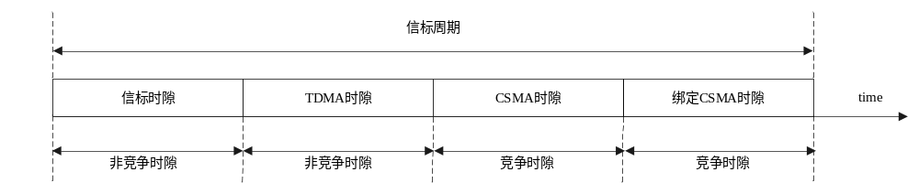
- 时隙划分示意图
    - 信标机制
      - 信标分类
高速载波和无线双模通信网络中有三种类型的信标帧：中央信标，代理信标和发现信标。这些信标帧必须在CCO分配的信标时隙中进行发送。且CCO需要指明具体STA可以使用的对应时隙。此外，部分STA可以在CSMA时隙上发送无线精简信标帧。
中央信标和代理信标应在每个信标周期内都发送。对于发现信标，每一个STA站点加入网络后，需在每170秒周期内至少发送两个信标帧。
当STA接收到信标帧并确定CCO已为其指定发送信标帧的某个时隙，则其必须在该时隙内发送相应的信标帧。此外，部分STA也可在CSMA时隙中竞争发送无线精简信标帧。
      - 中央信标
CCO生成的中央信标包含当前高速载波和无线双模通信网络的网络基准时间NTB，并通过信标帧中的BTS字段实时地通知给网络中STA。
同时，中央信标中包括了CCO的时隙分配结果，这些时隙分配结果决定了网络中的STA访问信道的方式和时隙。
在单个高速载波和无线双模通信网络中，中央信标周期性发送，且周期可自定义。在多个高速载波通信网络共存的场景中，CCO的中央信标的发送时隙（与其他类型信标时隙作为一个整体的带宽，一体协调），需要在多个高速载波通信网络的CCO之间协调，协调的原则是尽量保证各个CCO的中央信标能够在一定偏移下按照周期发送。
中央信标可以选择在单个或多个相线上发送。若选择多相线发送，则各相线需分配不同的TDMA时隙。
未入网的STA，在接收到中央信标后，可以根据代理信标中的时隙安排等内容，发起加入网络的请求。
      - 代理信标
代理信标由代理站点(PCO)发送，代理信标中包含了中央信标的全部时隙安排内容，并且携带了代理STA的基本属性。
代理站点必须按照中央信标中指定的信标时隙，发送代理信标。
未入网的STA，在接收到代理信标后，可以根据代理信标中的时隙安排等内容，发起加入网络的请求。
      - 发现信标
发现信标由STA站点发送，发现信标必须在CCO指定给该STA的信标时隙内发送。
发现信标主要用于发现周围可能的隐藏STA。信标中包含了用于隐藏STA加入网络的竞争时隙安排等内容。
未入网的STA在接收到发现信标后，可以根据发现信标中的时隙安排等内容，发起加入网络的请求。
    - 时隙管理
      - 时隙管理算法
CCO，PCO和STA三个角色必须采用统一的信标中的时隙管理算法。CCO将信标周期中的时隙分配按该算法写入信标中的时隙分配条目，并通过信标通知PCO和STA等站点。PCO和STA解析信标中的时隙分配条目时也需遵照同一算法。时隙的基本划分应符合图20 要求，具体的时隙管理算法见下文描述。
信标周期的长度由“信标周期长度”字段确定，单位是毫秒。
时隙的分配采用相对时间计算，基准为零时刻，范围为整个信标周期。
在每个信标周期的起始时刻（即零时刻），CCO会指定该周期的起始网络基准时间（NTB），该值记录于“信标周期起始网络基准时间”字段中。
整个信标周期中，若时隙类型齐全，应符合图20 要求的分配顺序排列。
      - 信标时隙
        - 信标时隙分割
整个信标周期中，信标的时隙分割，应符合图21 的要求。
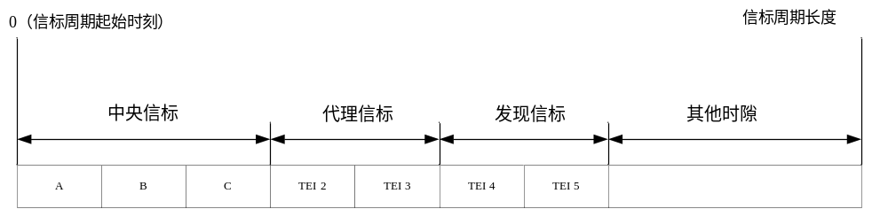
- 信标时隙分割示意图
        - 中央信标时隙
中央信标时隙必须是从0时刻起分割，如果存在多个时隙，则依次按照相线进行分割，应符合图21 要求，A，B，C分别指分割出来三个CCO的中央信标时隙。CCO需要在A，B和C三个相线上进行中央信标发送。
中央信标时隙的总数，由“中央信标时隙总数” 字段确定。
每个时隙的长度，由“信标时隙长度”字段确定，单位是毫秒。
        - 代理信标时隙
代理信标时隙在分割时，需要偏移过中央信标时隙后，开始计算，应符合图21 的要求。
代理信标时隙分割时，需要按照时隙安排中的“非中央信标信息” 字段逐个进行分割。每个时隙对应一个“非中央信标信息” 字段。该字段中定义了每个信标时隙所属STA的TEI信息，以及该时隙应该发送的信标类型是否为代理信标。
每个时隙的长度由“信标时隙长度”字段确定，单位是毫秒。
        - 发现信标时隙
发现信标时隙在分割时，需要偏移过中央信标时隙和代理信标时隙之后，开始计算。应符合图21 的要求。
发现信标时隙的分割方法和代理信标时隙的分割方法一致，需要按照时隙安排中的“非中央信标信息”字段逐个进行分割。每个时隙对应一个“非中央信标信息”字段。该字段中定义了每个信标时隙所属STA的TEI信息，以及该时隙应该发送的信标类型是否为发现信标。
每个时隙的长度，由“信标时隙长度”确定，单位是毫秒。
      - TDMA时隙
TDMA时隙分割时，指明了该时隙被分配STA的TEI信息，应符合图22 要求。具体的STA序列，复用了中央信标和代理信标的STA。每个TDMA时隙的所属的STA和中央信标时隙和代理信标时隙所属CCO和STA序列保持一致。每个时隙的长度，由“TDMA时隙长度”字段确定，单位是1毫秒。
所有TDMA时隙只能指定给同一种业务使用，指定的业务由“TDMA时隙链路标识符”字段确定。
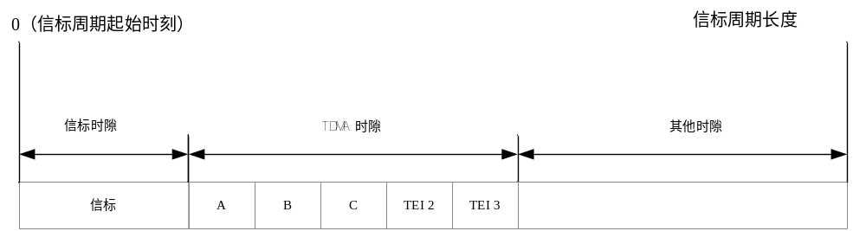
- TDMA时隙分割示意图
      - CSMA时隙
载波上STA分布在不同的相线上，因此需要将CSMA时隙分为3个相线，3相CSMA时隙应符合图23 要求，为了降低多相线的通信时延，需要对CSMA时隙进一步进行分片。CSMA时隙在分割时，需要进行均衡分割。在信标时隙中通知的CSMA时隙，只指明了归属于某个相线的总的时隙长度。每个相线的时隙总长度之和，构成了整个CSMA时隙的长度。整个CSMA时隙，需要按照相线的个数，进行均衡分割。
均衡分割是指，按照“CSMA时隙大小”门限对每条相线的时隙进行分割，再通过特定算法排列分割后的时隙，使各相线的时间片在整个CSMA时隙中达到相对均衡的分布。
如果一个相线的CSMA时隙长度超过“CSMA时隙大小”的门限，则必须以“CSMA时隙大小”为单位进行分片。例如，“CSMA时隙大小”的值为10，三个相线的时隙长度分别为0，8，12，则三个相线的时隙分别可分为0，1，1片。
具体分割算法如下：
假设N个相线可分为N1，N2，N3片，N1 <= N2 <= N3，则一共存在M片= N1 + N2 + N3。任意两相或三相分片相同，时隙排列按照相位顺序排列；
先分配第一个相线的时隙片，位置为：0，M/N1，2M/N1，...，(N1 -1)M/N1；
第二个相线时隙片位置为：1，1 + M/N2，...，1 + (N2 -1)M/N2，若对应位置已经存放时隙片，则往后寻找一个空位；
最后一个相线的时隙片，存放在剩余的空位中。
对于分配后的时隙进行检查，若相邻时隙的相线相同，则合并为一个时隙。
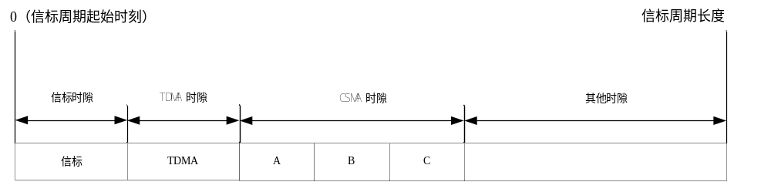
- 载波CSMA时隙分割示意图
无线通信无相线之分，因此仅有一块CSMA时隙，无需按相线进行分片，应符合图24 要求。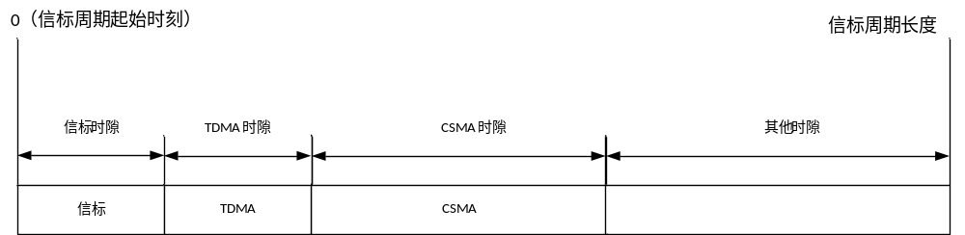
- 无线CSMA时隙示意图
      - 绑定CSMA时隙
载波绑定CSMA时隙应符合图25 要求。其分割算法与CSMA时隙相同：若存在多个指明所属相线的时隙，则最终时隙需按CSMA的均衡分割算法计算。各时隙长度由“绑定CSMA时隙信息”字段中的“绑定CSMA时隙长度”确定，所属相线由“相线”字段确定。无线绑定CSMA时隙应符合要求，无需分割。
所有的绑定CSMA时隙专用于同一种业务，具体业务由“绑定CSMA时隙链路标识符”确定。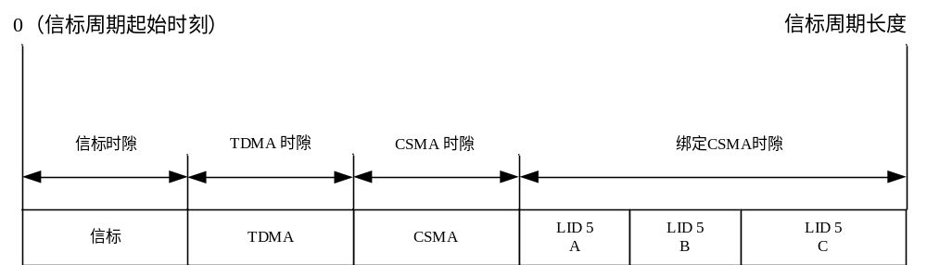
- 载波绑定CSMA时隙分割示意图
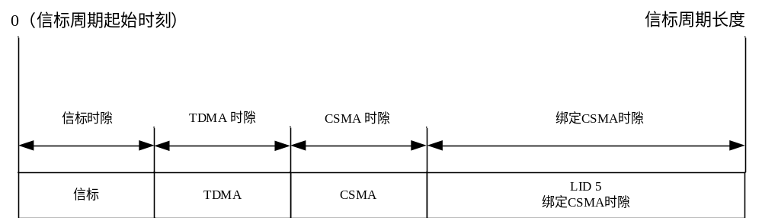
- 无线绑定CSMA时隙示意图
      - 时隙机制
CCO根据当前组网状态，决定全网采用固定信标机制还是竞争信标机制。
        - 固定信标机制
在组网阶段或需要使用绑定时隙业务的场景下，CCO将全网配置为固定信标机制。在该机制中，信标帧必须在CCO分配的信标时隙内发送，且CCO在分配时需指明具体STA可使用的对应时隙。
        - 竞争信标机制
组网完成后，CCO可通过信标帧中的“时隙机制切换”条目进入竞争信标机制下。在竞争信标机制下，信标通过CSMA时隙竞争发送，应符合图27 的要求。
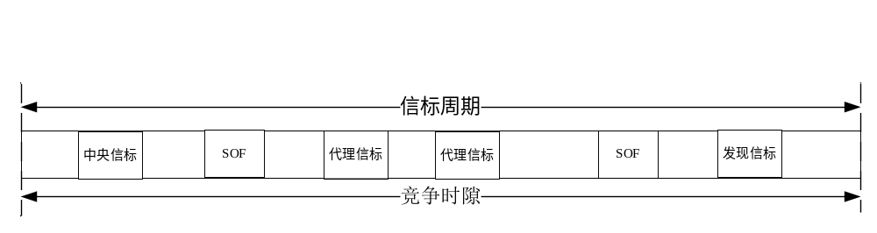
- 竞争信标时隙划分示意图
CCO在每个信标周期均创建并发送中央信标。其信标管理条目中的“信标周期起始网络基准时”，在竞争信标机制下指向下一个信标周期的起始时刻，在固定信标机制下则为当前信标周期的起始时刻。
网络内代理站点在收到自身代理站点新一信标周期的代理信标后，创建并发送代理信标。
网络内发现节点，默认不发送信标，在CCO允许其发送信标时，发现站点计算自己应发送发现信标的信标周期计数值，在对应的信标周期内，若收到自己代理的信标，则在完成NTB同步后，创建并发送发现信标。
发现站点宜可采用以下方法计算发送发现信标的信标周期计数值：设信标周期为P，站点可发现的邻居发现站点总数为K，且每个发现站点需在170秒内至少发送两帧发现信标。则每个发现站点每间隔 (170/P) 个信标周期发送一次信标，每信标周期有 K/(170/P) 个发现站点发送信标。因此，站点的发送周期计数值 BPC = FLOOR(TEI / (K/(170/P))) 的整数倍。
    - 信道访问
      - 载波和无线信道工作机制
载波信道和无线信道支持并行接收，即在载波信道接收数据的同时，无线信道也可同步接收数据。
载波在发送时，无线可以进行接收；无线在发送时，载波可以进行接收。
载波与无线信道具备同时发送能力，可根据通信模块负载选择分时或并发发送。在本协议中，CCO通信模块支持载波与无线并发发送；而STA通信模块则采用载波与无线分时发送机制。
      - CSMA/CA信道访问
        - 信道访问规则
在CSMA时隙（含绑定CSMA时隙）中，站点需通过信道竞争以避免冲突，避免成功后方可占用信道发送报文。
在CSMA时隙内发送的报文必须在本时隙内完成传输，不得跨越时隙，尤其严禁占用信标时隙和TDMA时隙等非竞争时隙。
在CSMA时隙中进行信道竞争时，需执行基本的冲突检测与避免，并利用VCS机制进一步预判信道状态。
        - 冲突
在CSMA时隙中，导致冲突的主要原因是由于多个站点退避到相同或极近的时间点并发发送报文所致。
在a）、b）两种场景下，发送端节点在发送报文后，需要等待一个回应报文，此时，若出现c）、d）所述情形，即可判断发生冲突：
- 单播的SOF帧，需要接收节点回应“选择确认”报文；
- 广播的SOF帧，但是指定一个节点来回应“选择确认”；
- 发送报文后等待回应，若未收到任何回应，或收到的回应报文无效/不符合预期；
- 当SOF帧发送后，接收到的“选择确认”帧中，提示PHY对全部PB块没有解析成功。
        - VCS
虚拟载波侦听 (VCS) 是一种主要用于CSMA时隙的时隙预判机制，所有节点均需支持。该机制基于报文传输时间与帧间隔，通过VCS定时器及其到期后的信道状态实现。VCS定时器的时长计算方法及到期状态应符合表113 要求。
- VCS定时器时长和状态迁移
事件 | VCS定时器时长 | VCS定时器到期后信道状态
检测到冲突 | 扩展帧间间隔 | 空闲
检测到前导 | 扩展帧间间隔 | 空闲
解析到SOF的帧控制 | 帧长*10微秒（载波）；  帧长*100微秒（无线） | 空闲
解析到选择确认 | 竞争帧间间隔 | 空闲

        - 优先级
站点在CSMA时隙内竞争信道时，需支持优先级机制。高优先级报文应比低优先级报文具备更强的信道竞争能力。
        - 绑定CSMA
绑定CSMA是指一段CSMA时隙可分配给特定优先级或特定类型业务报文传输。
在该时隙内，只能传输所分配的优先级或者类型的业务报文。
各个节点在绑定CSMA时隙中，需要按照一般的CSMA机制，进行信道竞争，竞争成功后，才能发送对应优先级或者类型的业务报文。
        - 多相线CSMA
多相线CSMA是指分配给不同相线的电力线上站点使用的时隙。STA与CCO通信时，须遵循多相线时隙规划：各相线的STA仅能在对应本相线的时隙内向CCO发送报文。
多相线CSMA时隙是由同一相线下的所有STA竞争使用的。
        - CSMA退避机制
CSMA退避机制参数应符合表114 要求。
- CSMA/CA退避参数
参数名称 | 意义 | 取值
minBE | 最小退避指数 | 2
maxBE | 最大退避指数 | 8
BE | 退避指数 | minBE~maxBE
SLOT_TIME | 退避时间单位 | 根据优先级从低到高0~3（0为低优先级），依次取值为10、8、6、4个OFDM符号。

      - TDMA 信道访问
TDMA是指由CCO分配给指定节点的TDMA时隙。
在该时隙内，节点不需要进行信道竞争，可以独占被分配的TDMA时隙，进行报文的发送。
TMDA时隙一般分配给某个优先级的业务或者某种类型的业务，该时隙内只能传输对应的业务报文。
      - 帧间隔
        - 帧间隔定义
帧间隔是指线路上传输的物理层协议帧之间需要保证的最少时间间隔。
        - 帧间隔类型
突发帧间隔（BIFS），一般指在不需要竞争的时隙中，连续发送报文时，物理层的协议帧之间需要保证的最小帧间隔。主要的应用场景有信标的连续发送等。信标发送场景中，突发帧间隔（BIFS）应符合图28 要求。

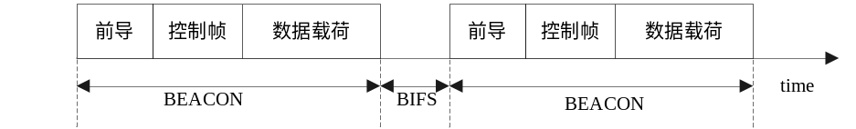
- 突发帧间隔示意图
竞争帧间隔（CIFS），一般指在需要竞争的时隙中，当站点需要发送报文时，物理层的协议帧之间需要保证的最小帧间隔。SOF帧不需要回复选择确认(SACK)的场景中，竞争帧间隔（CIFS）应符合图29 、图30 要求。SOF帧需要回复选择确认(SACK)的单站点场景中，竞争帧间隔(CIFS) 应符合图31 、图33 要求。SOF帧需要回复选择确认(SACK)的多站点场景中，竞争帧间隔(CIFS) 应符合图33 要求。
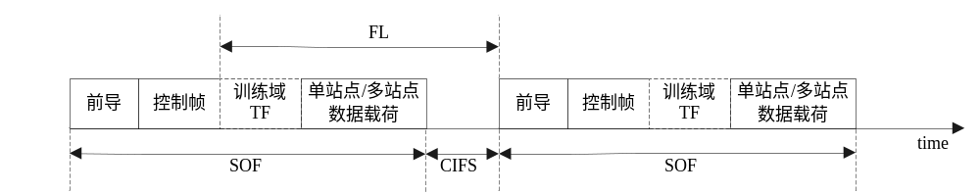
- 竞争帧间隔示意图1
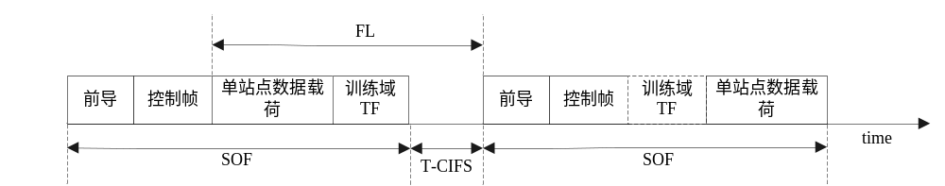
- 竞争帧间隔示意图2

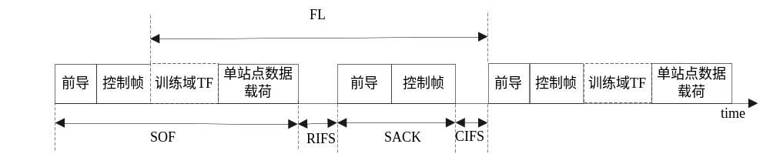
- 竞争帧间隔示意图3
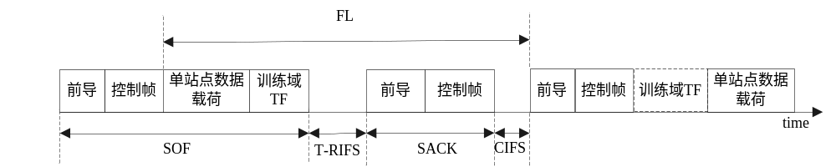
- 竞争帧间隔示意图4
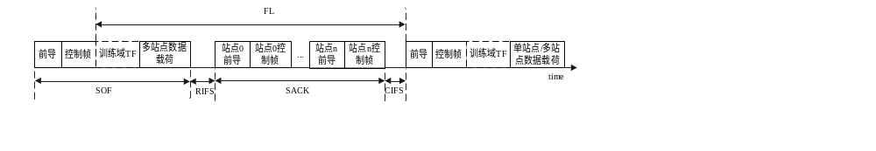
- 竞争帧间隔示意图5
回应帧间隔(RIFS)，一般指需要等待回应帧的场景中，在报文和报文的回应帧之间，物理层的协议帧之间需要保证的最小帧间隔。SOF帧需要回复选择确认(SACK)的单站点场景中，回应帧间隔(RIFS) 应符合图34 要求。SOF帧需要回复选择确认(SACK)的多站点场景中，回应帧间隔(RIFS) 应符合图35 要求。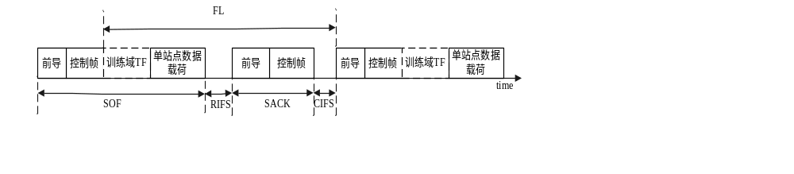
- 回应帧间隔示意图1
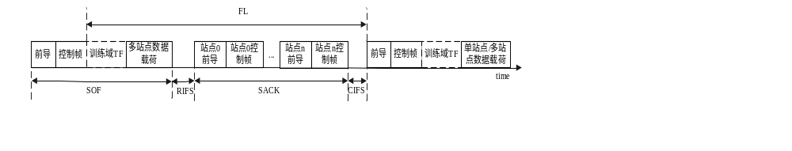
- 回应帧间隔示意图2
扩展帧间隔 (EIFS)表示SOF帧竞争场景时隙间隔的预期值，用于设置报文发送时的最长退避间隔。退避发送时若检测到报文前导，应按EIFS间隔退避；若“帧控制”字段等解析成功，则可依据其指示的具体时隙需求进行退避。SOF帧不需要回复选择确认(SACK)的场景中，扩展帧间隔（EIFS）应符合图36 要求。SOF帧需要回复选择确认(SACK)的单站点场景中，扩展帧间隔（EIFS）应符合图37 要求。SOF帧需要回复选择确认(SACK)的多站点场景中，扩展帧间隔（EIFS）应符合图38 要求。
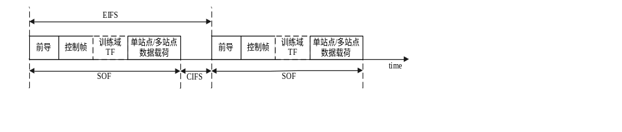
- 扩展帧间隔示意图1
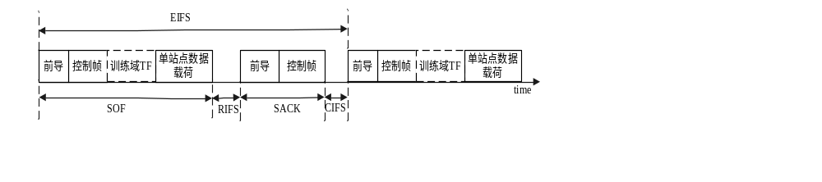
- 扩展帧间隔示意图2
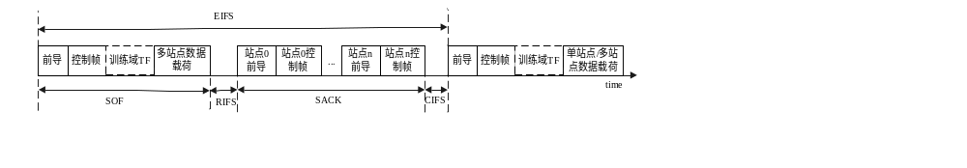
- 扩展帧间隔示意图3
多站点回应帧间隔(M-IFS)，一般指回应多站点下行帧时，各SACK帧之间的帧间隔。多站点下行TDA帧或者OFDMA帧带选择确认帧场景下，多站点回应帧间隔应符合图39 要求。

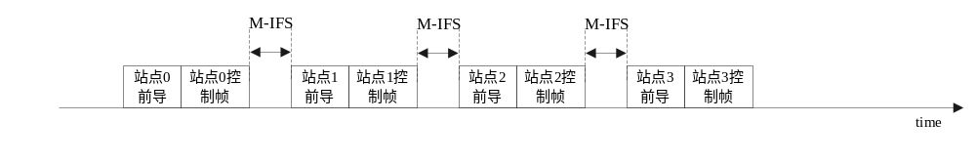
- 多站点下行OFDMA帧带选择确认帧场景的多站点回应帧示意图

        - 帧间隔的测量
在两个物理层协议帧之间的帧间隔，是通过计算在线路上最后一个OFDM的最后一个非零样本，与线路上第一个跟随帧的第一个非零样本之间的间隔时间。这种帧间隔由传输器在发送前导时测量确定，保证前导的发出时，帧间隔的测量已经完成而且足够。
实际帧间隔的测量应符合图40 要求。其他类型的帧间隔也按照同样的方式进行测量。
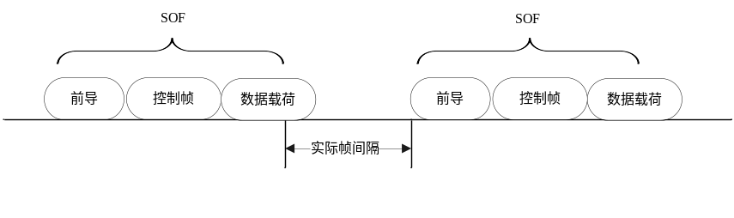
- 帧间隔测量示意图
        - 帧间隔范围
载波帧间隔的取值范围定义应符合表115 要求。
- 载波帧间隔取值范围
类型 |  | 取值 | 含义
突发帧间隔 | BIFS | 400微秒 | -
竞争帧间隔 | CIFS | 400微秒 | 竞争帧间隔（CIFS），一般指在需要竞争的时隙中，当站点需要发送报文时，物理层的协议帧之间需要保证的最小帧间隔。
竞争帧间隔 | T-CIFS | 200微秒 | 竞争帧间隔（CIFS），一般指在需要竞争的时隙中，当站点需要发送报文时，物理层的协议帧之间需要保证的最小帧间隔。
回应帧间隔 | RIFS | 400~2300微秒 | 回应帧间隔(RIFS)，一般指需要等待回应帧的场景中，在报文和报文的回应帧之间，物理层的协议帧之间需要保证的最小帧间隔。
回应帧间隔 | T-RIFS | 600微秒~2300微秒 | 回应帧间隔(RIFS)，一般指需要等待回应帧的场景中，在报文和报文的回应帧之间，物理层的协议帧之间需要保证的最小帧间隔。
扩展帧间隔 | EIFS | 20ms | -
多站点回应帧间间隔 | M-IFS | 80us | -

无线帧间隔的取值范围定义应符合表116 要求。
- 无线帧间隔取值范围
类型 | 取值范围
竞争帧间隔CIFS | 800微秒
突发帧间隔BIFS | 800微秒
回应帧间隔RIFS | 800~2300微秒
扩展帧间隔EIFS | 70毫秒

    - 数据处理
      - 数据处理过程
MAC层处理的基本业务数据单元为MSDU。
MAC层处理MSDU时，先将MSDU封装生成MAC帧。MAC帧是不同站点的MAC层之间进行数据传送的基本传输单元。
MAC层根据MAC帧头中的“原始源MAC地址”和“原始目的MAC地址”字段，来区分MSDU的原始源地址和原始目的地址，并且在高速载波和无线双模通信网络中传输时，使用“原始源TEI”和“原始目的TEI”与之相对应。
      - MAC帧生成
MSDU包含一个MSDU数据载荷或者一个管理消息。MAC帧是通过在每个MSDU数据载荷上预填充一个MAC帧头部，在尾部添加一个完整性校验值生成的，具体帧格式详见第5.1.1节。
MAC帧头部中的“MSDU长度”字段设为MSDU数据载荷的长度。“完整性校验”用于验证解码正确性与接收端MSDU数据载荷重组，其计算仅覆盖MSDU数据载荷，不含MAC帧头部。每个MAC帧仅能由一个完整的MSDU生成。载波MAC帧的生成应符合图41 要求。
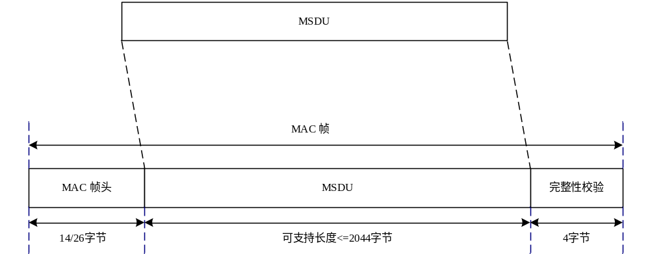
- 载波MAC帧生成示意图
无线MAC帧的生成应符合图42 要求。
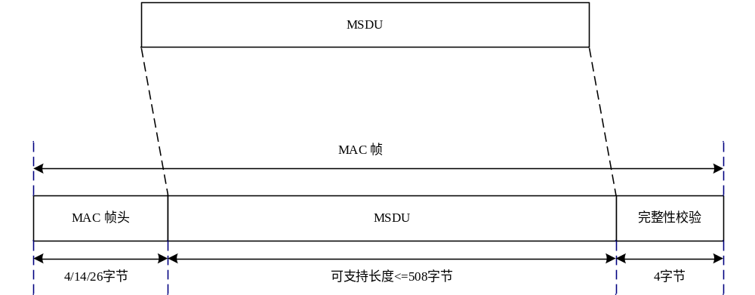
- 无线MAC帧生成示意图
      - 分片
一个MAC帧由一个MSDU生成。在载波上，该MAC帧可能需要分片方能使用MPDU进行传输。PHY层必须按FEC块传输数据，FEC块支持72、136、264和520字节四种大小。因此，MAC帧在递交至PHY层前，必须适配MPDU的格式。
对MAC帧进行分片时，需参照MPDU的物理块格式。MAC帧分片后，每一片可作为一个“物理块体”。
分片时，可根据物理层限制选用合适的分片规格，且整个MAC帧必须使用同一规格完成分片。若最后一个分片数据不足，则全部补0填充。
每个MAC帧分片均与一个“序列号”关联。该帧的第一个分片序列号初始化为0，每产生一个新分片则序列号递增。
无线侧仅支持一个物理块，其大小可选16、40、72、136、264或520字节，且不支持对MAC帧进行分片。
      - MPDU的生成
当一个MAC帧被分片为多个分片后，可使用一个长MPDU或多个短MPDU进行传输。
长MPDU的生成，应符合图43 要求。
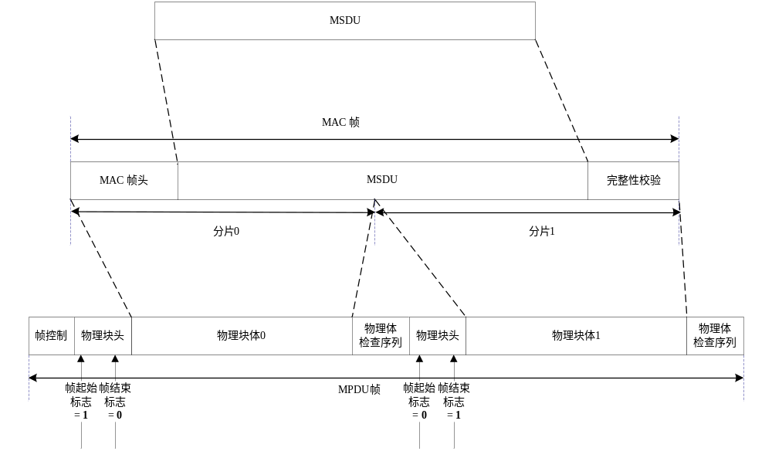
- 长MPDU生成示意图
短MPDU的生成，应符合图44 要求。
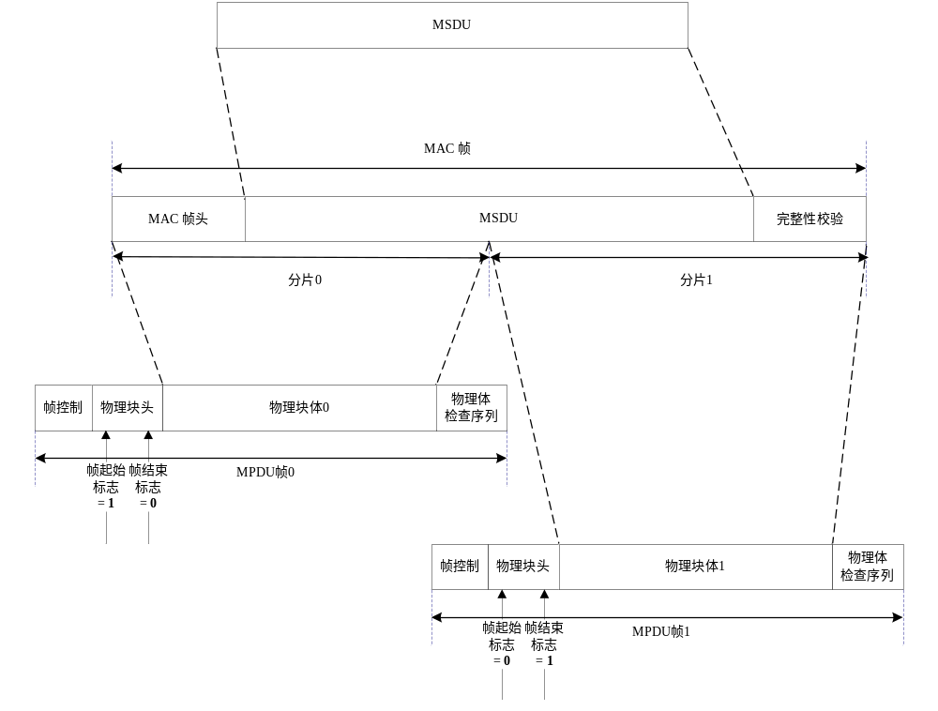
- 短MPDU生成示意图
      - 重组
当接收方成功接收某个MAC帧的所有分片的“物理块体”后，需将其重组为一个完整的MAC帧。
重组时，需依据“物理块头”中的“序列号”、“帧起始标志”和“帧结束标志”，对所有“物理块体”进行有序重组。参与重组的分片可为来自同一MPDU的“物理块体”，也可来自多个连续的MPDU的“物理块体”。
重组完成后，需进行完整性校验以确认MAC帧传输完整。每个重组成功的MAC帧只能提取出一个完整的MSDU。
MAC帧重组是MAC帧分片的逆过程，其过程应符合图45 要求。

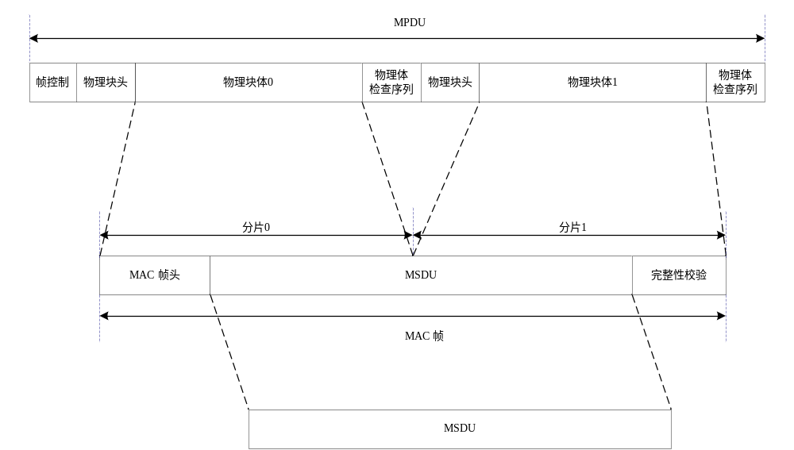
- MAC帧重组示意图
      - 聚合
允许在一个SOF帧数据载荷中同时放置多个MAC标准帧或单跳帧。在MAC帧头中新增复合MAC帧标识字段表示当前MAC帧后面是否还跟随有MAC帧。当两个节点之间存在多个MAC帧需要传输，可使用聚合MAC帧发送。聚合MAC帧仅在单播报文类型中使用。
节点收到聚合MAC帧后，根据MAC帧头中聚合MAC帧标识字段来依次剥离出多个子MAC帧。聚合MAC帧内的后一个跟随MAC帧起始字节位置可根据前一个MAC帧的msdu长度字段推算。
聚合MAC帧转发时需要检查聚合MAC帧所包含的每一个子MAC帧的目标地址和帧类型等信息，只有转发下一跳的目标地址相同才能使用聚合MAC帧转发，转发下一跳的目标地址不同的需要剔除不使用聚合MAC帧转发。比如，如果是单跳MAC帧，则不需要转发；如果是标准MAC帧，则依据单播处理机制，根据目标地址等信息决定是否转发，以及是否使用聚合MAC帧转发。
允许链路标识符LID不同的MAC帧使用聚合MAC帧合并发送。在标准MAC帧头中新增链路标识符字段，用于区分聚合MAC帧里面各个子MAC帧的链路标识符，单跳MAC帧由于不涉及转发处理，故不用新增链路标识符字段。节点在接收和处理复合MAC帧时，可根据子MAC帧的链路标识符分配到不同优先级队列进行处理。

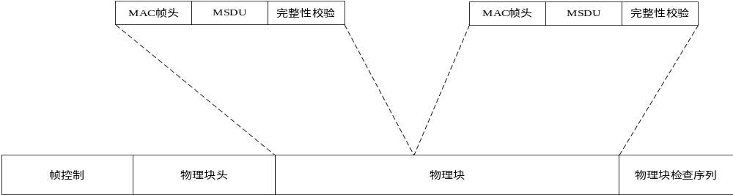
- 聚合MAC帧示意图
      - OFDMA帧生成
相对于单用户MPDU，可通过OFDMA MPDU向最多4个接收用户传输数据，其中，扩展帧控制中携带OFDMA多用户的调度信息。如需对某个接收用户发送MAC帧（用户数据载荷），应按照MPDU的物理块的格式，对MAC帧进行封装。
对于每个接收用户的数据载荷，可以使用PB72或PB136物理块，并且最多使用2个物理块。多个用户的数据载荷可使用不同的物理块进行封装。
OFDMA帧的MPDU的生成应符合图47 要求。
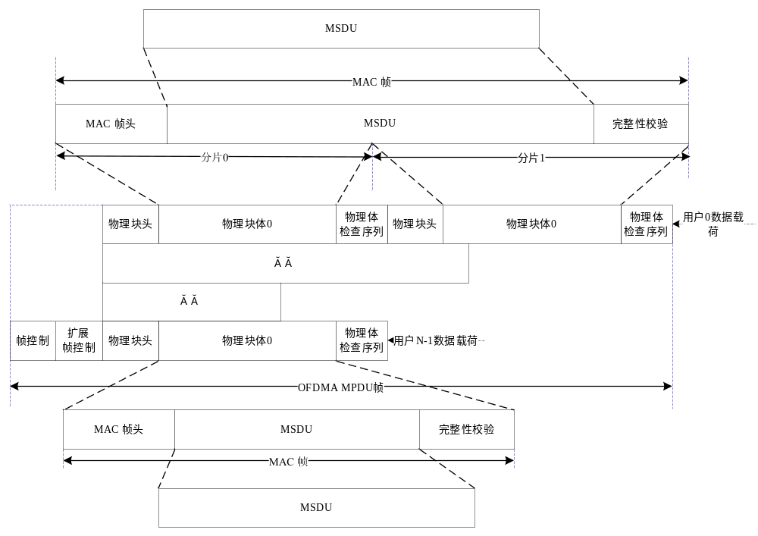
- OFDMA帧的生成示意图
      - TDA帧生成
当开展TDA串行向多站点传输信息时，每个站点一个MAC帧，分别对每个站点的MAC帧进行MPDU帧组帧处理，分别形成多个PB物理块，整体组帧过程与长MPDU的组帧方式类似。
TDA的MPDU的生成应符合图48 要求。
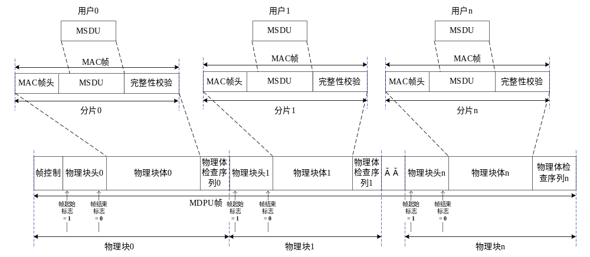
- TDA的MPDU生成示意图
    - 选择确认重传
发送SOF帧时可指定回应站点。所指定的站点，在接收到该SOF帧后，以“选择确认”(SACK)帧进行回应。“选择确认”，对于发送站点，是可选策略，对于接收站点，如果被指定回应“选择确认”，则被指定的接收站点，必须回应。
回应“选择确认”帧的站点，是通过SOF帧“帧控制”中的“目的TEI”来指定，当接收站点的TEI与接收到的SOF帧的“帧控制”中的“目的TEI”一致时，则接收站点应回复“选择确认”报文。
对于OFDMA/TDA帧结构，回应“选择确认”帧的站点，是通过“帧控制”及“扩展帧控制”中的“目的TEI”来指定，当接收站点的TEI与接收到的 “帧控制”及“扩展帧控制”中的“目的TEI”一致时，则接收站点应回复“选择确认”报文。
SOF帧的发送站可根据接收站回复的“选择确认”(SACK)帧判断其接收情况。在载波上，SACK帧的“接收结果”和“接收状态”字段说明了接收站对SOF帧“数据载荷”内各“物理块”的接收情况；而在无线上，由于仅支持一个物理块，其SACK帧的“接收结果”字段直接表明无线MPDU帧的接收情况。
对于没有成功接收的“物理块”，应将整个报文进行重传。
对于OFDMA/TDA帧结构没有接收成功的“物理块”，可按照非OFDMA/TDA模式将整个报文进行重传。
    - 报文过滤
在高速载波通信网络中，对于端到端的同一MAC数据报文，转发站点需判断其是否为重复报文。若为重复，则无需依照MPDU的触发进行重复转发。
报文过滤原理应符合图49 要求，对于同一个MAC帧MAC0，当转发站点2判断MAC0已经转发过一次，则不需要根据MPDU3的触发，而转发MAC0两次。
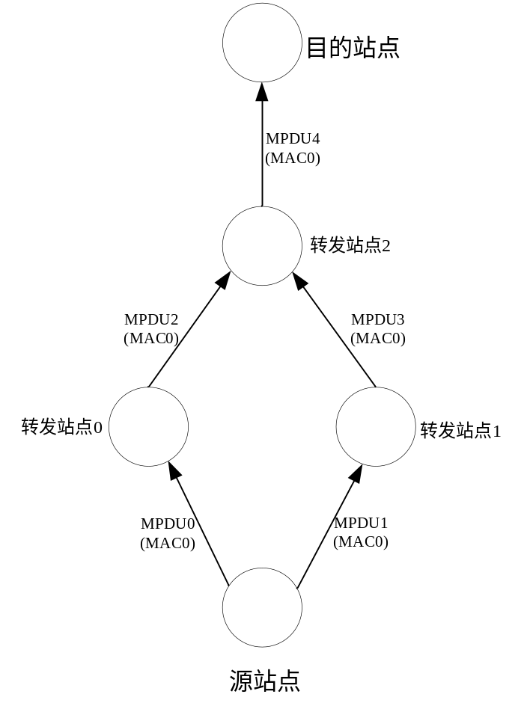
- 报文过滤示意图
    - 单播/广播
在高速载波通信网络中发送SOF帧时，可采用单播或广播机制来控制其转发范围。单播与广播报文通过SOF帧“帧控制”字段中的“广播标志位”来区分。
单播方式指在发送报文时，通过SOF帧“帧控制”字段的“目的TEI”指定具体接收站点。其他站点若从线路上检出该单播报文，且其“目的TEI”与本站不符，则无需处理。
单播报文收发的示意图应符合图50 要求。CCO发送的报文，指定目的地址是STA1时，则PCO1也在可正确接收报文的范围内，但是无需处理。
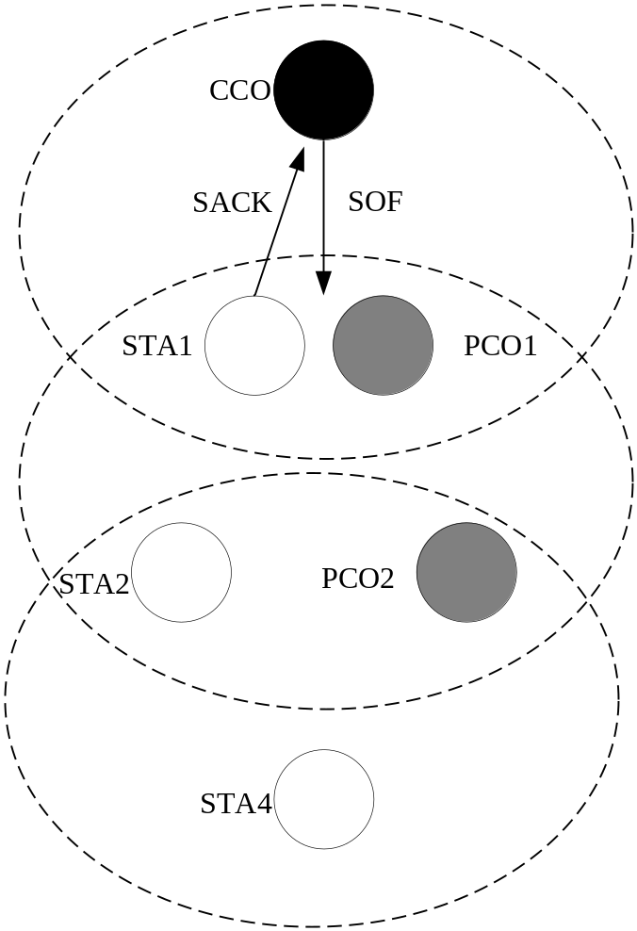
- 单播报文收发示意图
广播方式指在发送报文时，将“广播标志位”字段设为1以标识其为广播报文。接收站点收到广播报文后，必须进行处理。
广播报文根据处理方式分为本地广播、代理广播和全网广播，可通过MAC帧头中的“发送类型”字段判别具体的广播类型。接收站点在接收到本地广播报文后无需转发。代理广播和全网广播报文则需在处理后进一步判断是否转发；转发广播报文时需依据MAC帧头中的“广播方向”字段确定方向：上行报文仅需上行方向上的站点转发，下行报文仅需下行方向上的站点转发，双向报文则上下行方向上的站点皆可转发。广播报文发送时亦可指定某个站点以“选择确认”帧回应该广播报文。站点对已转发过的广播报文无需重复转发。
本地广播报文的转发应符合图51 要求，STA1和PCO1接收CCO发送的本地广播报文后，并不进行转发。
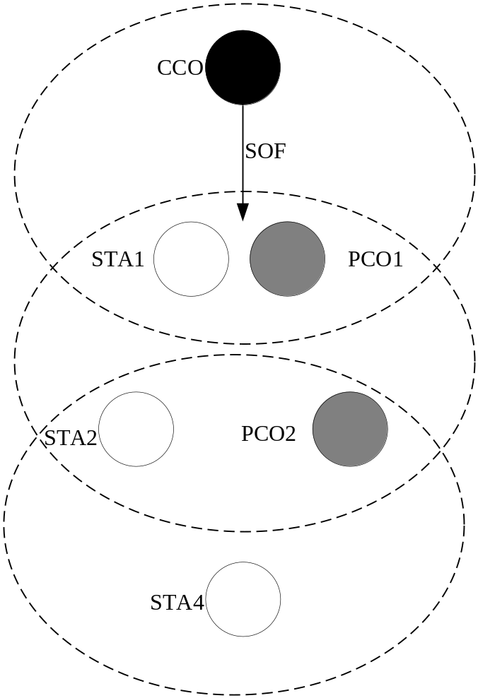
- 本地广播收发示意图
下行代理广播应符合图52 要求。CCO发送的下行代理广播报文被STA1和PCO1接收后，由PCO1转发；PCO1转发的报文又被PCO2转发，从而使全网站点皆可接收并处理。
上行代理广播报文的转发方式与下行类似，只有代理站点参与转发。
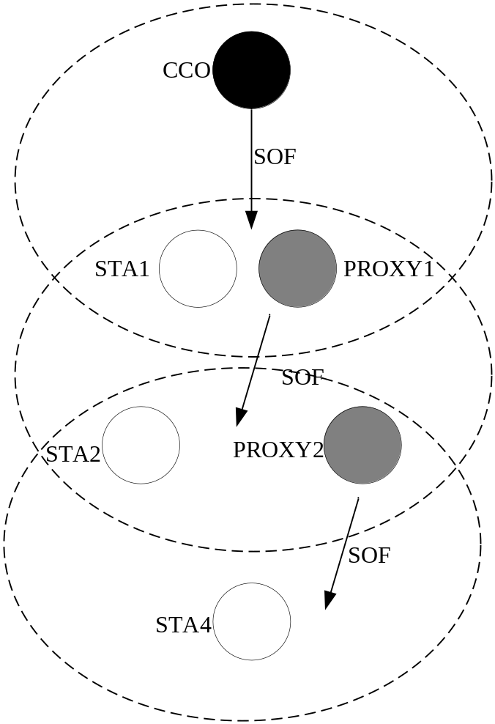
- 代理广播收发示意图
全网广播报文的转发处理与代理广播基本一致，区别在于所有站点均可参与其转发。
    - PHY时钟与网络时间同步
      - 网络时间定义
一个高速双模通信网络中的所有设备必须同步到一个共用的时钟。
CCO必须维护一个32位的计时器，叫做网络基准时间（Network Time Base，NTB）。它的时钟由CCO的25MHz时钟提供。
NTB由在CCO在中央信标中“信标时间戳”发送，高速双模通信网络中的每个STA设备必须同步到这个NTB。
高速双模通信网络中的所有STA设备都应该在本地维护一个32位的计时器，叫做NTB_STA，这个计时器在频率和绝对值上应该与CCO的NTB保持同步。NTB的同步通过接收CCO的中央信标，或者代理的代理信标来完成。
同步到CCO的NTB的主要作用是以此为基准，解析CCO的时隙分配，从而能够达到全网站点对时隙分配的统一理解和使用。同时NTB的同步，可以用于物理层的时钟同步，以便能够正确的发送报文信号和解析报文信号。
NTB_STA的准确性没有被明确规定，并且同步的实现可以采用任何方法，只要它满足必要的时序规定。
STA设备的晶体时钟频率应该在CCO设备的晶体时钟频率的±25ppm之内。
      - 中央信标信标时间戳
CCO在发送中央信标时，需要在信标帧的帧控制中，嵌入一个32 位的“信标时间戳”。“信标时间戳”是中央信标发送时的NTB值，即信标传输时间（BTT）的值，BTT 被定义为信标MPDU的“帧控制”的第一个非零样本出现在发射端设备的模拟输出上的那一瞬时的时间。BTS 的抖动（BTS_JITTER）应该不大于0.25微秒。
BTS_JITTER，以微秒为单位，定义见公式（1）。
（1）
式(1)中：
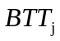—任意信标BTT 值；
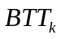—另一任意信标BTT 值；
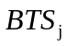—对应任意信标帧帧控制中“信标时间戳”的值；
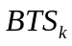—对应另一任意信标帧帧控制中“信标时间戳”的值；
及是一个可跟踪到同一个CCO的STA时钟的两次取样，以微秒为单位测得。
一个信标实际发送时间的NTB值和相应帧控制中的“信标时间戳”相差应该不大于±1250抽样点（±50 微秒）。
      - 代理信标信标时间戳
代理站点在发送代理信标时，需要在本站点的NTB与CCO的NTB同步的基础之上，进行发送。发送的代理信标中，同样需要嵌入32位的“信标时间戳”。
“信标时间戳”的取值定义，以及指标偏差，和中央信标一致。
      - 发现信标信标时间戳
发现站点在发送代理信标时，需要在本站点的NTB与CCO或者代理站点的NTB同步的基础之上，进行发送。发送的发现信标中，同样需要嵌入32位的“信标时间戳”。
“信标时间戳”的取值定义，以及指标偏差，和中央信标一致。
      - 多网络的网络时钟
多个高速双模通信网络环境中，CCO之间的NTB不需要进行同步，各自维护一个本地的NTB，并且使用该NTB作为该高速双模通信网络的网络基准时间。
为了保证多个CCO之间能够互相通信，各个CCO的采样率必须达到以下标准：50MHz±5ppm。
  - 网络管理子层功能
    - 功能分类
网络管理子层主要的功能包括高速双模通信网络的多网络网间协调、单网络组网、网络维护和网络信道评估。其中网络维护包括中继路由的生成和维护、代理变更、站点离线等。
    - 多网络共存及协调
      - 网络标识
网络标识(NID)，是用于标识一个高速双模通信网络的唯一ID。
同一个高速双模通信网络中的站点，包括CCO，在发送报文时，都需要在MPDU的帧控制中指明NID，表示当前的报文所属的高速双模通信网络。
NID的可用范围为1～65535。
      - 无线信道
无线分为多个信道，每一个网络使用同一个无线信道。CCO决定网络使用的无线信道号，STA上电依次在每个无线信道上扫描，发现无线信道上存在网络，则尝试在该无线信道上接入网络。
      - 网间协调
当多个集中器距离较近时，很有可能形成多网络共存的环境。
在多网络环境中，CCO之间需要首先完成网络标识协调，确定各自网络的NID，避免形成多个网络使用同一个NID的情况发生，保证各个高速双模通信网络能够独立稳定的组网。其次CCO之间需要完成无线信道的协商，确定各自网络无线信道，避免多个网络使用同一个无线信道，导致冲突干扰严重的现象发生，保证各个高速双模通信网络的无线信道带宽不受影响。
同时，由于信标帧是维护一个高速双模通信网络的关键报文，所有类型的信标帧发送时，不同的高速双模通信网络需要各自占用不同的信标时隙。CCO之间需要进行信标时隙协商，以便各自网络在发送信标帧时，能够避免其他网络的信标帧冲突。
      - 基本机制
CCO启动后，首先进行一段时间的网络监听（时间可为10秒），判断周围是否存在已处于工作的高速双模通信网络。对于已处于工作的高速双模通信网络，应周期性的发送网间协调帧，以便其他后上电的CCO进行监听。
如果CCO在监听的时间段内，接收到邻居网络的网间协调帧，则需要根据网间协调帧中携带的NID和时隙等信息，按照一定的优先原则，进行协商。
如果CCO在监听的时间段内，没有监听到网间协调帧，则该CCO可以独立组网工作，在工作过程中，需要周期性发送网间协调帧，同时，如果在工作过程中，收到其他网络CCO发送的网间协调帧，也需要按照一定的优先原则，参与协商。
      - NID协调过程
当CCO监听到的其他网络的网间协调帧中，显示该网络的NID，与本网络选定的NID一致时，则表明网络NID存在冲突，必须进行协商。
协商时，CCO会首先设定一个协商缓冲期，可以是10毫秒-10秒的范围内的一个随机值。CCO在这个协商缓冲期内，继续监听邻居网络的网间协调帧。如果在协商缓冲期内，发现邻居网络的NID已经与本网络的NID不同，则本网络的原NID保持不变。如果直到协商缓冲期到期，发现邻居网络的NID与本网络的NID继续冲突，则协商缓冲期到期后，本网络CCO获取一个新的空闲的NID作为本网络的标识。
当CCO确定启用新的NID后，必须启动本网络的重新组网。
当CCO通过网络冲突上报报文，获知存在多网络冲突时，可首先比较CCO的MAC地址，如果本网络的MAC地址较大时，可继续保持现有的NID不变，如果冲突状态持续超过30分钟，可变更本网络的NID；当本网络的MAC地址较小时，可及时变更本网络的NID，选择一个新的空闲的NID作为本网络的NID。
当CCO完成一轮NID的协商后，后来再次出现NID冲突的情形，则需要按照同样的过程，再次协商，直到NID不同为止。
      - 带宽协调过程
带宽协调是指信标时隙的协调，不同的网络需要占用的信标时隙不同，所以意味着带宽也不同。协调的目的，是将不同的网络的信标时隙尽量的有序的错开，既保证信标时隙的不冲突，也要保证信标发送的周期性。
带宽协调时，CCO需要发送网间协调报文，通过报文中的带宽保留时长，以及带宽的开始时刻偏移等参数，声明本网络的带宽占用。其他CCO解析到该网络的带宽占用后，在声明本网络的带宽占用时，需要避开已经被占用的带宽范围。
网间协调帧的发送，在本网络的CSMA时隙中发送。
两个CCO之间的带宽协调示意图应符合图53 要求。
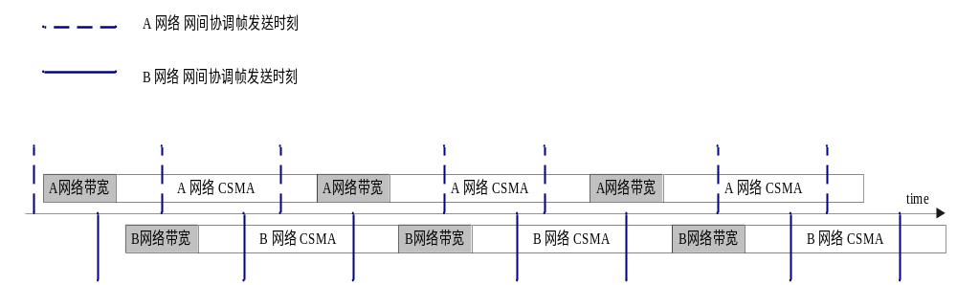
- 多网络带宽协商示意图
      - 带宽协调原则
        - 单通退避原则
两个CCO，A和B，当A能接收到B的网间协调帧，但是B接收不到A的网间协调帧时，如果A发现要占用的带宽，B也声明要占用时，则A需要退避B，B的带宽占用生效，A需要避开B的带宽，占用其他时隙带宽。
时隙占用的声明示意图应符合图54 要求。

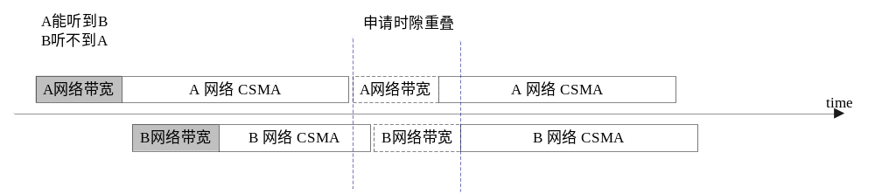
- 带宽协商申请
单通退避原则的示意图应符合图55 要求。
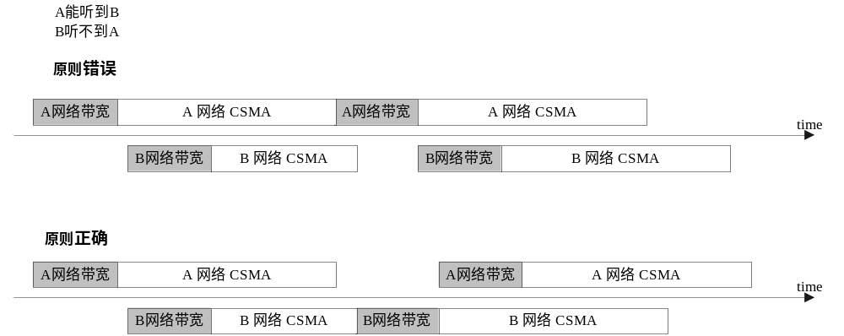
- 带宽协商原则一
        - 先结束优先原则
两个CCO，A和B，A网络的整个带宽时隙先于B网络结束时，则A可以优先占用较近的时段。
先结束优先原则的示意图应符合图56 要求。

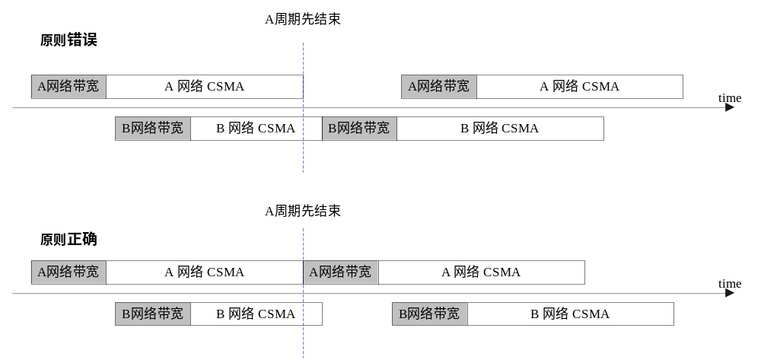
- 带宽协商原则二
        - NID小优先原则
当网络A和网络B的信标周期同时结束时，如果同时申请较近的同一段时隙，则NID较小的网络的带宽占用生效，NID较大的网络，需要退避NID较小网络的申请带宽。
NID小优先原则的示意应符合图57 要求。
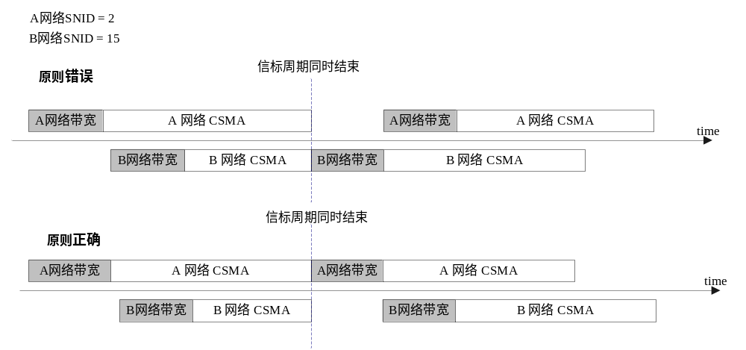
- 带宽协商原则三
      - 无线信道协调过程
CCO初次上电时，随机选择一个无线信道，作为本网络的无线信道。CCO监听到其他网络采用的无线信道与本网络相同，则必须进行协商。
协商时，CCO会首先设定一个协商缓冲期，可以是1s-60s的范围内一个随机值。CCO在这个协商缓冲期内，继续监听邻居网络的无线帧（无线信标帧、无线SOF帧等）。如果在协商缓冲期内，发现邻居网络的无线信道已经与本网络的无线信道不同，则本网络保持原无线信道不变。如果协商缓冲期到期，发现本网络的无线信道与邻居网络的无线信道继续冲突，则本网络CCO在空闲的无线信道中随机选择一个无线信道作为本网络的无线信道。
当CCO确定启用新的无线信道时，则启动全网无线信道变更，在信标帧中携带无线信道变更条目，通知全网进行无线信道切换，切换倒计时默认采用300s。
当CCO通过无线信道冲突上报报文，获知存在邻居网络的无线信道与本网络相同，首先比较CCO的MAC地址，如果本网络的MAC地址大，则保持现有的无线信道不变，如果冲突状态持续30分钟，则变更本网络的无线信道；当本网络的CCO MAC地址小时，则立即变更本网络的无线信道，选择新的无线信道作为本网络的无线信道。
      - 白名单
        - CCO认证STA入网
白名单是允许入网站点的MAC地址的表项集合。CCO可以通过白名单，对请求入网的站点进行管理认证。不同的高速双模通信网络有不同的白名单。
CCO收到站点的关联请求报文后，将请求入网站点的MAC地址与CCO本地存储的白名单表项进行比对，当请求入网的站点的MAC地址在CCO白名单内时，CCO允许该站点加入网络；当请求入网的站点的MAC地址不在白名单内时，CCO拒绝该站点加入，并且通知该站点在一段时间内（默认150s）不可以再次请求加入本网络。
CCO默认需要启动白名单功能，并且需要配置白名单表项。白名单功能默认启动时，如果未配置白名单具体的表项，则STA站点将不能通过白名单认证，导致无法入网。
        - STA选择网络加入
在多网络环境中，STA可以选择某一个网络加入，向CCO发起关联请求。
当STA接收到关联确认报文后，如果CCO拒绝该STA加入网络，STA可以选择其他网络，向该网络的CCO发起关联请求，STA也可以根据关联确认报文中的“重新关联时间”，等待一段时间间隔后，再次尝试加入。
当只有一个单网络的时候，如果被CCO拒绝加入后，STA必须按照CCO指示，进行一段时间的等待，不能在该时间段内再次发起关联请求。

    - 单网络组网
      - 单网络组网基本流程
无论是处于多网络环境还是单网络环境，每个网络的组网过程是一致的，都是一个单独网络的组网过程。
单独组网的过程，主要是CCO通过发送中央信标和安排发现信标发送，以及代理信标的发送，触发逐层级的STA的网络接入请求，来完成整个组网过程，CCO需要给已经入网的STA站点分配TEI，CCO的TEI固定为1，广播报文TEI为0xFFF，本标准CCO分配TEI范围为1~1015，其它地址作为保留，后续扩展使用。
      - CCO的组网行为
CCO上电后，首先启动邻居网络监听定时器，进行一段时间的网间协调帧的监听，以便发现是否存在邻居网络。
如果CCO在监听的时间段内，收到邻居网络的网间协调帧，则与邻居网络进行协调，协调成功后开始发送中央信标，启动组网。
如果CCO在监听的时间段内，没有接收到任何网间协调帧，则监听结束后，开始发送中央信标。
CCO在中央信标中，需要安排信标TDMA时隙和CSMA时隙。信标TDMA时隙，是用来指示CCO，PCO，或者STA发送信标。CSMA时隙，用于让CCO周围的一级站点，向CCO发起关联请求报文，请求接入网络；或者在CSMA时隙中，CCO等发送关联确认，关联汇总指示等报文。
如果有一级站点请求接入网络，CCO需要对请求接入网络的站点进行白名单身份认证。之后CCO可以将关联请求的处理结果，通过发送关联确认报文或关联汇总指示报文告知给STA。
当一级站点接入网络后，CCO可以安排信标时隙，让新入网的一级站点发送发现信标。发现信标的发送，可以触发新入网站点周围的二级站点发起关联入网的请求。当二级站点入网后，CCO可以安排信标时隙，让新入网二级站点发送发现信标，触发该二级站点周围的三级站点发起关联入网请求。如此循环，以便距离CCO最远的最高层级的STA站点加入网络。CCO为0级，STA最大层级应支持到15级。
在组网过程中，每个信标周期内，CCO针对每个代理站点，都要安排信标时隙，让所有代理站点都发送代理信标。代理信标会将中央信标中的时隙安排等内容，逐层通知到各级代理站点和STA站点。
组网中，CCO对于一级站点的入网结果，可以通过关联确认报文或关联汇总指示报文进行通知。对于非一级STA站点的入网，CCO在处理该STA的关联请求后，将处理结果携带在生成的关联确认报文里，发送给该STA的代理站点，由该代理站点通知给入网请求的STA站点。
关联确认报文以及关联汇总指示报文，都只能在CSMA时隙中进行发送。
      - STA的组网行为
STA上电后，可能会收到多个网络（NID不同）的报文，STA站点可以在多个网络中，选定一个信号更好的网络，作为本站点的接入目标网络，也可以选择初次发现的网络作为接入目标网络。
STA在接入网络时，首先需要通过网络报文的接收和评估，选定其代理站点，这个代理站点可以是CCO，也可以是其他STA站点。选择代理站点的原则一般是信道质量较好，到达CCO的路径较短。选定代理站点后，需要按照信标中的指示发起关联请求报文，在信标的“开始关联标志位”为1的情况下，才可以发起关联请求，站点无TEI时，报文中的对应源TEI填0。STA的入网，是通过发送关联请求报文来通知CCO的，CCO根据关联请求报文，知道该STA的入网请求，并且进行确认回复。
STA在发送关联请求后，需要等待CCO处理关联请求报文后，CCO发送的关联确认报文或关联汇总指示报文，或代理站点发送的关联确认报文。STA根据报文中的“结果”判断是否入网成功。如果未收到关联确认或关联汇总指示报文，可以重新发起关联请求；如果入网请求被拒绝，则STA可以根据重新关联时间，等待一段时间间隔后，再次请求入网，也可以选择另外一个网络（切换NID），请求加入网络。
STA收到关联汇总指示报文或关联确认报文后，如果确认加入网络成功，则需要将CCO分配的TEI设置为自己的终端标识。
在组网过程中，入网成功的STA，CCO会在信标中安排该站点的信标时隙，STA站点如果解析到该时隙，则必须发送发现信标，以便触发下一级站点的组网。
关联请求报文，只能在CSMA时隙中发送。
      - PCO的组网行为
STA在入网成功后，如果被CCO安排发送发现信标之后，该STA可能被下一级站点选择成为下一级站点的代理站点。
当一个STA被CCO确认成为代理站点后，CCO会分配该STA站点的信标时隙，指示该STA站点发送代理信标。CCO的安排通过信标帧来通知代理站点，当一个STA站点，解析信标时隙时，发现CCO安排了信标时隙，指示其发送代理信标，则该STA站点，需要设置自己的角色为PCO，并且需要按照CCO的安排时隙，进行代理信标发送。当一个站点成为PCO后，每个信标周期中，CCO都会安排其发送代理信标。
当一个STA站点通过代理站点入网时，CCO会将关联请求的处理结果，携带在关联确认报文中发送给STA的代理站点。该代理站点在处理完成后，需要将关联确认报文转发给STA站点。
关联确认报文的转发等，只能在CSMA时隙中发送。
      - 管理消息报文交互
关联入网管理报文的交互过程应符合图58 要求。
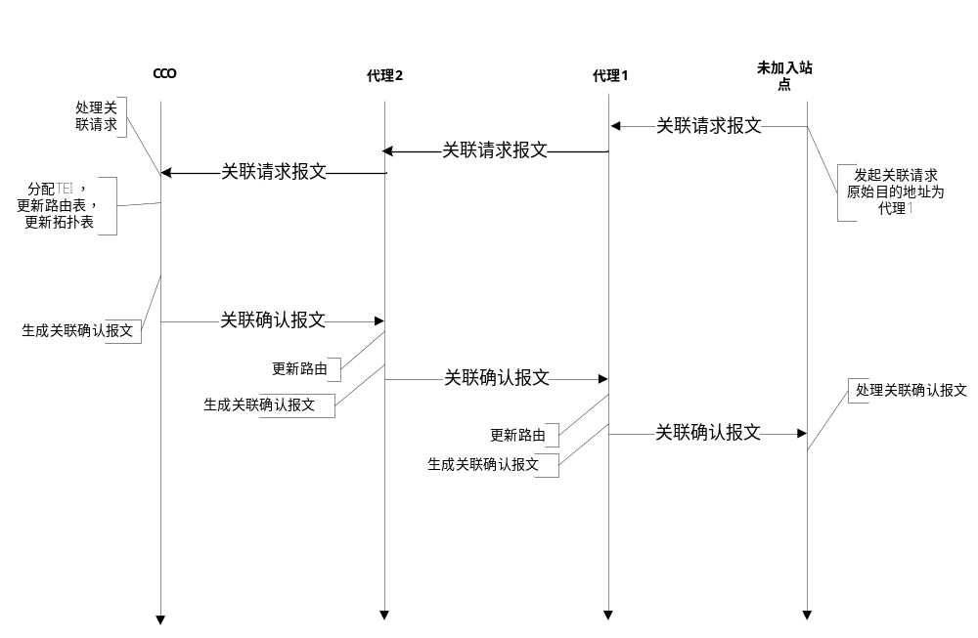
- 关联入网管理报文交互流程图
未入网的STA站点，接收到发现信标后，根据信标中的“开始关联标志位”指示，产生关联请求报文，将该关联请求报文发送给候选代理站点。
已经入网的站点，在接收到关联请求报文后，可以直接将该报文转发给CCO，也可以将该报文重新生成，转发给自己的代理站点。
CCO收到关联请求报文后，对该站点的关联请求进行处理，用处理结果生成关联确认报文，并且可以将新加入站点的层级、代理、路由信息等信息填充到报文中去。CCO将关联确认报文，发送给请求入网站点的最低层级的代理，最低层级的代理处理完成后，重新生成关联确认报文，携带CCO填充的内容，发送给下一个层级的代理站点。如此，从CCO到请求入网的STA站点，沿路的所有代理站点，都需要处理关联确认报文，并且生成关联确认报文。该阶段的关联确认报文发送类型为单播，报文中ODTEI字段是下一层级代理的TEI，ODA字段是下一层级代理的MAC地址。最后一级的代理站点，处理关联确认报文后，同样生成关联确认报文，携带CCO填充的内容，发送给请求入网的STA站点，报文发送类型为本地广播，广播方向为双向广播。
一级站点申请入网时，CCO可以将所有的关联请求报文处理后，将处理结果汇总，生成关联汇总指示报文，广播发送给一级站点。CCO也可以对请求入网的一级站点，一个一个的回复关联确认报文。
关联汇总指示报文的用法应符合图59 要求。
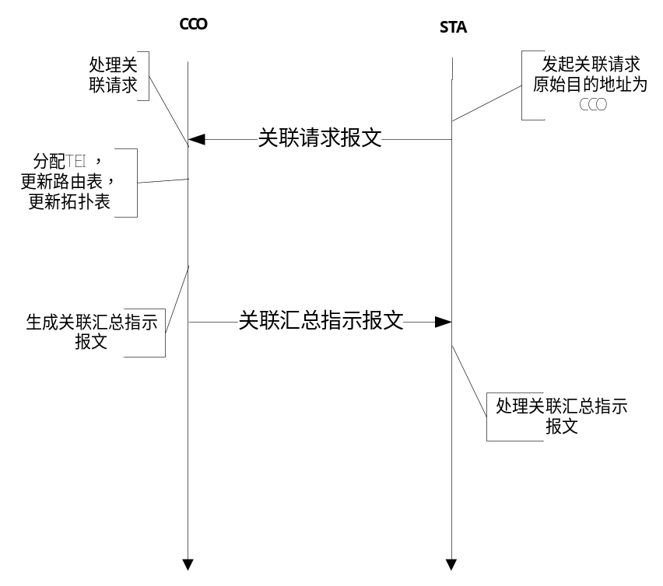
- 关联汇总指示报文用法
    - 网络维护
      - 时隙调度
        - 无线信标标志
无线信标标志为0时，仅安排节点在当前信标时隙开始时在载波信道上发送信标帧，不在无线信道上发送信标帧。比如节点为单模载波通信模块时，则不需要安排节点在无线信道上发送信标帧。
无线信标标志为1时，仅安排节点在当前信标时隙开始时在无线信道上发送信标帧。比如节点仅为单模无线通信模块、或者无线信标帧占用时隙比较长，无法和其他节点的载波信标时隙复用时，则分配信标时隙仅用于在无线信道上发送信标帧。
无线信标标志为2时，当前信标时隙开始时在载波信道上发送信标帧，并且在下一个时隙开始时，在无线信道上发送标准信标帧。当无线信标帧可以和其他节点的载波信标时隙复用时，则指定当前信标时隙条目的无线信标标志为2，节点在当前信标时隙开始时，在载波上发送信标帧，并且复用下一个或者后面多个信标时隙在无线信道上发送标准信标帧。
无线信标标志为3时，在当前信标时隙开始时，在载波信道上发送信标帧，并且在下一个信标时隙开始时，在无线信道上发送精简信标帧。节点在无线信道上无子节点，或者未安排节点无线信道上的子节点发送信标帧，则可以安排节点在下一个信标时隙开始时，在无线信道上发送精简信标帧。
无线信标标志为4时，在当前信标时隙开始时，在载波信道上发送信标帧，在CSMA时隙时，在无线信道上发送精简信标帧。当需要安排节点在无线上发送精简信标，并且节点无法复用下一个信标时隙在无线信道上发送精简信标帧，则在CSMA时隙中安排节点发送精简信标帧。
        - 时隙调度规则
规则1：无线信标帧优先复用高速载波信标时隙。即在同一个时隙上，存在一个节点在高速载波上发送信标，一个节点在无线上发送信标。
规则2：发现节点在无线信道上发送无线精简信标帧。
规则3：代理节点的直连子节点都可以通过高速载波通信，则该代理节点在无线上发送无线精简信标帧。
规则4：节点A为节点B的代理，节点A和B之间仅能通过无线进行通信，并且在一个信标周期内，安排节点B在高速载波上发送信标帧。则在排布A和B的时隙时，尽量在A和B之间安排多个仅需要在CSMA时隙发送无线精简信标的时隙，A和B之间的时隙组成一个在无线信道上发送标准信标帧的时隙，从而满足规则1。
规则5：节点A为节点B的代理，节点A和B之间仅能通过无线进行通信，并且在一个信标周期内，安排节点B在高速载波上发送信标帧。若排布A和B的时隙时，无法满足规则4，则可以在A和B之间安排多个仅在无线上发送标准信标的时隙，用来满足节点A在无线上发送标准信标。
规则6：CCO存在直连无线子节点，并且在一个信标周期内安排其直连无线子节点形成的子树上节点发送信标帧，则CCO需要在无线上发送标准信标帧，其他情况，CCO发送精简信标。
规则7：无线上不分相线，CCO只需要发送一个无线信标帧。
规则8：若3个CCO时隙和1个非CCO时隙满足在无线信道上发送标准信标，则直接复用3个CCO时隙在无线信道上发送标准信标。若无法满足无线信道上一个标准信标帧的时长，存在可以复用的非CCO时隙，则复用3个CCO时隙和多个非CCO时隙，组成一个在无线信道上发送标准信标帧的时隙。若没有可复用的非CCO时隙，则给CCO安排多个时隙（最多可安排15个），用来组成一个在无线信道上发送标准信标帧的时隙。
规则9：无特殊要求，比如为了满足上述规则4或者8，信标时隙排布按网络的层级，先按照低层级的代理站点发送信标帧，然后再安排高层级的节点发送信标帧。
        - 时隙调度示例
示例1：无线信标帧帧长小于一个信标时隙长度，同一个节点无线信标和载波信标错位发送。网络拓扑和信标时隙排布应符合图60 要求，信标条目应符合表117 要求。
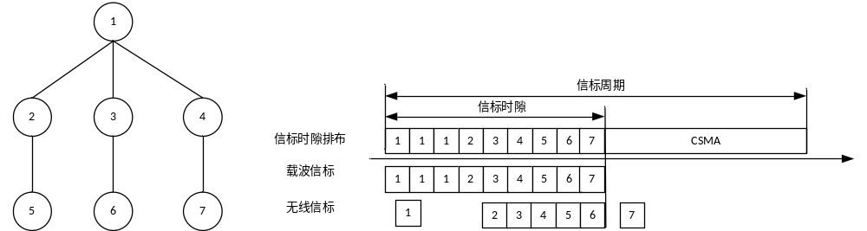
- 示例1时隙调度示意图
- 示例1信标条目值
TEI | 信标类型 | 无线信标标志
2 | 1 | 3
3 | 1 | 3
4 | 1 | 3
5 | 0 | 3
6 | 0 | 3
7 | 0 | 4

示例2：无线时隙复用多个载波时隙。无线上标准信标帧的帧长大于1个信标时隙，则复用2个信标时隙在无线信道上发送1个标准信标帧。网络拓扑和信标时隙排布应符合图61 要求，信标条目值应符合表118 要求。
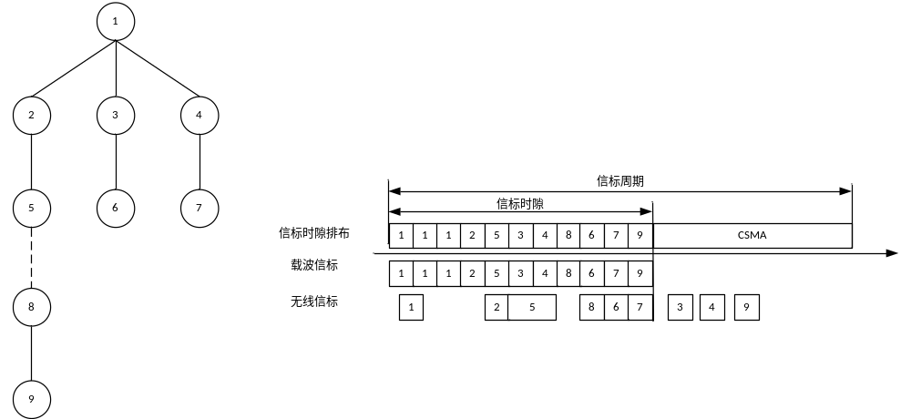
- 示例2时隙调度示意图
- 示例2信标条目值
TEI | 信标类型 | 无线信标标志
2 | 1 | 3
5 | 1 | 2
3 | 1 | 4
4 | 1 | 4
8 | 1 | 3
6 | 0 | 3
7 | 0 | 3
9 | 0 | 4

示例3：无法与载波复用时隙，分配多个无线信标时隙仅用于在无线上发送信标帧。网络拓扑和信标时隙排布应符合图62 要求，信标条目值应符合表119 要求。
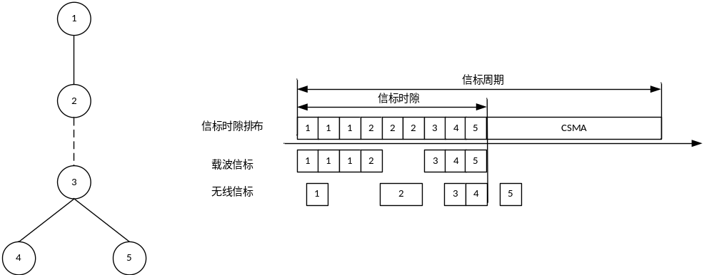
- 示例3时隙调度示意图
- 示例3信标条目值
TEI | 信标类型 | 无线信标标志
2 | 1 | 0
2 | 1 | 1
2 | 1 | 1
3 | 1 | 3
4 | 0 | 3
5 | 0 | 4

示例4：1个无线标准信标帧使用多个载波信标时隙和一个无线时隙发送。网络拓扑和时隙排布应符合图63 要求，信标时隙条目值应符合表120 要求。
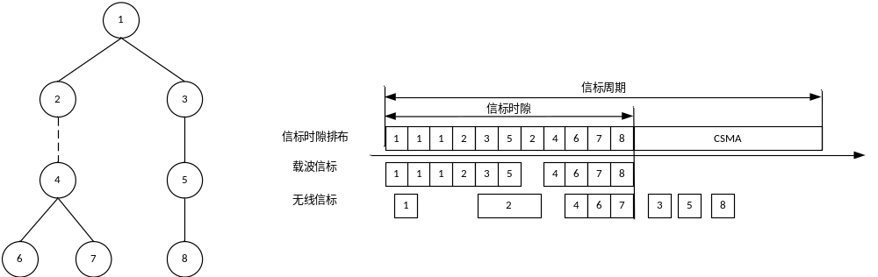
- 示例4时隙调度示意图
- 示例4信标时隙条目值
TEI | 信标类型 | 无线信标标志
2 | 1 | 2
3 | 1 | 4
5 | 1 | 4
2 | 1 | 1
4 | 1 | 3
6 | 0 | 3
7 | 0 | 3
8 | 0 | 4

示例5：CCO使用3个CCO信标时隙和1个非CCO信标时隙在无线信道上发送1个标准信标帧。网络拓扑和时隙排布应符合图64 要求，信标时隙条目应符合表121 要求。
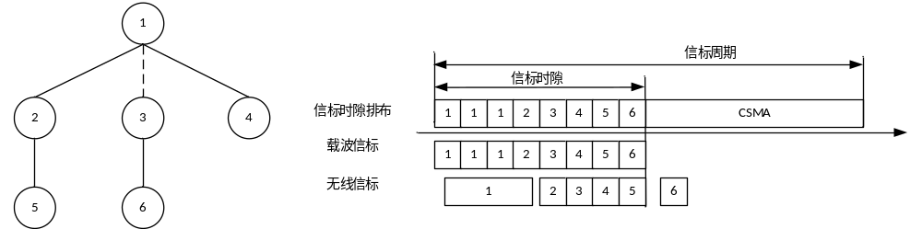
- 示例5时隙调度示意图
- 示例5信标时隙条目值
TEI | 信标类型 | 无线信标标志
2 | 1 | 3
3 | 1 | 3
4 | 0 | 3
5 | 0 | 3
6 | 0 | 4

示例6：CCO使用3个CCO信标时隙和2个非CCO信标时隙在无线信道上发送1个标准信标帧。网络拓扑和时隙排布应符合图65 要求，信标时隙条目应符合表122 要求。
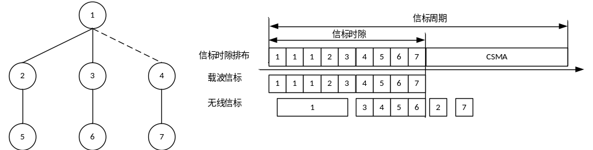
- 示例6时隙调度示意图
- 示例6信标时隙条目值
TEI | 信标类型 | 无线信标标志
2 | 1 | 4
3 | 1 | 3
4 | 1 | 3
5 | 0 | 3
6 | 0 | 3
7 | 0 | 4

示例7：CCO使用6个CCO信标时隙和1个非CCO信标时隙在无线信道上发送1个标准信标帧。网络拓扑和时隙排布应符合图66 要求，信标时隙条目应符合表123 要求。
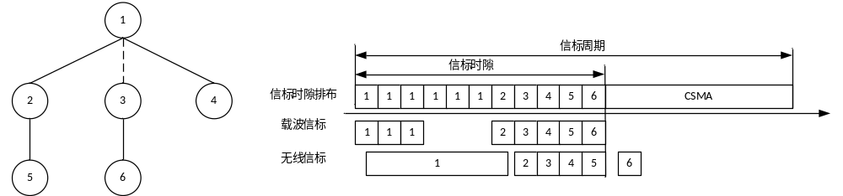
- 示例7时隙调度示意图
- 示例7信标时隙条目值
TEI | 信标类型 | 无线信标标志
2 | 1 | 3
3 | 1 | 3
4 | 0 | 3
5 | 0 | 3
6 | 0 | 4

      - 高速载波发现列表报文
高速双模通信网络中，每个入网的站点，包括CCO，都存在载波的邻居站点，邻居站点或者是CCO，或者是代理站点，或者是其他的STA站点。某个站点的邻居站点，即是与该站点能够进行载波通信的站点。
组网过程中，每个站点可以根据接收的载波发现信标，感知自己的邻居站点，并记录下来，形成一个发现列表。站点的中继路由，就可以在自己的发现列表中进行选择。
如果每个站点将本站点的发现列表广播发布，则有利于形成更全面的网络拓扑信息，有利于站点寻找更合适的路由。发现列表报文主要用于路由评估，发现列表报文的发送周期，应根据路由周期和最大发现站点数确定，由CCO指定发送间隔，发送间隔取值范围应符合2-255秒。
组网完成后，包括CCO和所有入网的STA站点，都需要定周期的发送发现列表报文，发现列表报文中携带了本站点的发现列表等信息。
站点通过发现列表报文的接收，获得更全面的邻居站点信息，形成更详细的发现列表，以便选择更好的站点作为自己的代理站点，或者备份路由站点。
CCO对于发现列表的发送，可以通过信标的路由参数通知条目，进行周期等参数的管理，STA站点根据CCO在信标中的路由参数通知条目中的参数进行发现列表报文的发送。
      - 无线发现列表报文
同载波发现列表，每一个入网的站点，包括CCO，都可能存在无线的邻居节点，邻居节点或者是CCO，或者是代理站点，或者是其他的STA站点。某个站点的无线邻居节点，即是与该站点能够进行无线通信的站点。
组网阶段，每个节点可以根据接收到的无线信标帧、无线发现列表，感知自己的邻居站点，并记录下来，形成一个发现列表。站点的中继路由，就可以在自己的发现列表中进行选择。
每一个节点通过无线发现列表报文的广播，将本地统计的下行接收率发布出去，有利于站点形成双向的无线通信率，用于站点评估中继路由或者多路径路由。无线发现列表的发送周期由CCO根据网络规模和无线信道带宽决定，可在10-255秒内选择。
组网完成后，包括CCO和所有入网的STA站点，都需要根据无线发现列表周期参数定周期发送无线发现列表报文，发现列表中携带本站点的网络属性、接收邻居节点的下行接收率、信号强度、信噪比等信息。站点通过接收无线发现列表报文，获取与邻居节点的双向通信率、信号强度、信噪比等信息，以便站点选择更合适的中继代理、或者备份多路径。
CCO通过信标帧中的无线路由参数条目，进行无线路由参数管理，STA接收到信标帧时，按照无线路由参数条目中的参数配置本地无线路由参数。
      - 心跳检测报文
CCO需要及时的感知网络中站点的在网状态，以便进行网络管理。站点是否在线的基础，是每个站点定周期的发现列表报文的发送。
每个站点需要定周期的发送发现列表报文，用于代理站点判断站点是否活跃在线。代理站点将本地维护的发现列表中的站点活跃信息，通过定周期的心跳检测报文，发送给CCO，以便CCO汇总全网的站点是否在线的信息。在周期内至少发送一次心跳检测报文。
在心跳检测报文的发送过程中，低层级的代理站点，可以通过高层级代理站点的心跳检测报文触发，产生心跳检测报文。低层级代理站点由高层级代理站点触发，而产生的心跳检测报文中，可以汇总高层级代理站点的心跳检测报文的内容，将所有能感知的活跃站点信息，汇总在一个报文里，从而节省网络维护报文的开销。
心跳检测报文的产生周期宜为路由周期的1/8，路由评估的周期由CCO根据网络的状态，可动态调整。
      - 通信成功率上报报文
网络中代理站点需要定周期（4个路由周期）的上报自身与其子站点之间的通信成功率。
代理站点可通过统计接收子站点的发现列表报文，计算子站点到自己的上行通信成功率。代理站点可以通过解析子站点的发现列表报文，获知对于自身发送的发现列表报文，子站点统计的接收成功率，即为下行通信成功率。
代理站点需要将与子站点之间的上行通信成功率和下行通信成功率，全部汇总，形成通信成功率上报报文，发送给CCO，由CCO维护全网拓扑的通信成功率数据。
站点计算与其他站点的通信成功率（或者上下行通信成功率）时，可以由上行通信成功率乘以下行通信成功率计算得到。
成功率都以二进制数据来表示，最大值不超过100。
      - 网络状态维护
        - 网络状态分类
CCO需要实时的维护网络的状态，以便回收TEI资源，根据网络规模调整信标发送等。CCO判断STA的状态有三种，已入网、离线、未入网。
        - CCO判断STA离线
代理站点周期性的发送心跳检测报文，心跳检测报文中携带该代理站点的发现站点列表信息。心跳检测报文最终被发送给CCO，由CCO进行汇总记录。
如果发送给CCO的心跳检测报文中，指示某个STA活跃，CCO则认为该STA活跃。CCO周期性的检测STA的活跃次数，如果在一个完整的心跳周期（两个路由周期）时间内，CCO发现某个STA站点的活跃次数为0，则CCO判断该STA站点离线。CCO如果接收到来自判断为离线的STA站点的报文，可重新判定该STA站点在线。
CCO的白名单如果有刷新，发现网络中的站点不在最新的白名单中，则可以创建离线指示报文，通过广播报文，发送给不在白名单中的站点。这些站点收到离线指示报文后，在设定的延迟离线时间到期后，执行离线动作。
如果STA站点被CCO通知离线，则STA在离线后，可以重新申请加入网络。
        - CCO判断STA未入网
如果STA站点被判断处于离线状态，并且在离线状态下，连续四个完整的心跳周期（8个路由周期）时间内，CCO接收到该STA站点的报文个数为0，则CCO判断STA处于未入网状态。
CCO如果接收到来自已经判定为未入网的STA站点的报文，需要主动指示该STA站点离线，可以创建离线指示报文，将离线STA站点的信息填充到报文中，进行广播发送，通知网络中的所有站点该STA站点离线。该STA站点执行离线动作后，可再次申请入网。
        - CCO判断STA离线与未入网区别
STA处于离线状态时，如果CCO收到该STA站点任何一个SOF帧，或其他站点携带上来的该STA的心跳报文，则CCO立即将该站点置为已入网状态（不在白名单内的站点除外）。
STA处于未入网状态时，CCO会将该STA站点的TEI等资源回收，该STA站点必须重新进行关联请求才能再次入网。
        - STA判断自己离线
STA站点自己也需要判断自己是否离线。如果STA判断自己离线后，则必须重新申请加入网络。
在以下情形中，STA站点可判断自己离线：
- STA站点在加入网络后，如果在一个完整的心跳周期（2个路由周期）内，收不到任何信标帧；
- STA站点在连续4个路由周期内，如果与代理站点的通信成功率为0；
- STA站点收到CCO的组网序列号与自身记录的组网序列号不同；
- STA站点接收到离线指示报文，指示自己离线；
- 一级STA站点，如果检测到CCO的MAC地址发生变化，且已经连续一个周期；
- STA站点发现本站点的代理站点角色变为了发现站点已经连续一个路由周期；
- 本站点的层级超过最大层级限制（15级），站点需要离线。
      - 路由表维护
在组网过程中以及网络维护的过程中，全网站点最关键的目标就是维护实时的路由表项。路由表项包括STA站点到达CCO的路由，也包括从CCO或者低层级站点到达最大层级的STA站点的路由。
当各级站点中的路由表项是实时可靠时，才能有效的支撑业务数据的转发。
网络拓扑图示例应符合图67 要求。

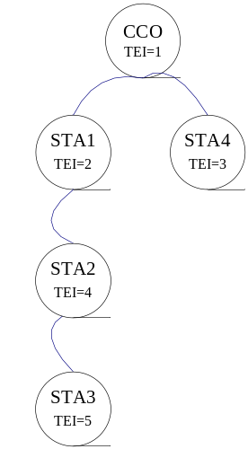
- 网络拓扑图
CCO站点的路由表项应符合表124 要求。
- CCO路由表项
原始目的TEI | 目的TEI
2 | 2
3 | 3
4 | 2
5 | 2

STA1站点的路由表项应符合表125 要求。
- STA1路由表项
原始目的TEI | 目的TEI
1 | 1
4 | 4
5 | 4

STA2站点的路由表项应符合表126 要求。
- STA2路由表项
原始目的TEI | 目的TEI
1 | 2
2 | 2
5 | 5

在上述路由表项中，当原始目的TEI与目的TEI值相等时，该条路由应称为直连路由；当原始目的TEI与目的TEI值不相等时，该条路由应称为间接路由。
      - 路由表项形成
路由的创建可通过发现列表报文、关联请求报文、关联确认报文、代理变更请求报文及代理变更确认报文等报文中携带的信息进行。
通过发现列表报文，既可形成直连路由表项，因能够接收到某站点的发现列表报文即表明该站点可能为本站点的直接邻居；亦可形成间接路由表项，因发现列表报文中携带有发送报文站点的所有邻居站点信息，此类站点未必是本站点的邻居。
通过关联请求报文，CCO可形成到达请求入网站点的间接路由。
通过关联确认报文，各级代理站点可形成或刷新到达请求入网站点的间接路由，同时亦可形成到达该请求入网站点的所有子站点的间接路由，因关联确认报文中的“路由表信息”字段携带有请求入网站点的所有直连站点及其子站点信息；关联确认报文应由各级代理逐级转发。
通过关联确认报文，新入网站点可根据CCO告知的“路由表信息”表项，形成所有子站点的直连路由，以及到达直连子站点的子站点的所有间接路由。
通过代理变更请求报文，代理站点可形成到达请求变更站点的直连路由；上级代理在转发代理变更请求报文过程中，可形成到达请求变更站点的间接路由；同理，CCO与各级代理均可形成到达请求变更站点的间接路由。
代理变更确认报文的作用原理与关联确认报文类似，可使各级代理站点形成到达其所有子站点的路由。
各级站点到达CCO的路由表项形成原理相对简单：当站点选定代理后，其到达CCO的路由下一跳可缺省设置为代理站点，代理站点应负责将子站点的报文转发至CCO。
      - 路由机制
        - 发现列表接收率统计
发现列表报文中应增加“统计序号”，该统计序号可定义为“Seq”，用于对发现列表报文进行统计。
节点应为每一个邻居节点分别建立一个载波邻居节点信息表项和一个无线邻居节点信息表项，该表项中应包含发现列表报文接收位图；位图大小可定义为K，位图更新索引定义为UpdateIndex。邻居节点信息表项应符合表127 要求。
- 邻居节点信息表项
字段名称 | 说明
UpdateIndex | RcvMap更新的索引
RcvMap | 发现列表报文接收位图
UpRcvRate | 上行通信率采样报文接收率，通过发现列表交换获取
NotUpdateCnt | 上行接收率未更新的周期数
DownRssi | 下行信号强度，通过接收邻居节点的报文获取。
DownSnr | 下行平均信噪比，通过接收邻居节点的报文获取。
UpRssi | 上行信道强度，通过发现列表报文交换获取。
UpSnr | 上行平均信噪比，通过发现列表报文交换获取。

通信率统计采样报文的统计序号应为8比特，表示范围为0至255，位图大小K宜选择8、16或32。
当接收到一个发现列表报文时，若其统计序号为Seq，则对应的UpdateIndex（rcv）应计算为Seq对K取模。Rcvmap中与UpdateIndex（rcv）对应的比特位应置为1。
更新场景1：连续接收到发现列表报文，更新应符合图68 要求。
条件：UpdateIndex（rcv）=（UpdateIndex+1）% K。
更新动作：UpdateIndex更新为UpdateIndex（rcv）% K。
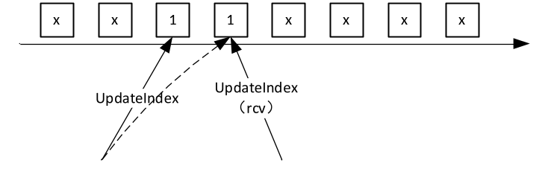
- 连续接收更新示意图
更新场景2：发现列表报文出现丢失，更新应符合图68 要求。
条件：UpdateIndex（rcv）>UpdateIndex+1。
更新动作：将UpdateIndex+1到UpdateIndex（rcv）-1之间的位图更新为0，并且将UpdateIndex更新为UpdateIndex（rcv）%K。
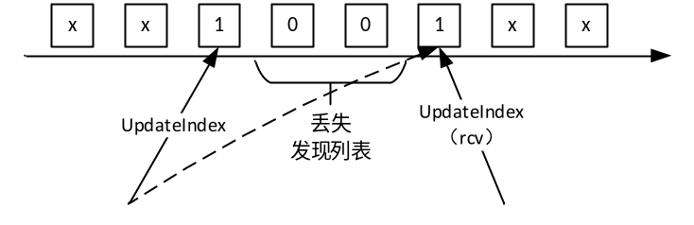
- 丢失更新示意图
更新场景3：发送列表报文发送延迟，更新应符合图70 要求。
条件：UpdateIndex（rcv） <= UpdateIndex，并且RcvMap[UpdateIndex] = 0。
更新动作：将UpdateIndex = UpdateIndex（Rcv）。
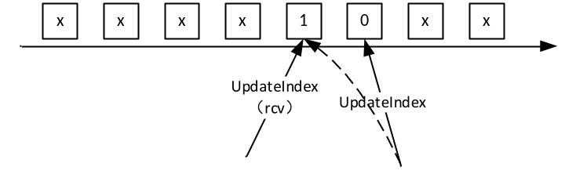
- 发送延迟更新示意图
更新场景4：发现列表报文乱序1，更新应符合图71 要求。
条件：UpdateIndex（rcv）< UpdateIndex，并且RcvMap[UpdateIndex] = 1。
更新动作：不更新UpdateIndex。
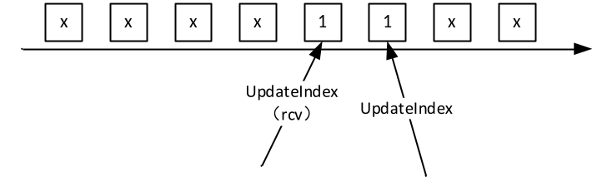
- 发现列表乱序1更新示意图
更新场景5：发现列表报文乱序2，更新应符合图72 要求。
条件：UpdateIndex（rcv）< UpdateIndex，并且RcvMap[UpdateIndex] = 0。
更新动作：将UpdateIndex更新到最近一个RcvMap[i]等于1的值。
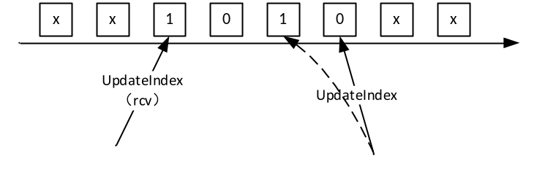
- 发现列表乱序2更新示意图
        - MAC帧接收率统计
标准MAC帧头中应新增发送帧序号，该序号应用于标准SOF帧的接收成功率统计。
发送节点每发送一帧SOF报文时，应将发送帧序号加1。其中OFDMA、TDMA、探测帧等发送序号为0，不参与接收率的统计。
接收端应通过累加发送帧序号的方式计算接收成功率，评估周期宜设定为N个发现列表周期。
        - 发现列表接收率的计算
无权重接收率 = 接收发现列表报文个数/窗口大小。接收率计算示例应符合图73 、图74 要求。
- 无权重接收率窗口示意图
窗口大小为8，若有5个窗口成功接收到发现列表报文，则接收率应计算为5 / 8 = 62.5%。
对于有权重的接收率计算，应以UpdateIndex为基准点，将接收位图划分为N个段，并分别计算每段的接收率。各段的接收率应进行加权求和，其中距离UpdateIndex最近的段应赋予最大权重，距离UpdateIndex最远的段应赋予最小权重。
加权接收率 = ∑W_{i} × Rcv_{i}。
W_{i}表示窗口段i的权重，Rcv_{i}表示窗口段i的接收率。
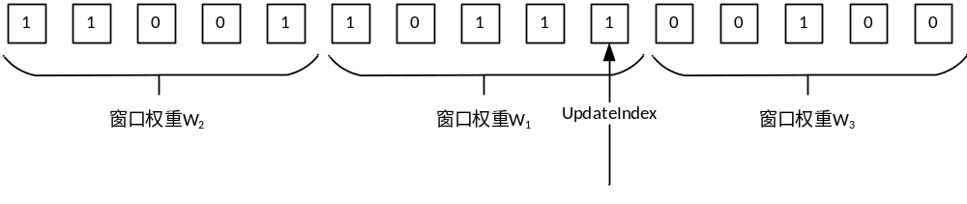
- 有权重接收率窗口示意图
假设窗口大小为15，每5个窗口划分为1组，w₁=0.5，w₂=0.3,w₃=0.2。
加权接收率 = （4/5 * 0.5 + 3/5 * 0.3 + 1/5 * 0.2）* 100 = 62。
无权重接收率 = 8 / 15 * 100 = 53。
        - 接收率的计算
MAC帧的接收率与发现列表的接收率应进行加权计算，所得综合接收率应填写至发现列表的邻居节点信道信息字段中。
加权系数可根据发现列表与发送帧序号的报文样本量比例进行制定。
        - 下行接收率老化机制
接收位图应通过接收通信率采样报文进行滑动更新。当两个节点间通信中断时，接收位图将无法通过接收通信率采样报文进行更新，此时应通过滑窗的老化机制驱动接收位图的更新。若节点间信道质量下降，仅依赖接收通信率采样报文更新接收位图可能导致接收率反映信道状态存在时间滞后，采用老化机制可提升信道状态反应的实时性。
下行接收率老化机制应为：每隔一个发现列表发送周期，将接收位图中第UpdateIndex+1位更新为0，并将UpdateIndex递增1。
假设接收位图的大小为4，在信道中断前接收率为100，经过4个周期的老化后，下行接收率应降低为0。老化机制的示例应符合图75 要求。

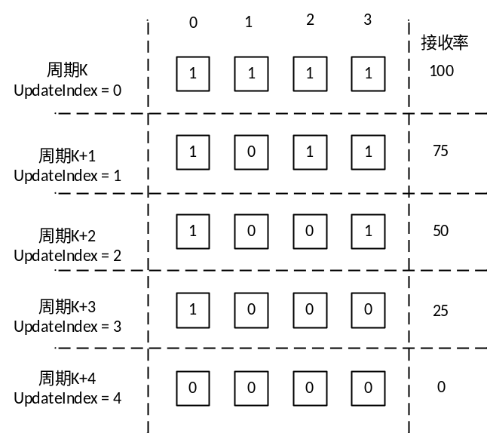
- 下行接收率老化示例
        - 上行接收率老化机制
对于上行通信质量变差的场景，若无法接收到邻居节点报文，或邻居节点已判定本节点接收率为0且不再发布其接收率，则无法通过邻居节点的发现列表消息更新上行接收率。因此应采用一种老化机制以确保在此类场景下能够对上行接收率进行更新。
上行接收率的老化机制应为：若连续N个发现列表周期内未对上行接收率进行更新，则应将上行接收率更新为0。其中，上行接收率老化周期个数N应由CCO选择，并通过无线路由参数条目通知网络中的每一个节点。
上行接收率老化机制的示例应符合图76 要求。

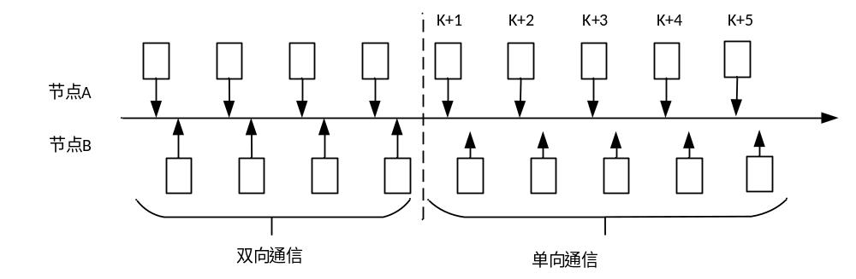
- 上行接收率老化示例1
窗口大小为4，上行接收率老化周期数为4。从周期K+1开始，节点A到节点B可以通信，节点B到节点A通信中断。节点A和B接收率变化应符合表128 要求。
- 示例1上行接收率交换老化表
周期 | A节点（统计与B节点通信率） |  | B节点（统计与A节点通信率）
周期 | 下行 | 上行 | 下行 | 上行
K+1 | 100 | 100 | 100 | 100
K+2 | 75 | 100 | 100 | 75
K+3 | 50 | 100 | 100 | 50
K+4 | 25 | 100 | 100 | 25
K+5 | 0 | 0 | 100 | 0

节点A：
自K+1周期起，与节点B的下行接收率每个周期应下降25，至K+5周期时下行接收率应降低为0。由于无法接收到节点B的无线发现列表报文，上行接收率无法更新，根据上行接收率老化机制，至K+5周期时，节点已连续4个周期未更新上行接收率，因此上行接收率应老化为零。
节点B：
与节点A的下行通信良好，应保持不变。
其上行接收率可通过节点A的无线发现列表报文每个周期更新一次，至K+5周期时应更新为0。
上行接收率老化机制的示例应符合图77 要求。

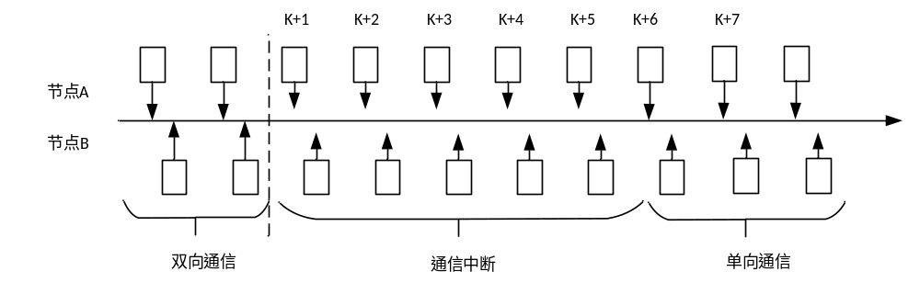
- 上行接收率老化示例2
接收率窗口为4，K+1周期到K+5周期，节点A和B通信中断，K+6周期开始节点A到B单向通信。接收率变化应符合表129 要求。
- 示例2上行接收率老化表
周期 | A节点（统计与B节点通信率） |  | B节点（统计与A节点通信率）
周期 | 下行 | 上行 | 下行 | 上行 | 上行（无老化）
K+1 | 100 | 100 | 75 | 100 | 100
K+2 | 75 | 100 | 50 | 100 | 100
K+3 | 50 | 100 | 25 | 100 | 100
K+4 | 25 | 100 | 0 | 100 | 100
K+5 | 0 | 0 | 0 | 0 | 100
K+6 | 0 | 0 | 25 | 0 | 100
K+7 | 0 | 0 | 50 | 0 | 100

对于节点A，从K+5周期，统计与邻居节点B的通信率为0，则不在发现列表中携带节点的上行接收率。当K+6周期，节点A和B之间单向通信时，节点B无法通过节点发送的无线发现列表报文更新与节点A的上行接收率。
        - 接收率交换
节点在创建发现列表报文时，应根据最近接收到的发现列表报文计算与各邻居节点的下行接收率。节点宜在发现列表报文中携带最近统计到的与各邻居节点的接收率信息。该信息交换应符合图78 要求。
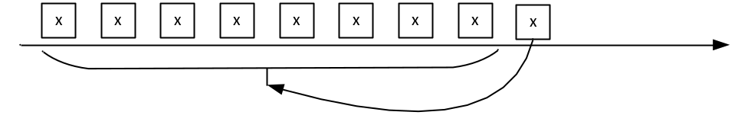
- 接收率交换内容示意图
假设接收位图大小为8，与节点i的接收率在周期K时，统计到接收到8个节点i的通信率采样报文，则在发现列表报文中携带与节点i的接收率为100；若在周期K+1时，统计接收到7个节点i的通信率采样报文，在周期K+1发送的发现列表报文中携带与节点i的接收率为87。发布示例应符合图78 要求。
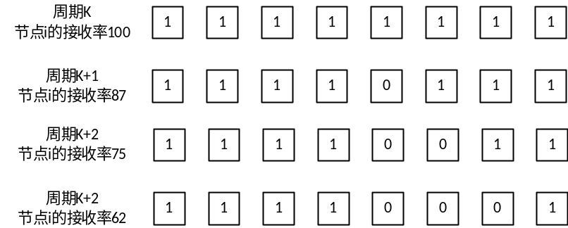
- 发现列表接收率交换示意图
        - 邻居节点发布频度
规则1：若与邻居节点的通信率变化在一定幅度内，则可以降低对该邻居节点通信率发布的频率。
规则2：若与邻居节点的通信率低于一定门限，也可以降低对该邻居节点通信率发布的频率。比如接收率低于10%，宜以低频率发布与该节点的通信率。
规则3：若与邻居节点的下行接收率为0，则不应再发布该邻居节点的通信率。
        - 发现列表报文
发现列表消息采用TLV格式，可以根据策略发布不同组合的信息。
站点属性信息单元：主要包括节点与代理的通信率信息、节点网络属性；
站点路由信息单元：主要承载节点多路径的信息；
邻居节点信道信息单元：主要承载邻居节点信道信息，比如接收率、信号强度、平均信噪比、BRU SNR。
在一个发现列表报文中，可携带任意组合的信息单元。例如，节点信息单元与路由信息单元的内容可能长期保持不变，因此可较低频率发送。邻居节点信道信息单元中宜动态选择携带的信道信息，例如接收率信息可高频携带，而信号强度、平均信噪比及BRU SNR等信息可低频发送。

        - 代理变更
触发代理变更的有两个因素：路径变差和路径优选。
路径变差：每个发现列表周期更新一次，接收率或者信道质量低于门限值时，应启动代理变更。为了抑制频繁的代理变更，可要求两次代理变更间隔大于一定的间隔。
正常代理变更示例应符合图80 要求。
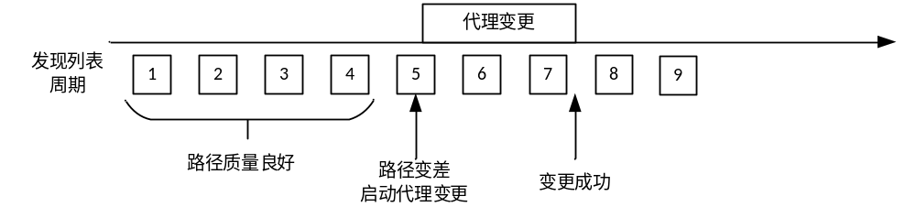
- 无线正常代理变更示意图
周期1到4：路径质量良好，不启动代理变更；
周期5：检测到路径质量变差，不满足通信要求，启动代理变更；
周期6到7：代理变更中；
周期8：接收到代理变更回复报文，代理变更成功。
代理评估失败示例应符合图81 要求。
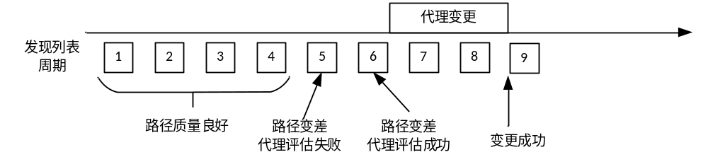
- 代理评估失败示意图
周期1到4：路径质量良好，不启动代理变更；
周期5：检测到路径质量变差，不满足通信要求，代理评估失败，不启动代理变更；
周期6：检测到路径质量变差，不满足通信要求，代理评估成功，启动代理变更；
周期7、8：代理变更中；
周期9：代理变更成功。
代理变更失败示例应符合图82 要求。
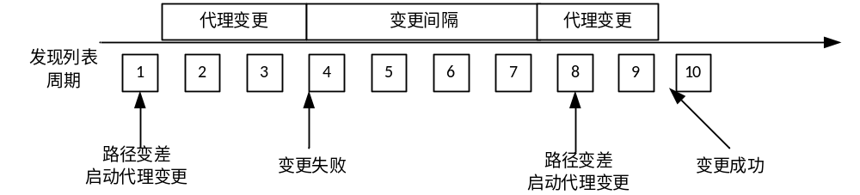
- 代理变更失败示意图
周期1：路径变差，启动代理变更；
周期2、3：代理变更中；
周期4：代理变更超时，导致变更失败；
周期5到7：不满足变更间隔；
周期8：路径变差，启动代理变更；
周期8、9：代理变更中；
周期10：代理变更成功。
不满足变更间隔示例应符合图83 要求。
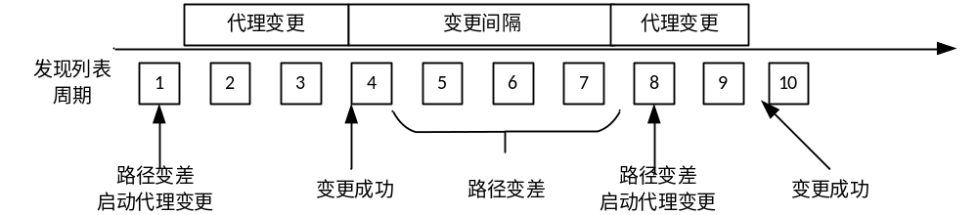
- 不满足变更间隔示意图
周期1：路径变差，启动代理变更；
周期2、3：代理变更中；
周期4：代理变更成功；
周期5到7：路径差，不满足变更间隔；
周期8：路径变差，启动代理变更；
周期8、9：代理变更中；
周期10：代理变更成功。
路径优选：周期性触发节点进行路径优选评估，若发现更好的路径，应选择更好的代理，启动代理变更，若没有更好的路径，则应维持当前路径不变。
优选周期：可以跟高速载波路由周期同步，也可以自行决定路由评估周期，自行决定路由优选周期，宜以10个RF发现列表周期为一个无线优选周期。
路径优先示例应符合图84 要求。
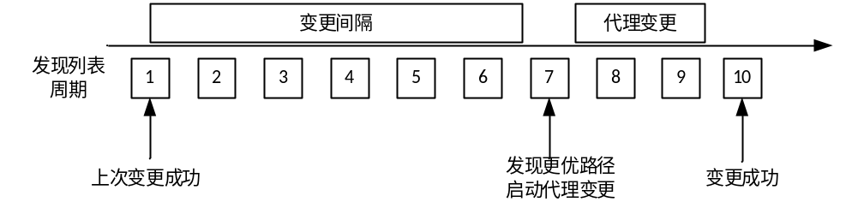
- 路由优选变更示意图
周期1：是上次变更成功的点；
周期2到6：不满足变更间隔要求，即使发现存在更有的路径，也不允许启动代理变更；
周期7：满足代理变更间隔要求，并且发现更优的路径，则启动代理变更；
周期8、9：代理变更中；
周期10：变更成功。
        - 信号强度和信噪比
RSSI（Received Signal Strength Indication，接收的信号强度指示）为整个频带内所有子载波的功率总和，其包含干扰与噪声，可用于链路质量判定。信噪比是信号强度与噪声强度的比值，作为衡量通信系统可靠性的关键指标，信噪比越高表明信号中噪声成分越低，对传输的影响越小。
本标准协议中建议采用一阶滞后滤波统计信号强度和信噪比，滤波系数为α。
信号强度统计：RSSI = RSSI_{old}×（1-α）+RSSI_{new}×α。
信噪比统计：SNR = SNR_{old}×（1-α）+SNR_{new}×α。
信号强度和信噪比可用于辅助路径的评估，主要可以使用在以下场景：
当前节点通信率统计时长不足时，可以根据信号强度和信噪比估计通信率，比如在节点加入网络时；
由于短帧评估的通信率与长帧评估的通信率在通信临界点上存在较大的差异，在路径评估时可以参考节点间的信号强度和信噪比；
在信道发生突变时，通信率反馈链路质量较慢时，可以通过信号强度和信噪比来感知信道的变化。

      - 动态路由维护
动态路由维护，主要是指网络中的站点，需要实时的判断周边邻居站点的信道情况，选择更好的代理站点。
在网络组网的过程中，站点可以通过判断接收信标帧的情况，来判断周围站点的信道质量；在组网完成后，网络中主要的维护报文就是发现列表报文和信标帧，各级站点可以通过判断接收邻居站点的发现列表报文和信标帧的情况，以及邻居站点的变化情况选择更好的代理。
当STA站点评估出一个新的代理站点时，可以通过代理变更请求报文，向CCO发起代理变更请求。CCO根据网络拓扑的组成，可以在STA站点申请的备选代理中指定一个站点，作为STA站点的新代理。当CCO判断变更后的网络拓扑层级会超过层级上限（最大支持15个层级）时，不会响应代理变更请求，并且不会发送代理变更请求确认报文。
当一个新代理PCO被确认后，CCO需要发送代理变更确认报文等，将STA站点以及新代理PCO的情况，通过逐级代理转发给请求代理变更的站点。逐级代理在转发代理变更确认等报文的过程中，可以通过该报文中的“子站点条目”等信息（见第5.1.3.6.1节），实时的刷新到达“子站点条目”中站点的间接路由。STA站点最终也可以根据“子站点条目”信息，刷新本地的直接路由和间接路由。
所以，在组网完成后，网络维护的过程中，全网站点的路由表项，主要通过代理变更的过程来完成实时刷新。
      - 周期参数
在整个网络维护的机制中，存在一些周期性的参数设计，具体内容整理应符合表130 要求。
- 周期参数
名称 | 参数约束 | 动作约定
邻居网络监听周期 | 一次性周期，设置范围：小于10秒 | CCO上电后，在该周期内，监听邻居网络的网间协调帧，进行网络标识的协商
网间协调报文发送周期 | 连续性周期，设置范围：小于1秒 | CCO确定网络标识，开始组网后，在网络维护期间，需要每个周期内发送1个网间协调帧
信标周期 | 连续性周期，CCO根据本网络的规模，可设置本网络的信标周期，设置范围：1-15秒 | CCO在每个信标周期中，须要发送中央信标；每个代理站点在每个信标周期中，都要发送代理信标，发送时间根据中央信标的安排；  每个信标周期中，部分STA站点会被CCO安排发送发现信标
载波路由周期 | 连续性周期，CCO根据本网络的规模，可设置本网络的路由周期。设置范围：20-420秒 | STA站点，在路由周期内，评估自己的代理站点，可发起代理变更请求
载波发现列表报文发送周期 | CCO根据本网络的规模，可设置本网络发现列表周期，设置范围：2-255秒 | 网络中节点保证每1个发现列表周期发送1个发现列表报文
接收率老化周期 | CCO根据本网络的规模，可配置接收率老化周期，设置范围为：4-16个发现列表周期 | 若超过接收率老化周期没有更新上行接收率，则老化为0
接收统计窗口 | 最小值为 8 | 节点本地统计接收发现列表接收个数位图大小
心跳检测报文产生周期 | 连续性周期，根据路由周期来设置，  设置范围：1/8个路由周期 | 高层级代理站点，在该周期内，产生1个心跳检测报文
通信成功率上报周期 | 连续性周期，根据路由周期来设置，  设置范围：4个路由周期 | 代理站点，在该周期内，需要产生1个通信成功率上报报文，发送给CCO
心跳周期 | 一次性周期，根据路由周期来设置，  设置范围：2个路由周期 | CCO判断某个站点，在连续的1个心跳周期内，都不活跃，可判定其离线，CCO判断某个站点，在连续的4个心跳周期内，都不活跃，可判定其未入网
无线发现列表周期 | CCO根据本网络的规模，可设置本网络无线发现列表周期，设置范围：10-255秒 | 网络中节点保证每1个无线发现列表周期发送1个无线发现列表报文
无线接收率老化周期 | CCO根据本网络的规模，可配置无线接收率老化周期，设置范围为：4-16个无线发现列表周期 | 若超过无线接收率老化周期没有更新无线上行接收率，则老化为0
无线接收统计窗口 | 最小值为 8 | 节点本地统计接收无线发现列表接收个数位图大小

      - 分组管理
基于电力线环境中节点依据拓扑分布的特点，对节点进行逻辑分组管理，优化网络结构。通过指定分组代理实现高效的批量控制，并充分利用双模通信优势，合理分配与利用不同信道，最终提升系统应用层的业务处理效率。
分组建立过程始于网络组建完成后。节点在电力线载波和无线两个信道上周期性地发送发现列表，并依据接收信号质量，评估出位置相近且双模通信状况良好的节点，将其预划分为一个逻辑组。评估完成后，节点发起分组请求报文，报文中携带建议的分组成员列表及推荐的分组代理节点。分组代理的选则原则是选择网络层级较低、与代理成功率较高的节点。接收到请求的节点可以对信息进行本地汇聚，再将整合后的分组申请上报至CCO。CCO综合评估全网情况，遵循同一个组内一个代理的原则，下发分组确认指令，完成组的构建。
在运行与维护阶段，路由机制支持按组进行抄读与控制，节点数据也可按组汇聚后上报。为优化信道利用，建议在报文量大、信道繁忙时，组内成员优先使用无线高速信道将数据汇聚至分组代理，再由代理转发，以此减少电力线网络的冲突。当组内成员与分组代理通信质量差或分组代理路径失效时，可重新触发评估流程以选择新的分组代理。组成员与主路径代理路径失效时，可通过分组代理进行数据抄读或上报，确保通信成功率。
      - 相线识别
一般的电力线网络中，存在A/B/C三个相线的物理线路分支。
CCO一般会同时工作在A/B/C三个相线上，与A/B/C三个相线上的终端设备进行通信。而终端设备STA，一般情况下，只会工作在A/B/C三个相线的其中一个分支上。
相线识别的目的，主要是确认一个电力线网络中，A/B/C三个相线上，各自有多少个终端设备，以及具体是哪些终端设备。
一般的，属于同一个相线的终端设备，具有相同的电力线工频周期，具有相同的过零点时刻；而不同相线的终端设备，虽然具有相同的电力线工频周期，但是过零点时刻却不相同。
采用过零点时刻比对的方法，可以识别出终端设备的所属相线。即：STA采集本站点的相线过零点NTB，上报给CCO；CCO采集本站点A/B/C三个相线的过零点NTB（也可以采集A相线的过零点，计算出B/C相的过零点）；CCO将STA上报的过零点NTB，与自己采集的过零点NTB进行比对计算，根据差值，即可判断该STA的所属相线。
本协议中，相线识别的过程是：CCO向STA站点下发“过零NTB采集指示报文”，指示STA进行过零NTB采集，与此同时，CCO开始采集本站点上A/B/C三个相线的过零点NTB；STA根据CCO的指示报文，完成过零点NTB采集后，通过“过零NTB告知报文”上报本站点采集的过零点NTB信息；CCO根据STA站点上报的过零点NTB信息，与自己的过零点NTB比对计算后，获得该STA站点的所属相线。
CCO站点也可以创建“过零NTB告知报文”，STA站点可根据CCO告知的过零NTB差值，与本站点的过零NTB比较，判断本站点所处的相线，判断方法与CCO一致。
    - 网络信道评估
      - 信道评估交互流程
        - 信道评估机制
信道评估的机制分为被动信道评估和主动信道评估两种，可通过信标帧信道评估参数条目的信道评估标志来使能和关闭主动/被动信道评估功能。
        - 被动信道评估
被动快速信道评估，可借助正常网络报文（如发现列表）即可进行网络信道评估，评估效率较高，且能有效降低网络信道开销。
被动信道评估流程应符合以下要求：
- 在正常的抄表过程或网络维护中，信道发起者A可通过在SOF帧中追加训练域的方式，对接收者B发起被动信道评估流程，当抄表或网络维护报文太少时，发起者A可主动发送广播形式的信道探测帧，对发起者A发起被动信道评估流程；
- 发起者A通过信标帧的信道评估参数条目配置被动信道评估周期和被动信道评估反馈周期。被动信道评估周期指发起者A需在该间隔时间内至少发送一帧被动信道探测帧；
- 当接收者B对信道评估统计充分后，接收者B应在被动信道评估反馈周期内，应符合图85 要求，通过信道评估参数评估帧反馈信道评估结果，发起者A收到之后发送SACK帧，应符合图86 要求，通过发现列表报文或SACK帧携带BRU SNR反馈信道评估结果；
- 超时未反馈发起者A应发送主动信道评估参数更新报文；
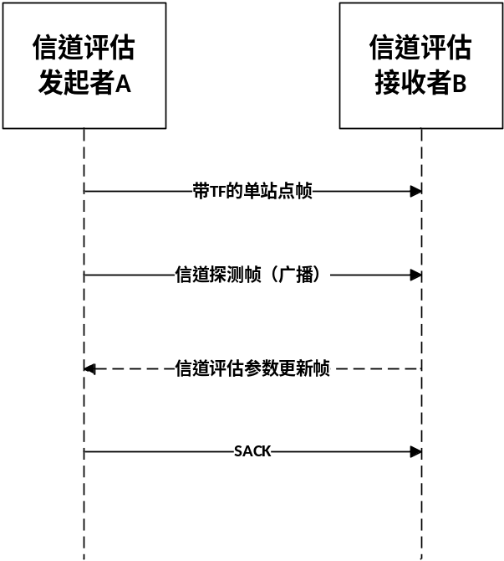
- 被动快速信道探测流程场景1
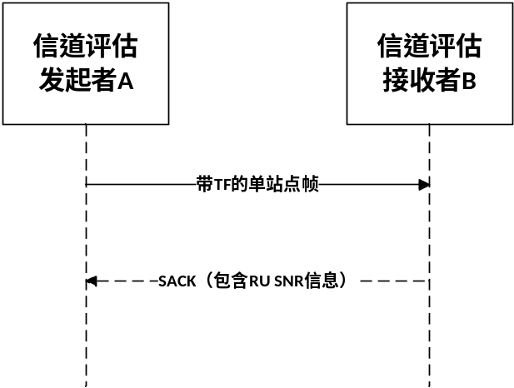
- 被动快速信道探测流程场景2
        - 主动信道评估
主动信道评估要求接收端立即回复信道评估结果，从而提升信道状态信息的时效性和准确性，通常适用于业务流量密集的节点，通过实时动态感知信道状态调整信道资源分配，提升节点的传输性能，但会占用一定带宽。
主动信道评估流程应符合以下要求：
- 发起者A主动发送单播或组播形式的信道探测帧来触发信道评估的流程，信道探测帧可以指定至多两个目标节点的TEI；
- 接收端B收到该帧并进行信道统计，如果目标TEI与自己一致，应尽快发送信道评估参数更新报文；
- A收到信道评估参数更新帧后，回复SACK帧；
- 超时未反馈发起者A应继续发送主动信道评估参数更新报文；
主动信道评估流程图应符合图87 要求。
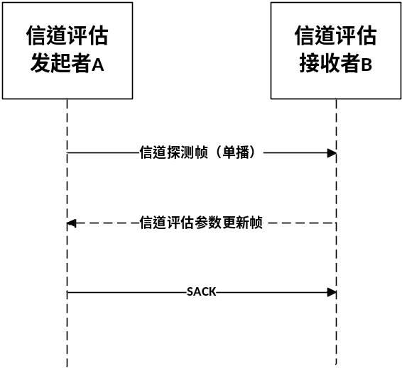
- 主动鲁棒信道探测流程
        - 评估参数正常更新处理流程
评估参数正常更新处理流程应符合如下要求:
- 发起者A本地保存的评估参数为ID0；
- 发起者A向接收者B发送信道探测帧；
- B经过评估后，生成了ID 1的评估参数反馈至发起者A；
- 发起者A收到信道评估参数更新帧后，本地评估参数更新为ID1，回复SACK帧；
- B接收到SACK帧后，将本地保存的评估参数更新为ID1。
评估参数正常更新处理流程图应符合图88 要求。
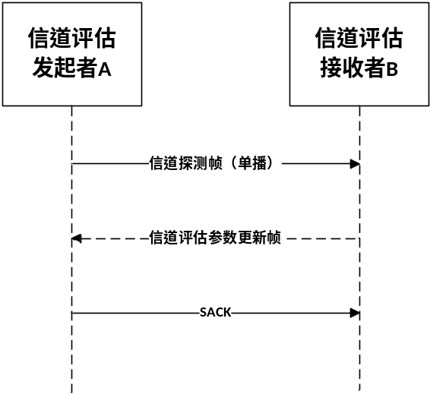
- 评估参数正常更新处理流程

        - 评估参数异常更新处理流程
评估参数异常更新处理流程应符合如下要求：
- 发起者A本地保存的评估参数为ID0；
- 发起者A向接收者B发送信道探测帧；
- B经过评估后，生成了ID 1的评估参数反馈至发起者A；
- 发起者A收到信道评估参数更新帧后，本地评估参数更新为ID1，回复SACK帧；
- B接收SACK帧失败，本地评估参数依然为ID0；
- 发起者A发送动态加载帧；
- 接收者B发现信道评估参数ID不匹配；
- 接收者B在回复SACK帧中告知发起者评估参数ID不匹配；
- 发起者A应重新发送信道探测帧，并在下一次信道评估参数更新帧前不采用动态加载帧与接收者B进行通信。
评估参数异常更新处理流程图应符合图89 要求。
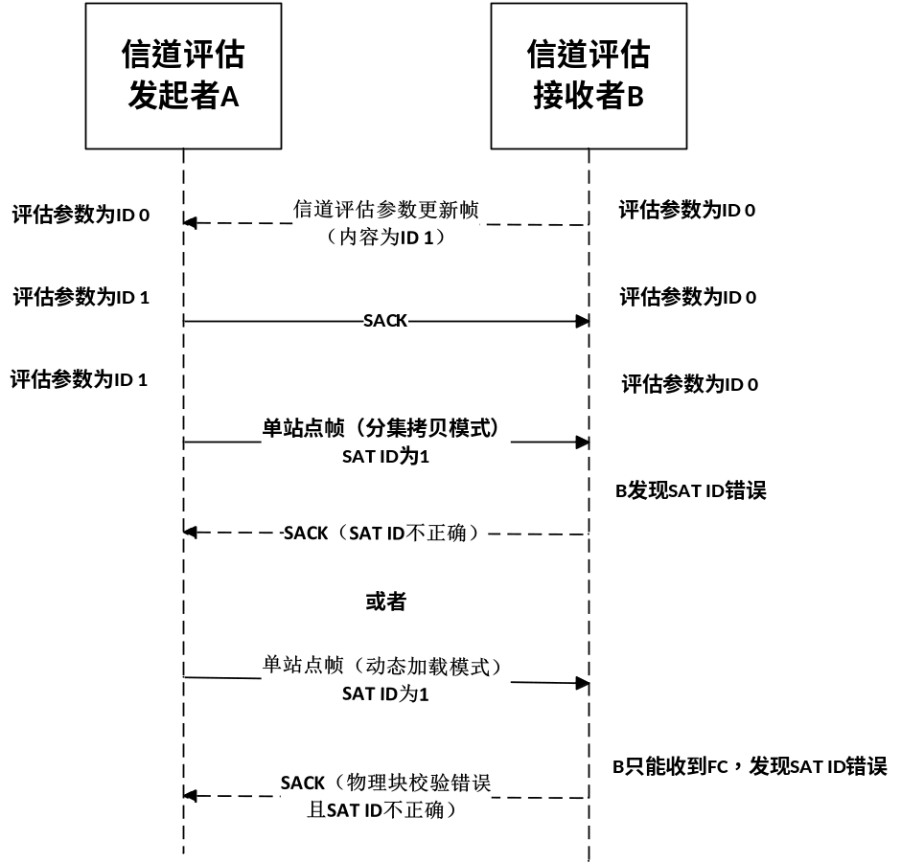
- 评估参数异常更新处理流程
        - 信道评估结果在动态加载模式下的应用
动态加载技术根据信道质量给不同的子载波组分配不同的调制方式，以提高信道利用率，宜在单播报文交互比较频繁的骨干网络两点之间（PCO与PCO之间）进行使用，增强骨干网络的通信效率。动态加载模式使用流程应符合以下要求：
- 应根据信道评估结果中每个子载波组的平均SNR计算比特加载表；
- 比特加载表计算宜基于速率自适应准则（RA准则，在总发射功率和误比特率约束下，最大化数据传输速率）或余量自适应准则（MA准则，在总发射功率和数据传输速率约束下，最小化误比特率）；
- 在动态加载模式下，若存在可用的比特加载表，应优先使用比特加载功能；
- 在动态加载模式下，若使用比特加载表的通信成功率较低，应禁用比特加载表直到再次收到信道评估参数更新报文携带的更新后的比特加载表信息。
        - 信道评估结果在TDA下的应用
TDA将发送给不同站点的训练域和数据载荷分配至不同的时隙，减少了收发双方的交互次数，提高了信道利用率，建议在末梢网络（PCO与STA之间）使用，仅需要基础的BRU SNR信道评估信息即可使用，信道评估的网络开销较小。TDA的使用应符合以下要求：
- 对多个STA节点进行信道评估；
- 根据信道评估结果，CCO/PCO为多个STA节点分配不同的时隙资源并确定频段，其中若第一个STA频段相同且与前导保持一致，宜选择省略TF提高数据传输速率，后续STA应保留TF；
- 对至多4个STA节点进行TDA并发传输；
- STA完成接收后应在规定时隙回复TDA的SACK帧。
        - 信道评估结果在OFDMA下的应用
OFDMA将发送给不同站点的训练域和数据载荷分配至不同的RU，减少了收发双方的交互次数，提高了信道利用率，建议在末梢网络（PCO与STA之间）使用，仅需要基础的BRU SNR信道评估信息即可使用，信道评估的网络开销较小，OFDMA的使用应符合以下要求。
- 对多个STA节点进行信道评估；
- 根据信道评估结果，CCO/PCO为多个STA节点分配不同的频谱资源并确定频段；
- 对各个STA节点进行分组，组内各个STA节点满足误比特率要求的RU应互不重叠；
- 根据传输业务对组内至多4个STA站点进行OFDMA并发传输，各STA节点的数据符号数宜大致相同；
- STA完成接收后应在规定时隙回复OFDMA的SACK帧；
- 若下行各STA节点不满足频谱分配要求，可采用TDA方案进行数据并发传输。
        - 信道评估结果在数据载荷频段选择下的应用
单站点OFDM帧支持数据载荷非变频段与数据载荷变频段帧，主要用于点对点通信中的报文传输。数据载荷变频段帧的使用，可以提升传输效率，提高信道利用率。数据载荷频段选择应符合以下要求：
- 对多个STA节点进行信道评估；
- 根据信道评估结果，CCO/PCO宜根据点对点通信速率最大化原则，为多个STA节点分配合理的数据载荷频段；
- 根据新的数据载荷频段分配与各STA节点通信；
- 若新的数据载荷频段通信成功率较低，应将数据载荷频段回退到组网频段进行通信，直到重新进行信道评估并重新分配数据载荷频段。
  - 数据链路层服务
    - 概述
数据链路层服务结构应符合图90 要求。数据链路层为应用层提供了两个服务：数据传输和数据管理。其中数据传输服务主要用来完成CCO和STA之间的应用层数据的传输，数据管理服务主要用来供应用层查询或者设置CCO本地的数据信息或者配置本地数据。
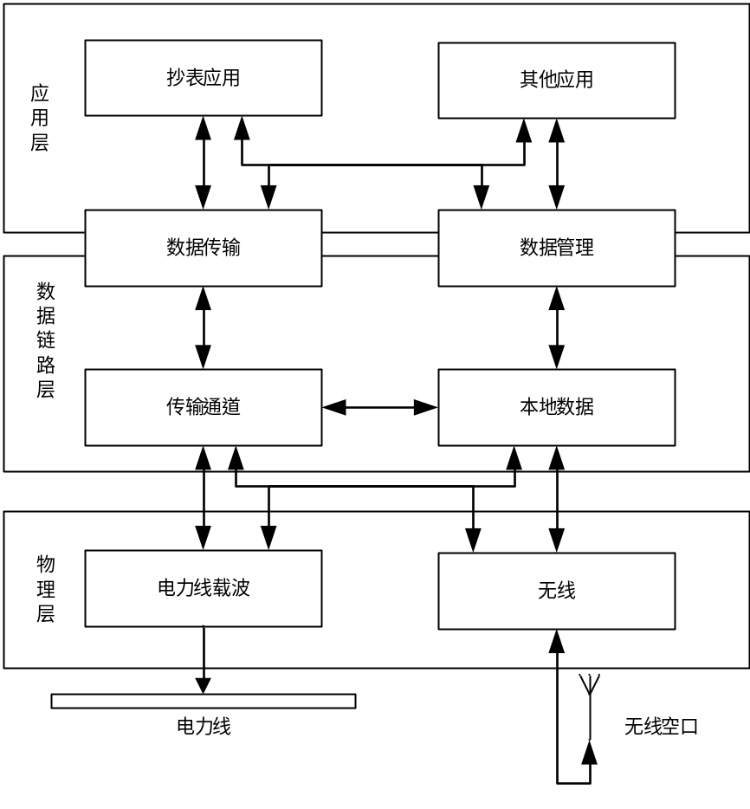
- 数据链路层服务图
    - 数据链路层数据传输服务
      - 数据传输原语分类
数据链路层的数据传输服务原语，应符合表131 要求。
- 数据链路层数据传输服务原语
原语名称 | 含义
MSDU发送原语 | 发送MSDU帧
MSDU接收原语 | 接收MSDU帧
业务注册请求原语 | 申请注册业务应用类型
业务注册确认原语 | 确认业务应用类型注册
业务LID申请原语 | 申请业务LID分配
业务LID确认原语 | 确认业务LID分配
业务LID释放原语 | 释放已分配的业务LID

      - MSDU发送原语
        - 原语语义
通过MSDU发送原语，应用层可将APDU等MSDU帧形式的数据，交由数据链路层进行发送。MSDU发送原语的语义应符合表132 要求。
- MSDU发送原语
名称 | 类型 | 有效范围 | 含义
MSDU | 字节流 | - | 组成MSDU的字节流
MSDU长度 | 整型 | 2 - 2012 | MSDU的长度，总字节数
原始目的地址 | 6字节MAC地址 | - | MSDU帧的最终接收站点的MAC地址
原始源地址 | 6字节MAC地址 | - | MSDU帧的初始创建站点的MAC地址
MSDU类型 | 1字节 | 0 - 255 | 表示业务报文类型
链路标识符（LID） | 1字节 | 0 - 254 | 0-3，表示优先级；  4-254，表示业务分类；  255，表示无效值
链路类型 | 1字节 | 0-2 | 表示自动选择链路；  电力线载波链路；  无线链路

        - 数据链路层处理
MSDU发送的数据链路层处理应符合以下要求：
- 数据链路层将MSDU报文应封装为MAC帧；
- 数据链路层发送MSDU报文时，应根据发送原语中的原始目的地址，原始源地址，MSDU类型等，生成MAC帧头；
- 数据链路层对MSDU报文内容不做修改；
- 数据链路层应根据链路标识符，对报文进行调度发送，当链路标识符为无效值时，按照缺省优先级调度发送；
- 数据链路层应根据链路类型选择在电力线载波还是无线空口上发送，当链路类型为无效值时，数据链路层应自动选择链路进行发送。
      - MSDU接收原语
        - 原语定义
数据链路层应通过MSDU接收原语，通知应用层接收MSDU报文。MSDU接收原语的语义应符合表133 要求。
- MSDU接收原语
名称 | 类型 | 有效范围 | 含义
MSDU | 字节流 | - | 组成MSDU的字节流
MSDU长度 | 整型 | 2 - 2012 | MSDU的长度，总字节数
原始目的地址 | 6字节MAC地址 | - | MSDU报文的最终接收站点的MAC地址
原始源地址 | 6字节MAC地址 | - | MSDU报文的初始创建站点的MAC地址
        - 数据链路层处理
MSDU接收的数据链路层处理应符合以下要求：
- 数据链路层在接收到的MAC帧后，应对MAC帧进行校验解析；
- 根据解析到的MSDU类型，可将解析出来的MSDU帧，通过MSDU接收原语，交由相应的业务应用处理。
      - 业务注册请求原语
        - 原语定义
应用层业务应通过业务注册请求原语完成对数据链路层数据传输服务的注册使用。业务注册请求原语的语义应符合表134 要求。
- 业务注册请求原语
名称 | 类型 | 有效范围 | 含义
MSDU类型 | 1字节 | 48 - 255 | 业务申请的MSDU类型
缺省优先级 | 1字节 | 0 - 3 | 业务报文的缺省优先级

        - 数据链路层处理
业务注册请求的数据链路层处理应符合以下要求：
- 数据链路层应根据既定的业务类型规划，以及已完成确认的业务注册情况，处理业务注册请求原语；
- 数据链路层对于业务注册请求中的需求，可批准或不批准；
- 数据链路层对于业务注册请求原语，应通过业务注册确认原语进行确认。
      - 业务注册确认原语
        - 原语定义
数据链路层应通过业务注册确认原语完成对应用层业务的注册请求的确认。业务注册确认原语的语义应符合表135 要求。
- 业务注册确认原语
名称 | 类型 | 有效范围 | 含义
确认结果 | 1字节 | 0 - 2 | 0，表示按注册请求批准；  1，表示按实际分配批准；  2，表示未批准，注册失败
MSDU类型 | 1字节 | 48 - 255 | 批准的MSDU类型
缺省优先级 | 1字节 | 0 - 3 | 批准的报文缺省优先级

        - 数据链路层处理
数据链路层应通过业务注册确认原语，对业务注册请求原语进行确认。
      - 业务LID申请原语
        - 原语定义
应用层业务应通过业务LID申请原语进行业务分类LID的申请。业务LID申请原语的语义应符合表136 要求。
- 业务LID申请原语
名称 | 类型 | 有效范围 | 含义
业务LID | 1字节 | 4 - 254 | 应用层业务申请的业务LID

        - 数据链路层处理
业务LID申请的数据链路层处理应符合以下要求：
- 数据链路层应根据既定的LID规划，以及已完成的LID批准情况，完成对业务LID申请原语的处理；
- 数据链路层对业务LID申请，可批准或不批准；
- 数据链路层对已经分配的LID，不进行二次分配，除非该LID被释放；
- 数据链路层对业务LID申请原语，应使用业务LID确认原语完成确认。
      - 业务LID确认原语
        - 原语定义
数据链路层应通过业务注册确认原语完成对应用层业务的注册请求的确认。业务LID确认原语的语义应符合表137 要求。
- 业务LID确认原语
名称 | 类型 | 有效范围 | 含义
确认结果 | 1字节 | 0 - 2 | 0，表示申请需求批准；  1，表示按实际分配批准；  2，表示未批准，申请失败
业务LID | 1字节 | 4 - 254 | 批准的业务LID

        - 数据链路层处理
数据链路层通过业务LID确认原语，对业务LID申请原语进行确认。
      - 业务LID释放原语
        - 原语定义
应用层业务通过业务LID释放原语完成对业务LID的释放。业务LID释放原语的语义应符合表138 要求。
- 业务LID释放原语
名称 | 类型 | 有效范围 | 含义
业务LID | 1字节 | 4 - 254 | 表示要释放的业务LID

        - 数据链路层处理
数据链路层根据业务LID释放原语，完成LID资源的回收后，可将该LID再次分配。
    - 数据链路层数据管理服务
      - 数据管理原语分类
数据链路层的数据管理服务原语一共有10个，应符合表139 要求。
- 数据链路层数据管理服务原语
原语名称 | 含义
网络拓扑查询原语 | 查询CCO的网络拓扑信息
网络拓扑上报原语 | 上报CCO的网络拓扑信息
网络NID查询原语 | 查询CCO的NID信息
网络NID上报原语 | 上报CCO的NID信息
网络NID设置原语 | 设置CCO的NID信息
邻居网络查询原语 | 查询CCO的邻居网络信息
邻居网络上报原语 | 上报CCO的邻居网络信息
白名单查询原语 | 查询CCO的白名单信息
白名单上报原语 | 上报CCO的白名单信息
白名单设置原语 | 设置CCO的白名单信息
无线信道组查询原语 | 查询CCO的无线信道组信息
无线信道组上报原语 | 上报CCO的无线信道组信息
无线信道组设置原语 | 设置CCO的无线信道组信息
无线信道查询原语 | 查询CCO的无线信道编号信息
无线信道上报原语 | 上报CCO的无线信道编号信息
无线信道设置原语 | 设置CCO的无线信道编号信息

      - 网络拓扑查询原语
        - 原语定义
应用层可通过网络拓扑查询原语获取当前网络中入网站点的拓扑信息。网络拓扑查询原语的语义应符合表140 要求。
- 网络拓扑查询原语
名称 | 类型 | 有效范围 | 含义
起始序列号 | 2字节序号 | 1 – 1024 | 请求有效拓扑表项的起始序列号
请求表项数量 | 2字节数量 | 1 - 1024 | 本次请求的有效表项数量

        - 数据链路层处理
数据链路层对于当前网络拓扑中的有效表项信息，应根据网络查询原语的要求，并使用网络拓扑上报顺序上报。
      - 网络拓扑上报原语
        - 原语定义
应用层通过网络拓扑查询原语查询网络拓扑信息时，数据链路层应通过网络拓扑上报原语上报网络拓扑信息。网络拓扑上报原语的语义应符合表141 要求。
- 网络拓扑上报原语
名称 | 类型 | 有效范围 | 含义
有效表项总数 | 2字节数量 | 1 – 1024 | 网络拓扑中有效的站点表项总数
本次上报总数 | 2字节数量 | 1 - 1024 | 本次上报的有效表项数量
上报结束标志 | 布尔 | 0或者1 | 全部有效表项是否上报结束。  1表示上报结束；  0表示上报未结束
拓扑节点信息 | 可变长字节流 | - | 网络拓扑单个表项的信息，  数据总大小等于本次上报总数 * 单个表项大小。

网络拓扑上报单个表项的信息原语语义应符合表142 要求。
- 网络拓扑上报单个表项信息原语
名称 | 类型 | 有效范围 | 含义
TEI | 2字节地址 | 1 - 1024 | 站点的TEI
代理TEI | 2字节地址 | 1 - 1024 | 站点的代理站点的TEI
层级 | 1字节 | 0 - 15 | 站点的所在网络层级
角色 | 1字节 |  | 站点的角色：  0x0:未知  0x1:STA  0x2:PCO  0x3:保留  0x4:CCO
上行通信成功率 | 1字节 | 0 - 100 | 站点的上行通信成功率
下行通信成功率 | 1字节 | 0 - 100 | 站点的下行通信成功率
MAC地址 | 6字节MAC | - | 站点的MAC地址
模块类型 | 1字节 | 0-2 | 0：单模高速载波通信单元；  1：双模（高速载波和无线）通信单元；  2：单模无线通信单元
链路类型 | 1字节 | 0-1 | 0：高速载波链路  1：无线空口链路

        - 数据链路层处理
数据链路层在接收到应用层的网络拓扑查询原语后，通过网络拓扑上报原语上报网络拓扑信息。每个查询原语，发送一个上报原语。
      - 网络NID查询原语
        - 原语定义
应用层通过网络NID查询原语，查询CCO的网络NID。网络NID查询原语的语义应符合表143 要求。
- 网络NID查询原语
名称 | 类型 | 有效范围 | 含义
- | - | - | -

        - 数据链路层处理
数据链路层在接收到网络NID查询原语后，应通过网络NID上报原语，向应用层提交本网络的NID信息。
      - 网络NID上报原语
        - 原语定义
数据链路层应通过网络NID上报原语，向应用层上报本网络的NID信息。网络NID上报原语的语义应符合表144 要求。
- 网络NID上报原语
名称 | 类型 | 有效范围 | 含义
网络NID | 3字节 | 1-65535 | 本网络的NID
无线信道编号 | 1字节 | 0-255 | 无线信道编号

        - 数据链路层处理
数据链路层在接收到网络NID查询原语后，应通过网络NID上报原语，向应用层提交本网络的NID信息。
      - 网络NID设置原语
        - 原语定义
应用层可通过网络NID设置原语，要求数据链路层修改本网络的NID。网络NID设置原语的语义应符合表145 要求。
- 网络NID设置原语
名称 | 类型 | 有效范围 | 含义
网络NID | 3字节 | 1-65535 | 本网络的新的NID

        - 数据链路层处理
数据链路层在接收网络NID设置原语后，应将本网络的NID设置为网络NID设置原语中的网络NID。
      - 邻居网络查询原语
        - 原语定义
应用层应通过邻居网络查询原语，查询CCO的邻居网络信息。邻居网络查询原语的语义应符合表146 要求。
- 邻居网络信息查询原语
名称 | 类型 | 有效范围 | 含义
- | - | - | -

        - 数据链路层处理
数据链路层在接收到邻居网络查询原语后，应通过邻居网络信息上报原语，给应用层提交本网络的邻居网络信息。
      - 邻居网络上报原语
        - 原语定义
应用层通过邻居网络查询原语查询邻居网络信息时，数据链路层应通过邻居网络上报原语上报邻居网络信息。邻居网络上报原语的语义应符合表147 要求。
- 邻居网络上报原语
名称 | 类型 | 有效范围 | 含义
表项总数 | 1字节数量 | 1 – 31 | 邻居网络信息表项总数
邻居网络信息 | 可变长字节流 | - | 邻居网络单个表项的信息，  数据总大小，由表项总数 * 单个表项大小，  单个表项的数据大小请参照表174

网络拓扑上报单个表项信息原语的语义应符合表148 要求。
- 网络拓扑上报单个表项信息原语
名称 | 类型 | 有效范围 | 含义
NID | 3字节 | 1-65535 | 邻居网络的网络标识
单通标志 | 布尔 | 0或者1 | 与本网络是否为单通，  1为单通；  0为双通
占用带宽 | 4字节 | - | 邻居网络占用的带宽，单位毫秒

        - 数据链路层处理
数据链路层对于当前CCO中多网络有效表项，应根据邻居网络查询原语的要求，使用邻居网络上报原语顺序上报。
      - 白名单查询原语
        - 原语定义
应用层可以通过白名单查询原语，获取当前CCO中的白名单信息。白名单查询原语的语义应符合表149 要求。
- 白名单查询原语
名称 | 类型 | 有效范围 | 含义
起始序列号 | 2字节序号 | 1 – 1024 | 请求有效白名单表项的起始序列号
请求表项数量 | 2字节数量 | 1 – 1024 | 本次请求的有效表项数量

        - 数据链路层处理
数据链路层对于当前CCO中有效的白名单表项，根据白名单查询原语的要求，使用白名单上报原语顺序上报。
      - 白名单上报原语
        - 原语定义
应用层通过白名单查询原语CCO的白名单信息时，数据链路层应通过白名单上报原语上报CCO的白名单信息。白名单上报原语的语义应符合表150 要求。
- 白名单上报原语
名称 | 类型 | 有效范围 | 含义
有效表项总数 | 2字节数量 | 1 - 1024 | 有效的白名单表项总数
本次上报总数 | 2字节数量 | 1 - 1024 | 本次上报的有效表项数量
上报结束标志 | 布尔 | 0或者1 | 全部有效表项是否上报结束，  1表示上报结束；  0表示上报未结束。
MAC地址1 | 6字节MAC | - | 白名单中有效MAC地址
MAC地址2 | 6字节MAC | - | 白名单中有效MAC地址
… | 6字节MAC | - | 白名单中有效MAC地址
MAC地址n | 6字节MAC | - | 白名单中有效MAC地址  其中n为本次上报总数

        - 数据链路层处理
数据链路层在接收到应用层的白名单查询原语后，应通过白名单上报原语上报白名单信息。每个查询原语应发送一个上报原语。
      - 白名单设置原语
        - 原语定义
应用层可通过白名单设置原语，要求CCO的数据链路层更新本地的白名单表项。白名单上报原语的语义应符合表151 要求。
- 白名单上报原语
名称 | 类型 | 有效范围 | 含义
操作标志 | 1字节 | - | 本次白名单设置的动作  0x00，关闭白名单  0x01，添加白名单  0x02，删除白名单
本次设置总数 | 2字节数量 | 1 - 1024 | 本次设置的白名单表项数量
MAC地址1 | 6字节MAC | - | 白名单MAC地址
MAC地址2 | 6字节MAC | - | 白名单MAC地址
… | 6字节MAC | - | 白名单MAC地址
MAC地址n | 6字节MAC | - | 白名单MAC地址，  其中n为本次设置总数

        - 数据链路层处理
数据链路层应根据白名单设置原语中的操作标志，将白名单MAC地址添加进白名单表项，或者将白名单中已经存在的表项删除。
      - 无线信道组查询原语
        - 原语定义
应用层可通过无线信道组查询原语，获取当前CCO中的无线信道组。无线信道查询原语的定义应符合表152 要求。
- 无线信道组查询原语
名称 | 类型 | 有效范围 | 含义
起始序列号 | 2字节序号 | 1-255 | 请求有效无线信道组表项的起始序列号
请求表项数量 | 2字节数量 | 1-255 | 本次请求的有效表项数量

        - 数据链路层处理
数据链路层接收到无线信道组查询原语，应根据原语要求，使用无线信道组查询原语上报无线信道组表中的无线信道编号。
      - 无线信道组上报原语
        - 原语定义
应用层通过无线信道组查询原语查询CCO中可用的无线信道信息时，数据链路层应通过无线信道组上报原语上报CCO中的可用无线信道组信息。无线信道组上报原语定义应符合表153 要求。
- 无线信道组上报原语
名称 | 类型 | 有效范围 | 含义
有效表项总数 | 1字节数量 | 1 - 1024 | 有效的无线信道表项总数
本次上报总数 | 1字节数量 | 1 - 1024 | 本次上报的有效表项数量
上报结束标志 | 布尔 | 0或者1 | 全部有效表项是否上报结束，  1表示上报结束；  0表示上报未结束
无线信道编号1 | 1字节 | - | 无线信道组中有效信道编号
无线信道编号2 | 1字节 | - | 无线信道组中有效信道编号
… | 1字节 | - | 无线信道组中有效信道编号
无线信道编号n | 1字节 | - | 无线信道组中有效信道编号，  其中n为本次上报总数

        - 数据链路层处理
数据链路层接收到应用层无线信道组查询原语后，应通过无线信道组上报原语上报无线信道组信息。每个查询原语，发送一个上报原语。
      - 无线信道组设置原语
        - 原语定义
应用层可通过无线信道设置原语，要求数据链路层配置网络可使用的无线信道组。无线信道组设置原语应符合表154 要求。
- 无线信道组设置原语
名称 | 类型 | 有效范围 | 含义
操作标志 | 1字节 | - | 本次无线信道组设置动作，  0表示添加无线信道；  1表示删除无线信道
无线信道组个数 | 1字节 | 1-255 | 本次配置无线信道的个数
无线信道编号1 | 1字节 | 0-255 | 无线信道编号
…… | 1字节 | 0-255 | 无线信道编号
无线信道编号n | 1字节 | 0-255 | 无线信道编号，  其中n为本次设置总数

        - 数据链路层处理
数据链路层应根据无线信道组设置原语的操作标志，将无线信道编号添加到无线信道表项，或者将无线信道表中已经存在的表项删掉。
      - 无线信道查询原语
        - 原语定义
应用层可通过无线信道查询原语，获得当前CCO的无线信道编号。无线信道编号查询原语的语义定义应符合表155 要求。
- 无线信道查询原语
名称 | 类型 | 有效范围 | 含义
- | - | - | -

        - 数据链路层处理
数据链路层在接收到无线信道查询原语后，应通过无线信道上报原语，向应用层提交本网络的无线信道编号信息。
      - 无线信道上报原语
        - 原语定义
数据链路层应通过无线信道上报原语，向应用层上报本网络的无线信道信息。无线信道上报原语的语义应符合表156 要求。
- 无线信道上报原语
名称 | 类型 | 有效范围 | 含义
无线信道编号 | 1字节 | 0-255 | 本网络的无线信道编号

        - 数据链路层处理
数据链路层接收到无线信道查询原语后，应通过无线信道上报原语，向应用层提交本网络的无线信道编号信息。
      - 无线信道设置原语
        - 原语定义
应用层可通过无线信道设置原语，要求数据链路层修改本网络的无线信道编号。无线信道设置原语的定义应符合表157 要求。
- 无线信道设置原语
名称 | 类型 | 有效范围 | 含义
无线信道编号 | 1字节 | 0-255 | 本网络的无线信道编号

        - 数据链路层处理
数据链路层接收到无线信道设置原语后，应将本网络的无线信道编号设置为无线信道设置原语中的无线信道编号。

_________________________________

- （规范性附录）
白名单管理说明
STA通过搜索电表地址，作为自身MAC地址申请入网。当使用电表地址作为设备的MAC地址时，需要转换为网络字节序。由于采集终端可以获取电表（设备）地址，从而由CCO判断允许或拒绝节点是否入网，可以自动完成组网，即白名单认证管理。
具体节点搜表策略：
- 电能表，模块上电后，执行读取电表地址后，以该地址申请入网；
- 采集器，上电后，启动采集器搜表，以第一块电表地址申请入网。
- （资料性附录）
CSMA退避流程
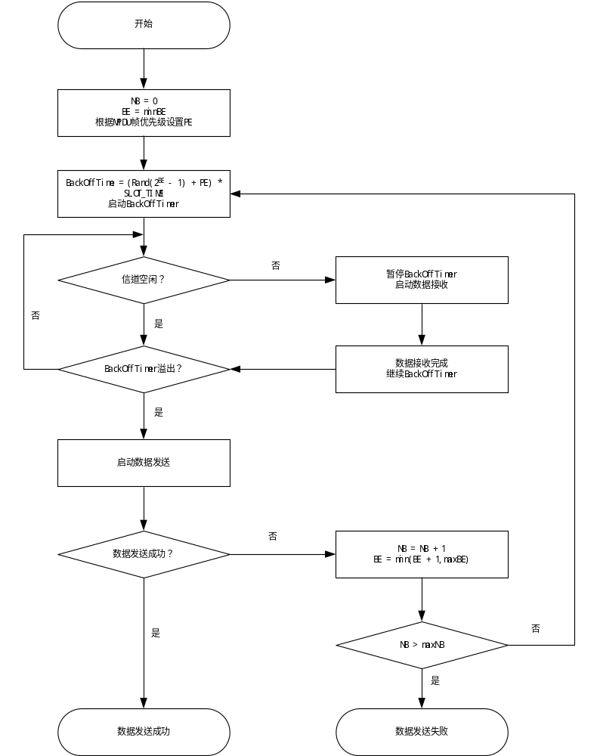

  - CSMA退避流程
CSMA/CA退避算法由以下步骤组成：
- 初始化NB为0，BE为minBE，PE根据报文优先级初始化，进入步骤b)。
- 通过公式计算退避时间：BackOffTime=(Rand(2BE-1)+PE)*SLOT_TIME，并设置BackOffTimer，进入步骤c)。
- 若BackOffTimer溢出前未接收到来自物理层“接收机信号接收开始状态原语”，切换物理层为发射机，启动MPDU帧的发送发送，进入步骤e)，否则进入步骤d)。
- 若BackOffTimer溢出前收到来自物理层的“接收机信号接收开始状态原语”，暂停BackOffTimer定时器，直到报文接收结束，然后继续BackOffTimer运行，并进入步骤c)。
- 若该MPDU帧发送成功，则本次数据发送结束。若该MPDU帧发送失败，则NB加1，若NB > maxNB，则发送失败；否则，BE=min(BE ++，MaxBE)，进入步骤b)。

双模通信互联互通技术规范
第4-2部分：数据链路层通信协议

编 制 说 明

目 次
1 编制背景 141
2 编制主要原则 141
3 与其他标准文件的关系 141
4 主要工作过程 141
5 标准结构和内容 142
6 条文说明 142

1 编制背景
本部分依据《国家电网有限公司关于下达2019 年第一批技术标准制修订计划的通知》（国家电网科〔2019〕191 号）文的要求编写。
通过制定《双模通信互联互通技术规范》系列标准，目的是提升用电信息采集系统管理的规范化、标准化水平，统一双模通信的技术要求和通信规约，实现双模通信模块之间的互联互通。
《双模通信互联互通技术规范》系列标准的制定，有利于提升用电信息采集系统本地信道的有效性及可靠性，满足日益增长的新型电力业务需求，体现智能电网“信息化、自动化、互动化”的建设要求，提高双模通信模块的使用寿命，促进双模通信模块质量提升，推动用电信息采集工作健康有序地发展。

2 编制主要原则
本标准根据以下原则编制：
- 坚持先进性与实用性相结合、统一性与灵活性相结合、可靠性与经济性相结合的原则，以标准化为引领，服务国民经济科学发展。
- 采用分散与集中讨论的形式，充分了解双模通信建设现状，明确系统及终端功能需求，建立采集系统功能模型和数据模型，研究新的需求形势下不同应用场景和配电网环境对双模通信模块的使用要求，体现研究的实用性和先进性。
- 认真研究国内外现行相关的国际标准、国家标准、行业标准、企业标准，达到相关技术标准的协调统一，并考虑系统和设备的扩展性、兼容性。
- 坚持集中人才资源优势，吸收双模通信先进的发展理念、创新技术和成果，协调双模通信芯片设计商、方案设计商、系统集成商等各方技术资源，促进利益相关方意见的统一。

3 与其他标准文件的关系
本部分与相关技术领域的国家现行法律、法规和政策保持一致
本部分不涉及专利、软件著作权等知识产权问题。

4 主要工作过程
2019年2月，成立标准起草工作组，召开工作组第一次会议，启动标准制定工作，并撰写标准大纲。
2019年4月，完成双模通信互联互通技术可行性分析。
2019年6月，工作组内部循环征求意见，讨论通信协议设计方案，分组开展物理层、数据链路层及应用层等技术标准编制工作，形成物理层完整技术方案。
2019年8月，工作组完成物理层讨论稿，开展双模互联互通FPGA 仿真工作，验证物理层协议互联互通性能。
2019年12月，召开工作组第二次会议，讨论双模组网机制、信道划分、发送机制、信标机制、路由机制等内容，初步确定双模通信链路层技术方案。
2020年3月，工作组完成数据链路层讨论稿，并对混合路由机制进行仿真，验证数据链路层协议互联互通性能。
2020年5月，召开工作组第三次会议，讨论双模通信应用层技术方案，形成应用层讨论稿。
2020年7月，工作组完成总则部分讨论稿。
2020年8月，工作组完成征求意见稿和条文说明，向公司系统及社会广泛征求意见。
2020年10月，完成送审稿。
2020年11月，完成报批稿。

5 标准结构和内容
Q/GDW XXX—XXX《双模通信互联互通技术规范》分为下列6个部分：
——第1部分：总则；
——第2部分：技术要求；
——第3部分：检验方法；
——第4—1部分：物理层通信协议；
——第4—2部分：数据链路层通信协议；
——第4—3部分：应用层通信协议。
Q/GDW XXX—XXX的第1部分规定了双模通信的网络拓扑和基本功能；第2部分规定了双模通信的结构、技术要求及检验规则；第3部分规定了双模通信的检验方法；第4—1部分给出了双模通信的物理层一般要求、物理层操作范围及服务；第4—2部分给出了双模通信的数据链路层的帧格式、MAC子层、网络管理子层及服务；第4—3部分给出了双模通信的应用层的报文结构。第1部分、第2部分、第3部分侧重于双模通信的功能要求，第4—1部分、第4—2部分、第4—3部分是双模通信互联互通的支撑。这6个部分标准可分别独立使用。
本部分是Q/GDW XXX—XXX的第4-2部分。
本部分按照《国家电网公司技术标准管理办法》（国家电网企管﹝2014﹞455号文）的要求编写。
本部分的主要结构和内容如下：
本部分主题章有1章。本部分兼顾现有用电信息采集系统的实际状况，本着先进性和实用性、操作性和可扩展性等原则，给出了双模通信的数据链路层帧格式，同时按照分层的思想分别提出了负责接入功能的MAC子层功能要求和负责组网功能的网络管理子层功能要求，最后提出了数据链路层的传输服务和管理服务，可指导双模通信产品的研发。

6 条文说明
无
_________________________________

